Народно читалище „Зора-1904”3265,с. Габаре,ул. П.Лалов №29 ,общ. Бяла Слатина, обл. Враца

О Т Ч Е Т Е Н Д О К Л А Д
за дейността
на
Народно читалище „Зора-1904”с. Габаре -2019г.

През изминалата 2019 година дейността на читалище „Зора – 1904” беше организирана съгласно приетият културен календар и програма за развитие на читалищната дейност, разработена в изпълнение на чл.26а,ал.2 от Закона за народните читалища,приети на заседание на читалищното настоятелство и представени в Община Бяла Слатина.
Дейността на читалището е съобразена с възможности на обществения и културен живот на селото. Добрите практики и партньорство, добрата организация на читалището с децата от СУ “Хр.Ботев”, ЦДГ”Червена шапчица”, ПК „Надежда” Кметство, община Бяла Слатина се проведоха всички значими културно-масови мероприятия и прояви през изминалата година. Традиция е заедно да се подготвят и провеждат утвърдените празници и мероприятия. Със своята дейност читалището доказва, че е самоутвърждаващ се културно просветен център на всички. Читалищното настоятелство на НЧ „Зора - 1904” с.Габаре представя този отчет за дейността си през 2019 г. с цел постигане на публичност и прозрачност при постигане на основните цели на читалището с нестопанска цел в обществена полза.

I.ОСНОВНИ ЦЕЛИ:

1. Отстояване на позицията културно средище;
2. Обогатяване на културния живот
3. Развитие на библиотечната дейност;
4.Поддържане на читалището като информационен център;
5.Съхраняване на народните обичаи и традиции;
6.Развитие и подпомагане на любителското художествено творчество;
7.Работа по проекти;
8. Партниране с местното самоуправление за развитието на културните процеси.

II. ПРИОРИТЕТНИ ЗАДАЧИ:

1.Уреждане и поддържане на общодостъпната библиотека;
2.Работа с клубове, концерти, фестивали
и др.дейности;
3.Предоставяне на компютърни и интернет услуги ;
4.Кандидатстване, разработване и реализиране на проекти;

III. ОСНОВНИ ДЕЙНОСТИ:
1.Библиотечна и информационна дейност
Това е една от основните дейности, която читалището като културна институция извършва.Библиотеката е процес,а процеса е нейният обмен. Обогатяване на библиотечния фонд,това е най- важното за една библиотека, задължение и приоритет за всеки библиотекар, и прочистване на библиотечния фонд. Това е предпоставка за реализиране на достъп до по – голям брой разнообразна литература,запазване на редовните читатели и привличане на нови. Подобрява работата с читателите – увеличава броя на читателите и на читателските посещения, осигурява събираемостта на абонаментната такса.
През 2019 година, благодарение на МК ,реализирахме проект „ Балгарските библиотеки- съвременни центрове за четене и информация” чрез който обогатихме фонда с 82 бр.нови книги на стойност 1197,73 лв., като 119,73лв. бяха от собствен приход по условия на проекта ,15 бр. дарение от издателството/отстъпка/ и една/нова/ дарение от Спаска Петрова Цекова от с.Габаре.Общо 98 нови книги.

Отчисления няма, тъй като предстои инвентаризация ,приемане – сдаване през тази 2020 г. и пълно прочистване на библиотечния фонд. Организираните мероприятия за честване на исторически събития и личности, литературни четения презентации и др.в по-голямата си част са проведени с членовете на ПК „Надежда” ,литературен клуб „Искра”и учениците от СУ. За повишаване читателския интерес към малките читатели библиотеката организира читателски срещи с децата от ЦДГ „Червена шапчица”. Колективните четения , рисуване ,апликиране, мероприятия като „Библиотекар за един ден”, „Моят любим герой” и др се проведоха с децата от СУ и клуб „Сръчни ръчички”. С децата от началната степен на обучение. работихме усилено за популяризиране на книги и четенето на хартиен носител. Включените мероприятия в Седмица на детската книга и изкуствата за деца бяха полезни и приятни за участниците . Разширихме и инициативата „Маратон на четенето“, летните занимания за деца т. н.В инициативата „Забавно лято” – на децата не им е необходим план и организация, те идват всеки ден с желание при нас , за да се забавляват - рисуват, апликират с естествени материали, четат колективно, пеят , играят спортни игри ,на компютрите в читалнята ,библиотекари за един ден», гледат детски и игрални филми на мултимедията и т.н.за това тях не ги включваме в отчета като брой. Втора година по ред имаме платен абонамент /дарение /на едно периодично издание, което обслужва не малко читатели в читалнята и за дома.
Библиотеката има интернет зала с 5 работни компютъра, в която се предлага помощ на посетители, изпитващи затруднения при боравенето с компютърна техника, както и интернет услуги. На него се изработват покани, картички, , подготвят се мултимедийни презентации, провеждат се индивидуални обучения и консултации, изготвят се справки, отчети, изпраща се информация до различни обществени организации.Библиотеката разполага с мултифункционален принтер , на който се извършват принтер, скенер и копирни услуги за населението.
В края на 2019г. библиотеката разполага с 16822 тома библиотечен фонд, който е ползван от 137 читатели на библиотеката, а посещения за годината са 1817,автоматизираните читателски места за потребители са 1593.Заетите библиотечни документи са1299 от 654 читатели.
За популяризиране дейността и фонда на библиотеката организира инициативи свързани с книгата, културни мероприятия, запознава учениците с изискванията, условията и начина за ползване на необходимата литература в библиотеката, работа и с най-малките деца с цел зараждане на интерес към книгата.
Фонда на библиотеката е голям, но читателите търсят и ползват повече новата литература. Намалява, променя се населението , намалява и броя на читателския интерес. Младото поколение над 18г. не се интересува и не чете.Същото се отнася и за читателите над 15 години.Полагат се съвместни усилия с учители и родители, търсят се и прилагат форми за работа за привличане интерес и любов към книгата, към четенето от най-ранна детска възраст на малките деца .
2.Културно-масова дейност
За културно-масовата дейност на читалището и библиотеката като цяло се грижат и двете щатни бройки – секретар и библиотекар.Работата им със самодейци и клубовете по интреси като цяло е съвместна за което сме благодарни.
През месец март напусна бившия секретар на читалището, която беше и ръководител на двете самодейни групи , а по-късно това се отрази на участията на читалището ни в общински и национални фестивали, на които самодейците неможаха да се изявят.Вече години наред спазваме традицията за пресъздаване обичаите «Лазаруване» и «Кумичане»,»Баба Марта»- празниците, които нашите деца-самодейци и хората от селото чакат с вълнение. Културно-масовите мероприятия като Националния празник на България, Великден, Празник на църквата «Успение Пресвета Богородично, спортни игри и състезания, «Ден на будителя», «Празник на ромите» и т.н.се провеждат с деца – самодейци. Младежите ги няма, не желаят да се включат в самодейноста, да участват в културния живот на селото. Ръководството на читалището трябва сериозно да помисли и си постави цели по този наболял проблем.Почти всички празници , презентаций , литературни срещи и др. мероприятия се провеждат в библиотеката, защото тя е единственото помещение , което може да се затопли през студените месеци.
Културните мероприятия, обичай и традиции , литературни срещи и др.през годината бяха проведени:

14.02. - „За Свети Валентин…” Рисуване и апликиране с естествени м-ли, с децата от клуб”Сръчни ръчички”
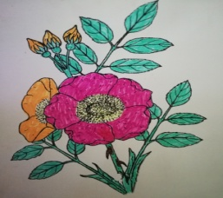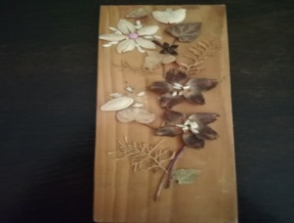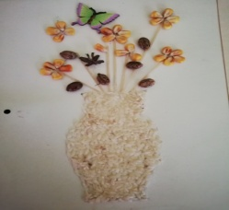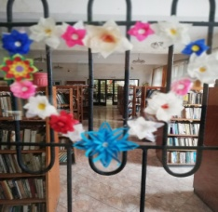

20.02. - „Левски е нашият Христос” -146г. от безсмъртие В.Левски” – презентация с ученици от СУ
26.02 - Обявен конкурс за най-добре ръчно изработена мартеничка.Участваха деца от 3 и 4 клас. Оценяването беше анонимно от ученици и възрастни посетители в библиотеката и читалището .
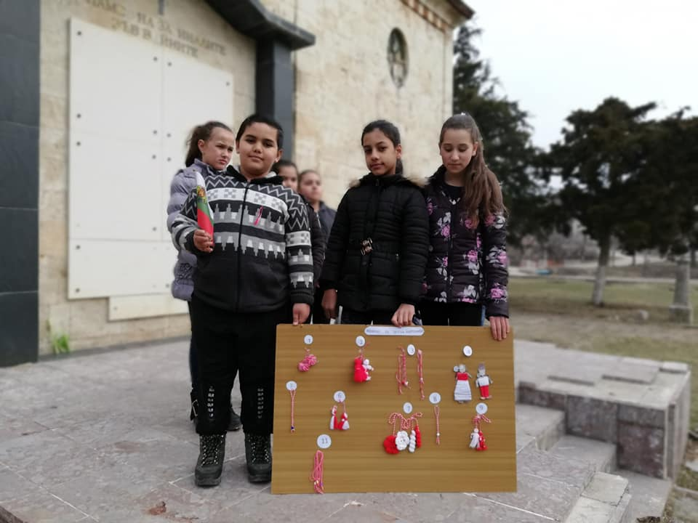
01.03. – Обявяване на победителите

28.02. – Изработване на мартенички и рисунки на Баба Марта от клуб „Сръчни ръчички”

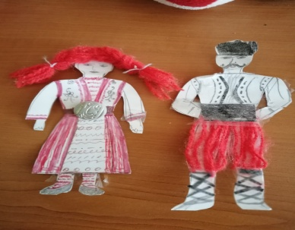
01.03 –Баба Марта посети децата в ЦДГ «Червена шапчица» , за да им завърже мартенички за здраве. Посети частни и обществени заведения, мартеници завърза и на случайно минаващите хора по улицата.
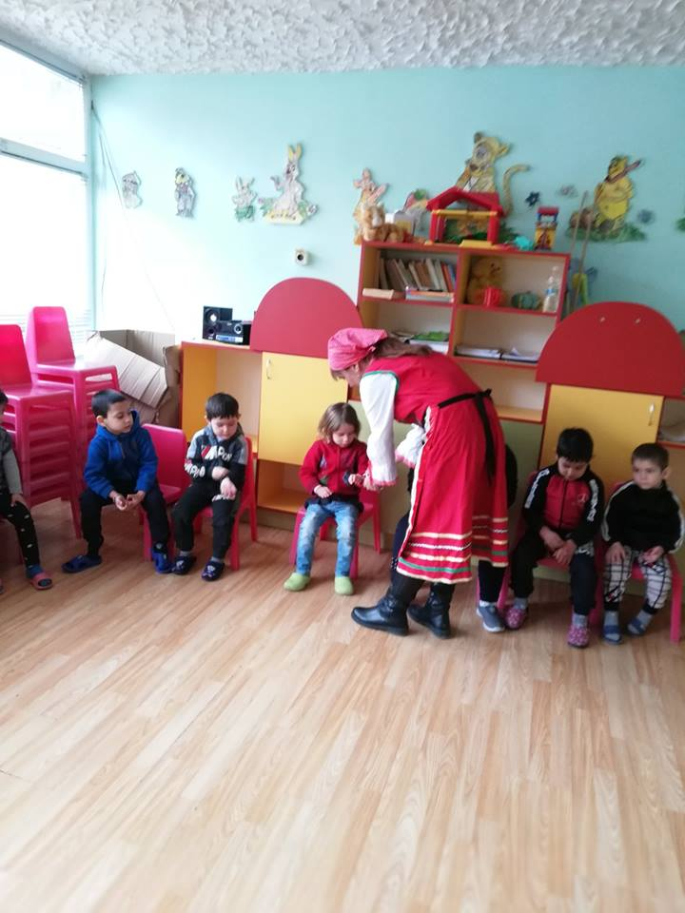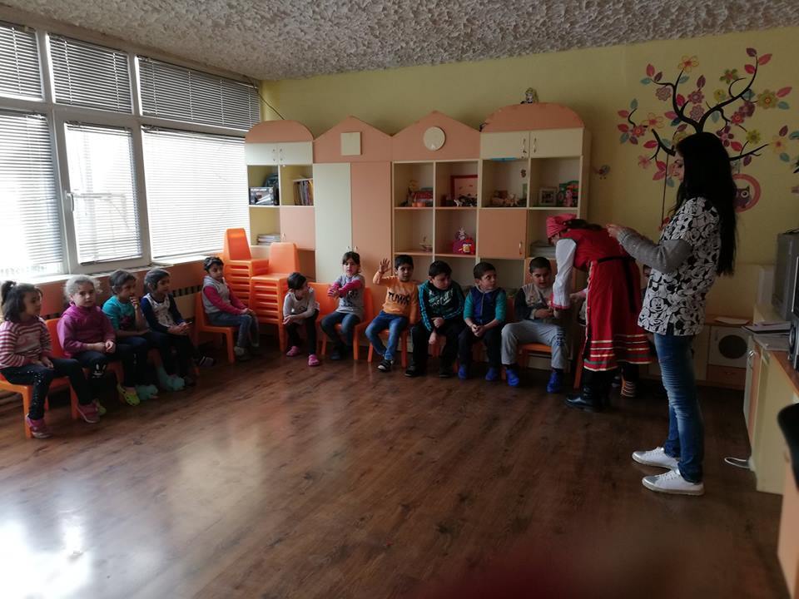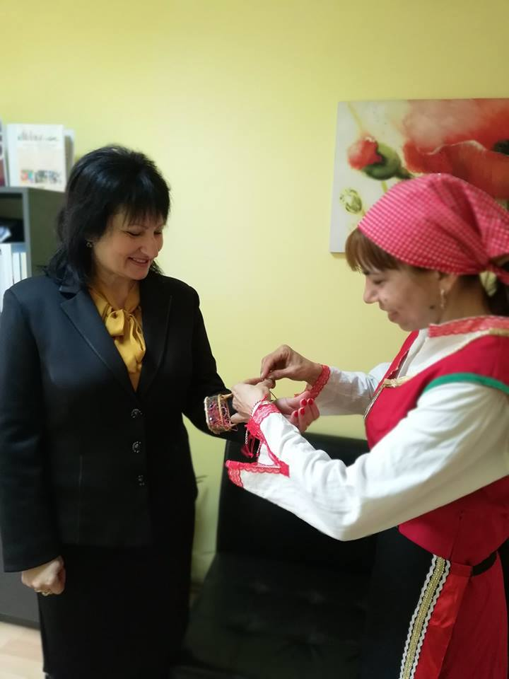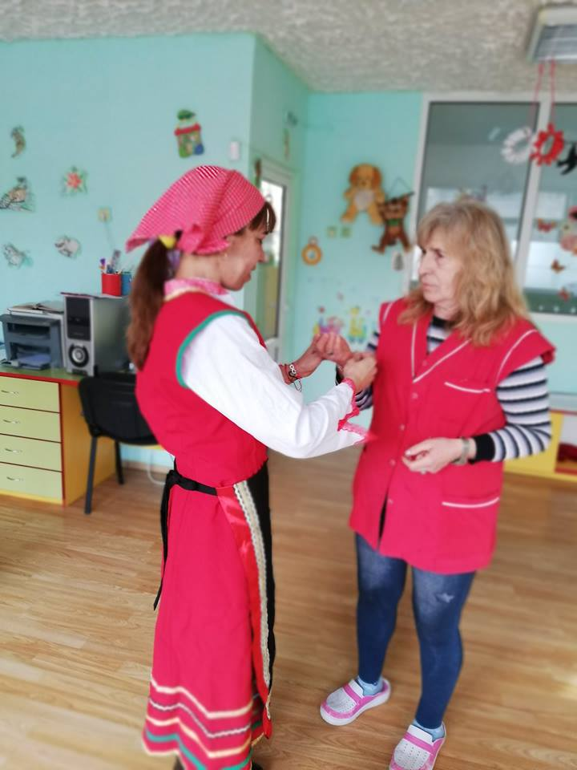

01.03. - По повод празник на самодееца, групите за народни и модерни танци участваха в концертната програма в гр.Б.Слатина.
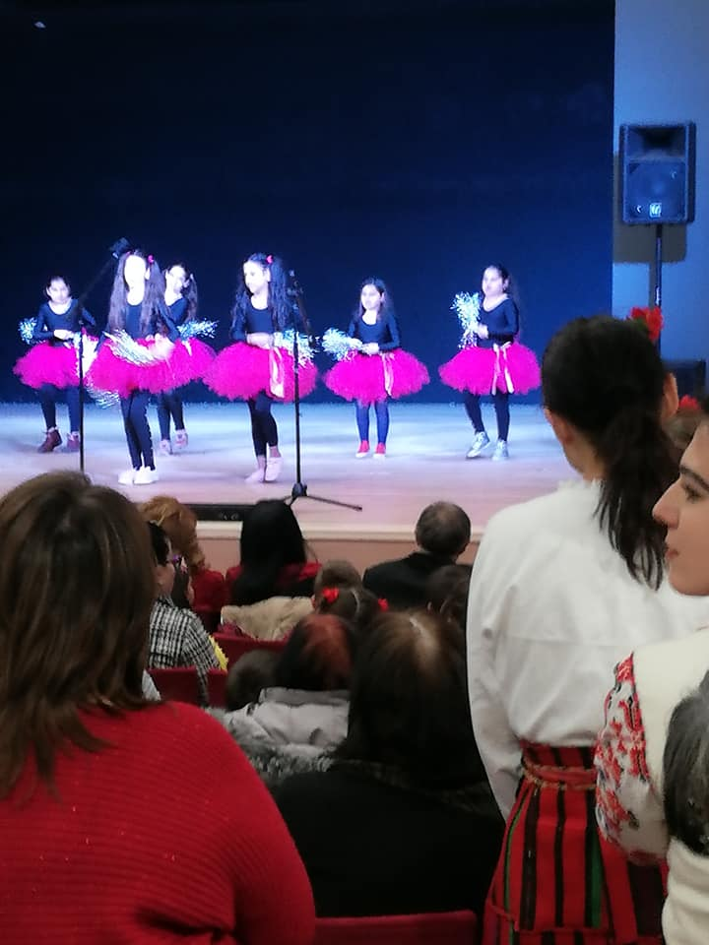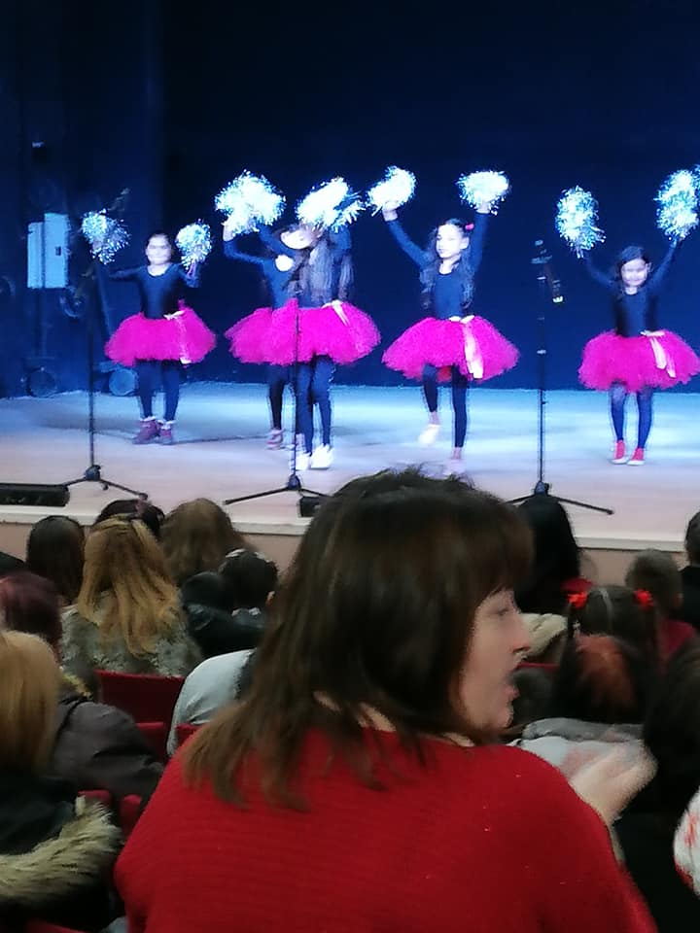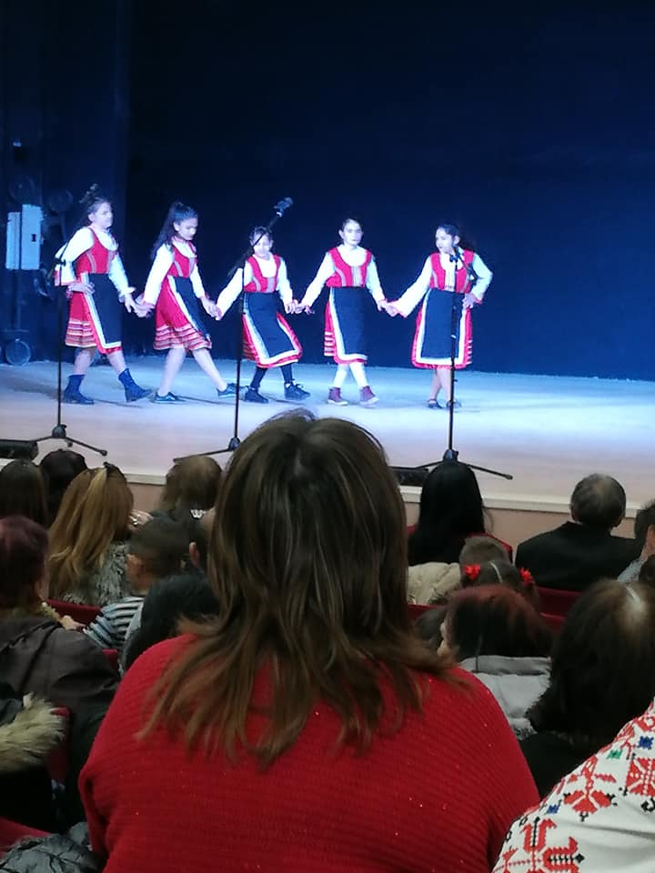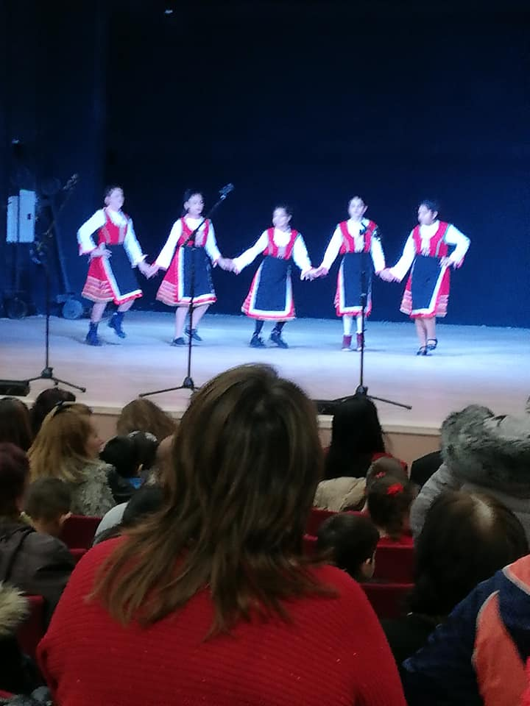

03.03. – Освобождението на Б-я – тържество пред пантеона на загиналите габрешани във войните.
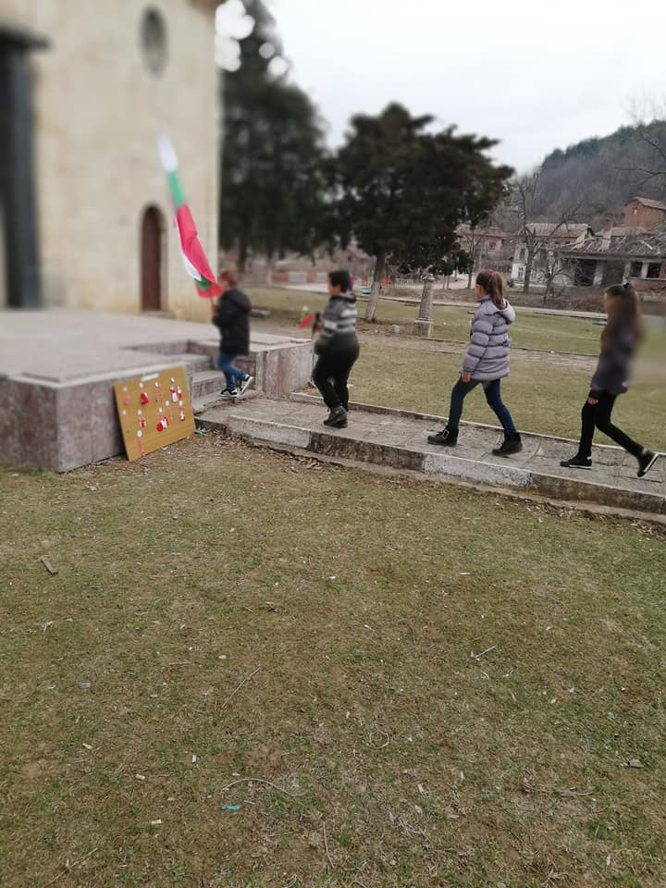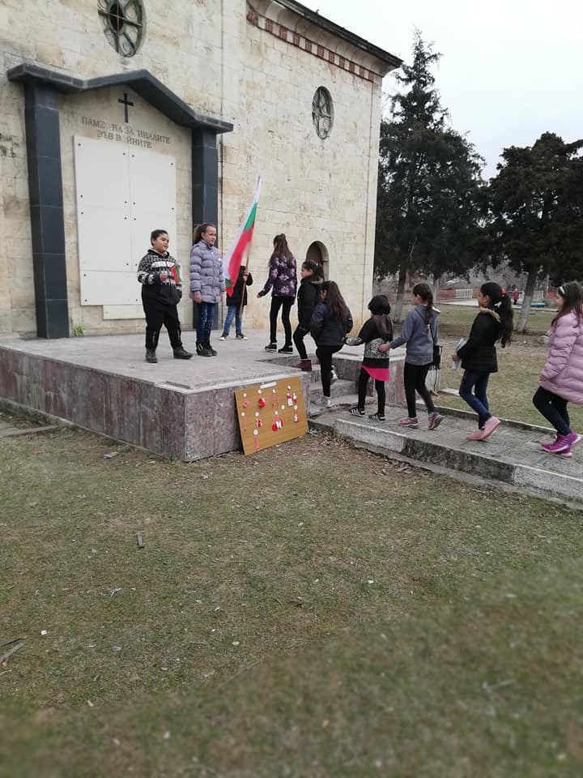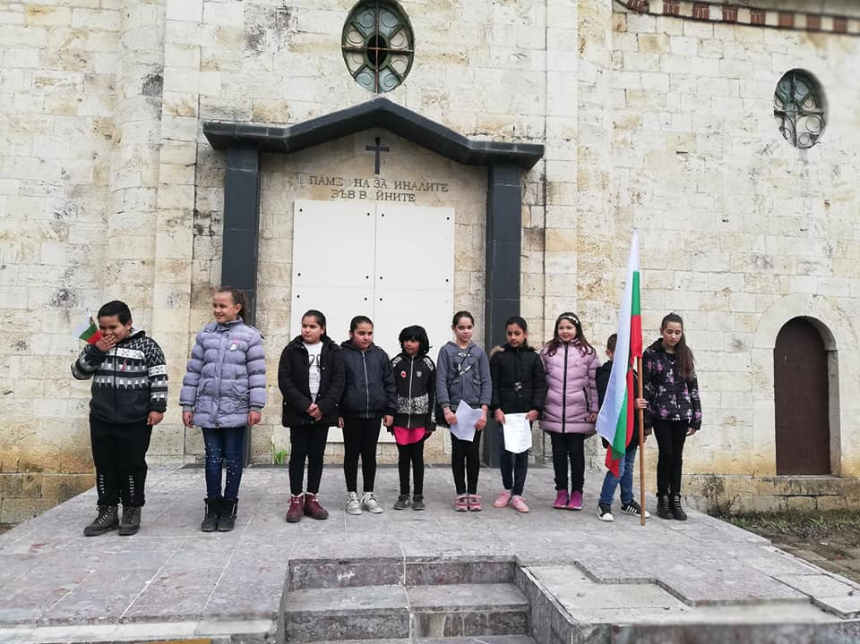

08.03. – Празник на жената 8 март – с ПК «Надежда»

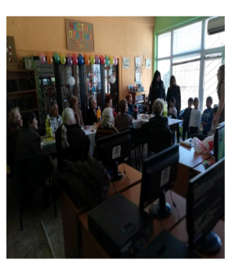

02.04. – “И детските книги празнуват”, така отбелязахме 2 април- Международният ден на детската книга,който съвпадаше и с рожденната дата на Х.К.Андерсен. Гостувахме на децата в детската градина с подвижна библиотека, четене на приказки, познаване на буквите…

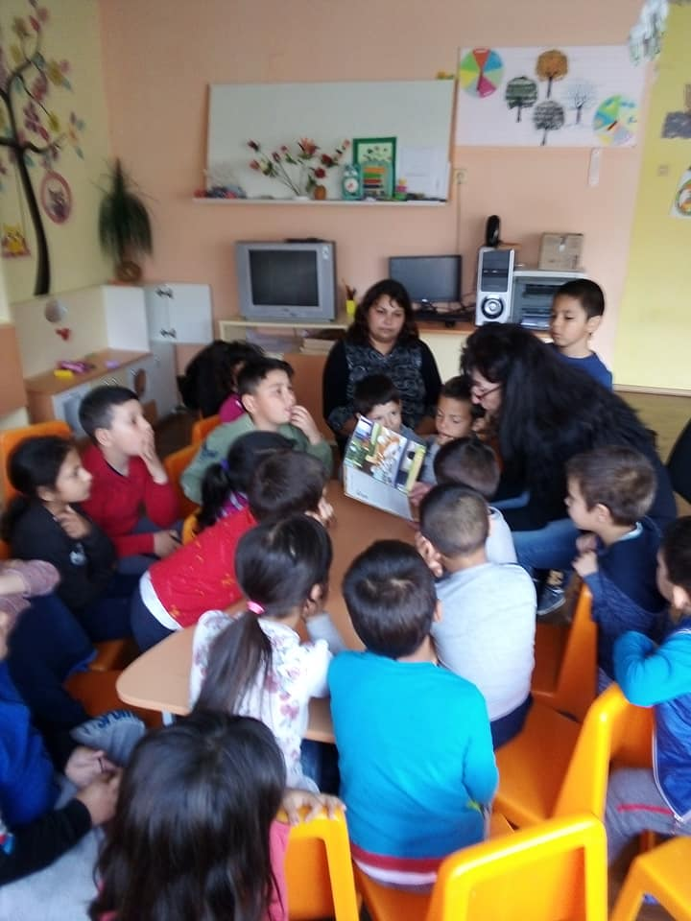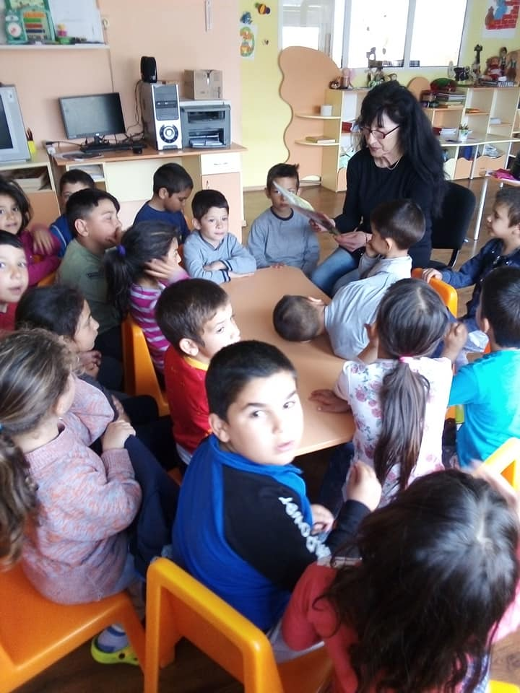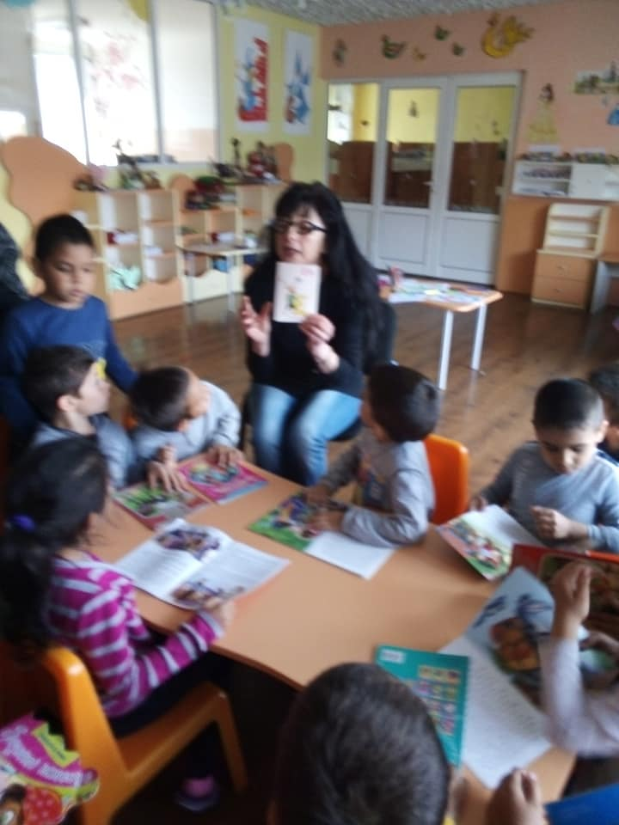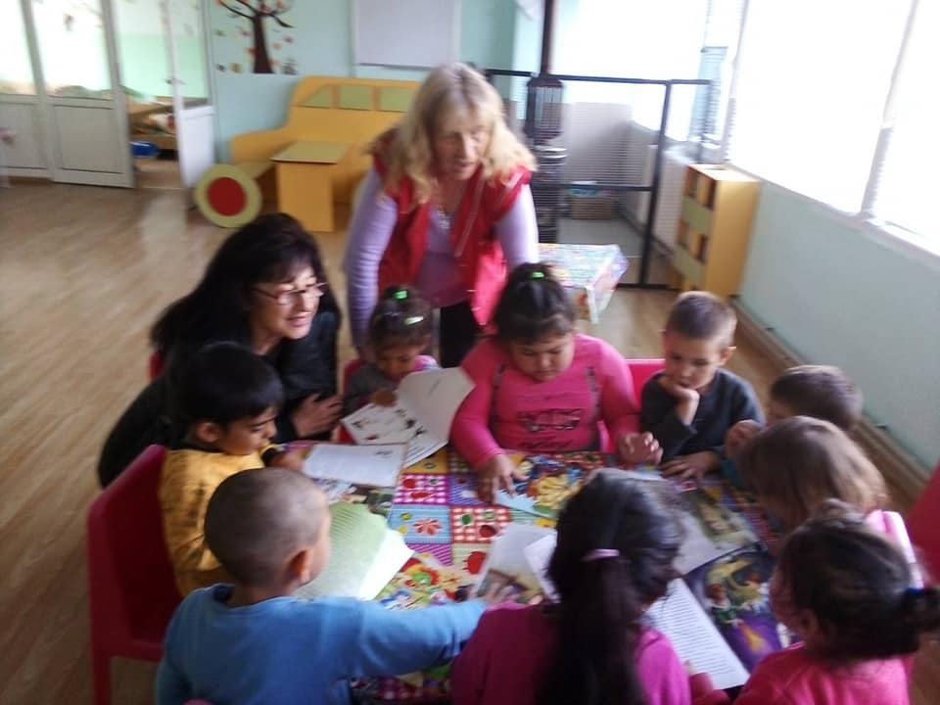

02.04. – В библиотеката четене на приказки с децата от първи клас
05.04. – Международен ден на здравето – презентация „ 40 интересни факта за човешкото сърце” – с ПК
08.04. – Международен ден на ромите - история, произход, обичаи, занаяти- презентация
20.04. -»Лазаров ден» - традиционен празник /пресъздаване/
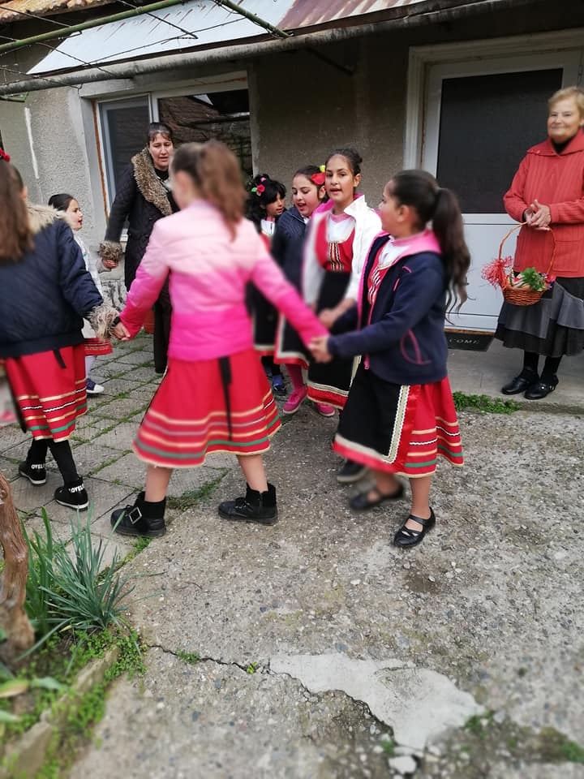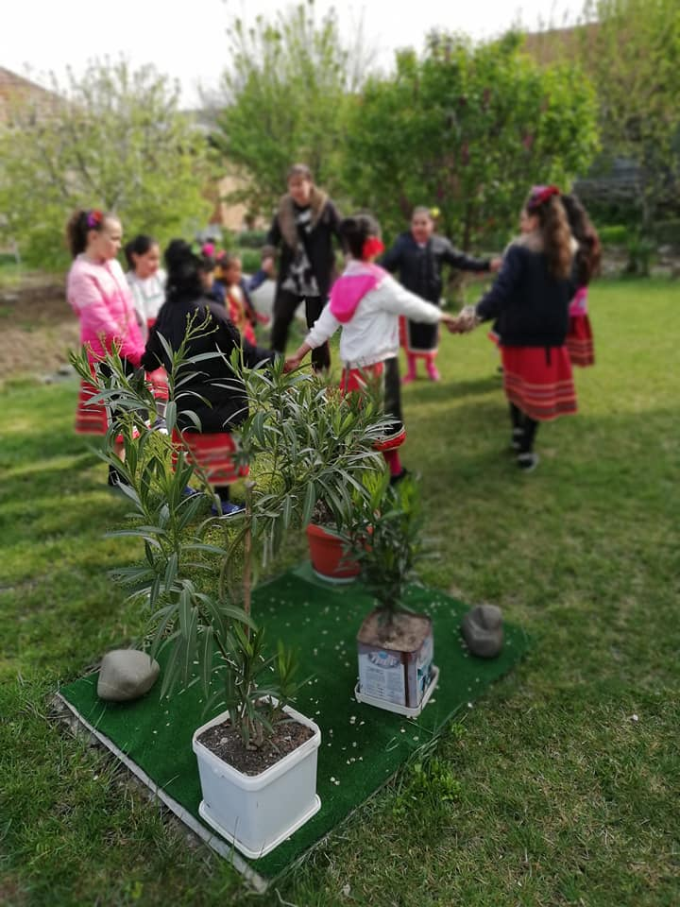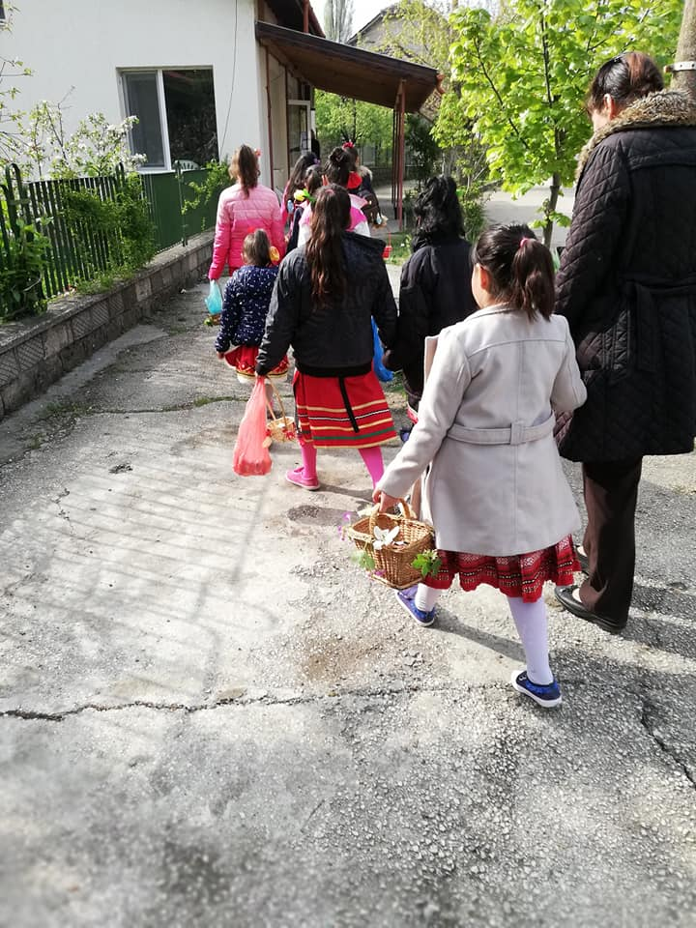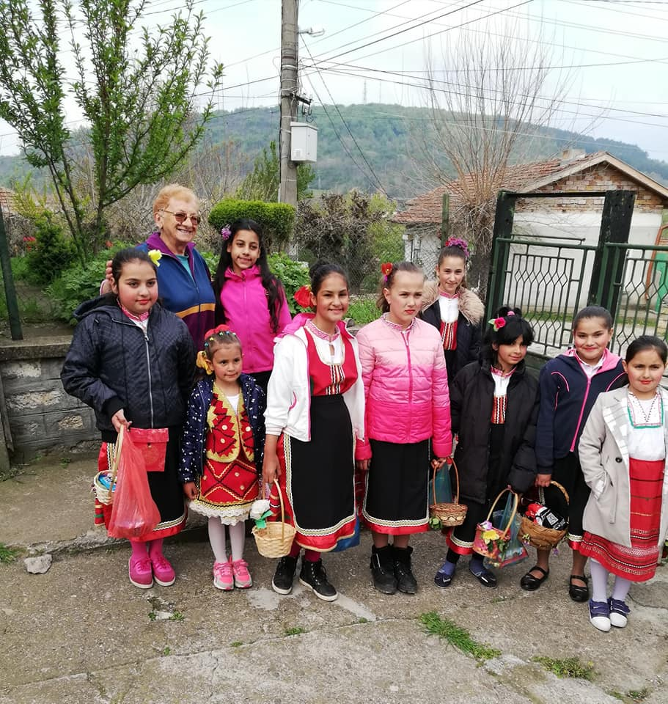

21.04.- «Кумичане» - пресъздаване на обичая
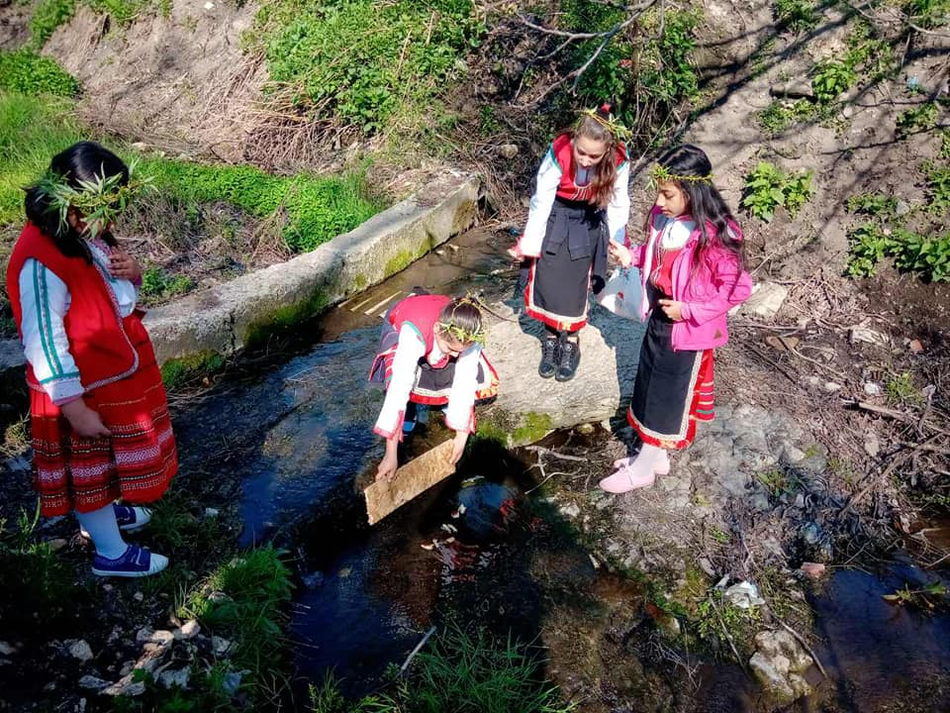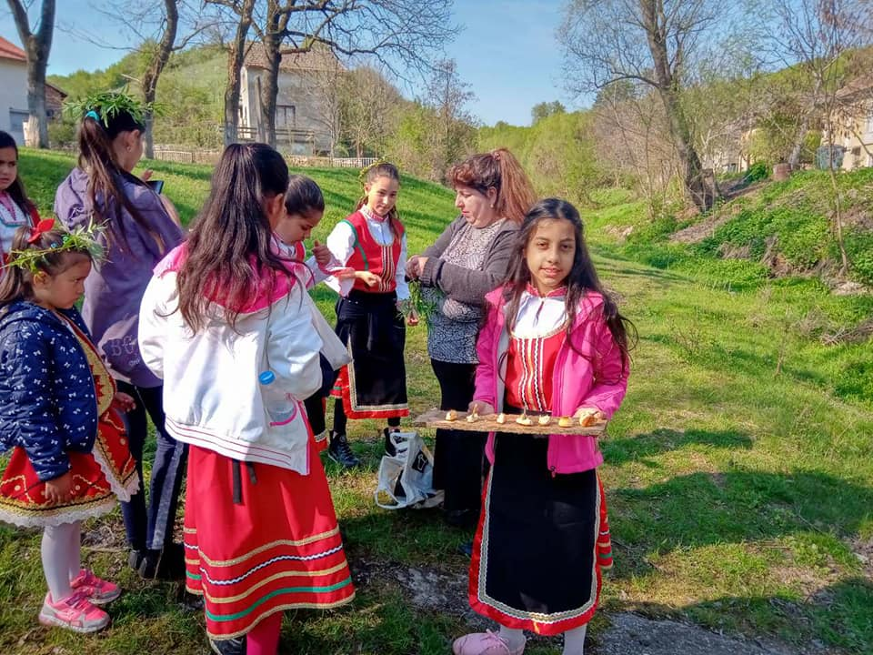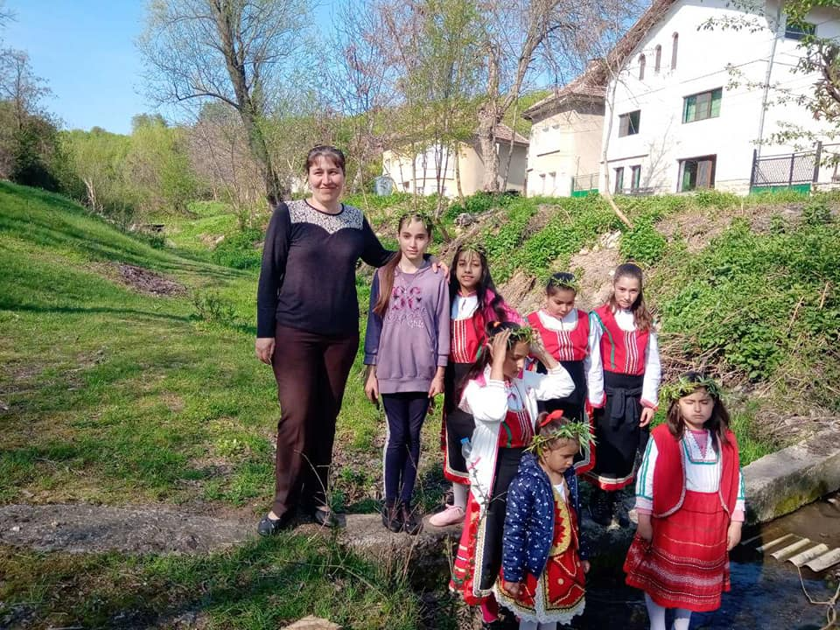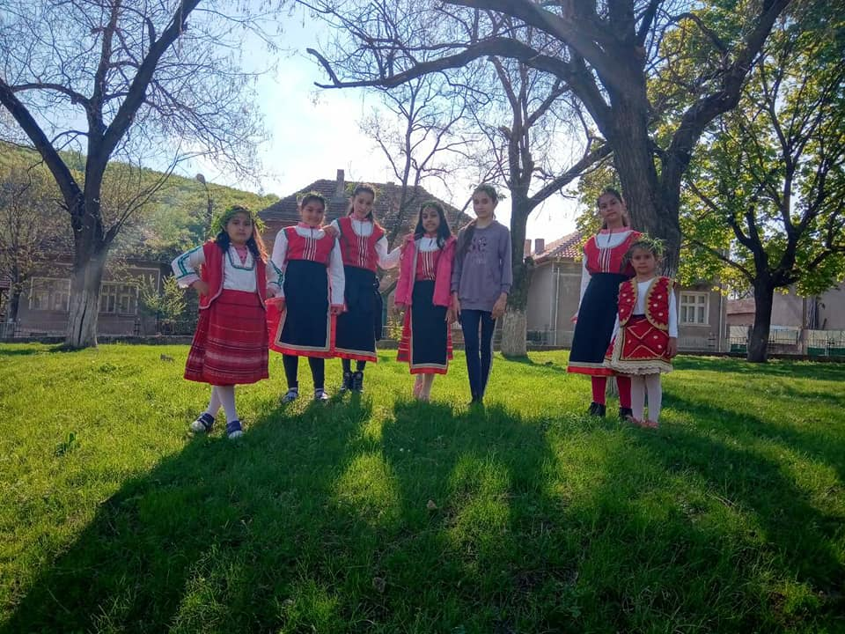

22.04 - Проведени литературни срещи :
"99 години от рождението на В.Петров",
"100 години Чарли Чаплин"

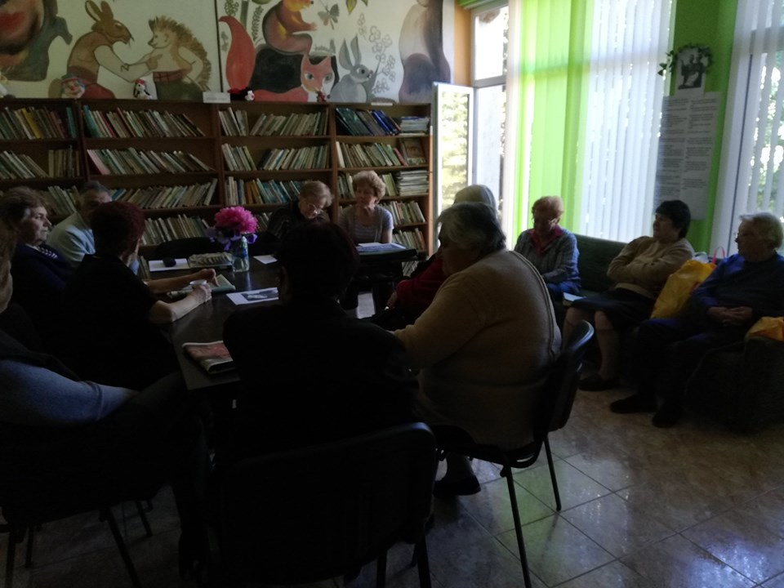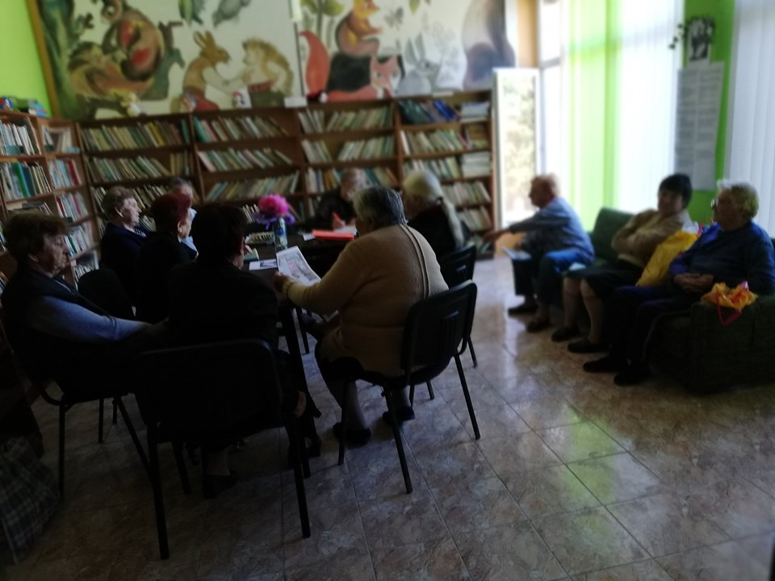

25.04.- Боядисване на великденски яйца на открито – с учениците от 9 и 10 клас на СУ

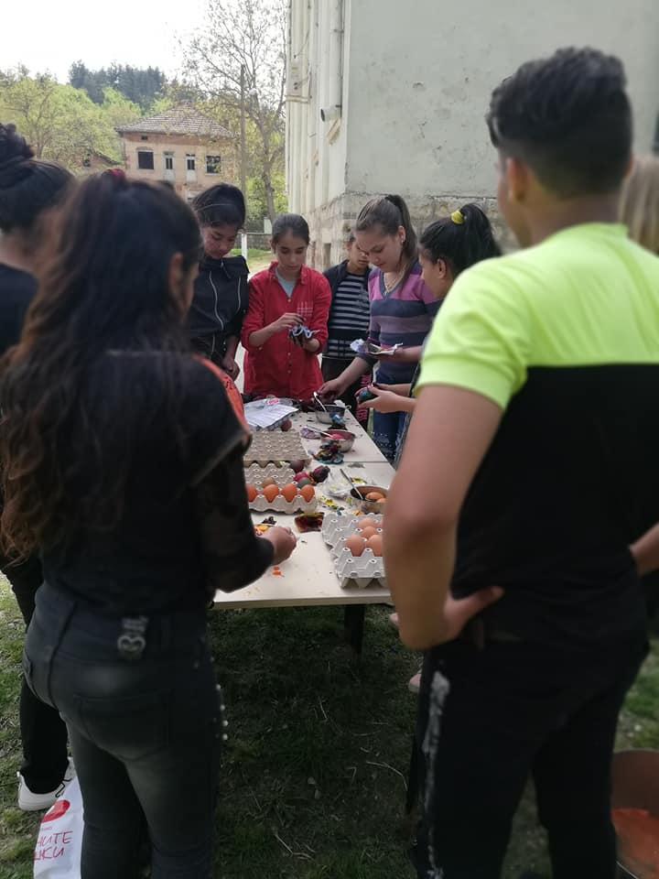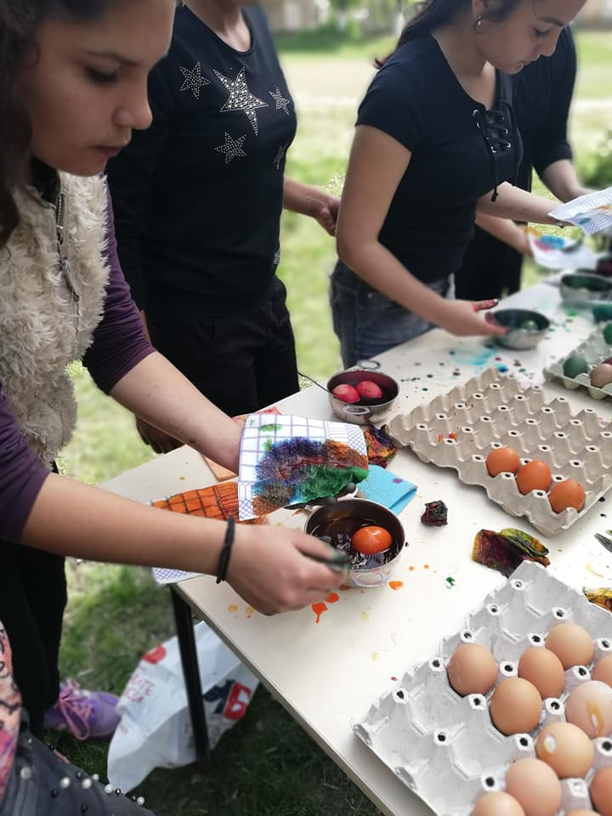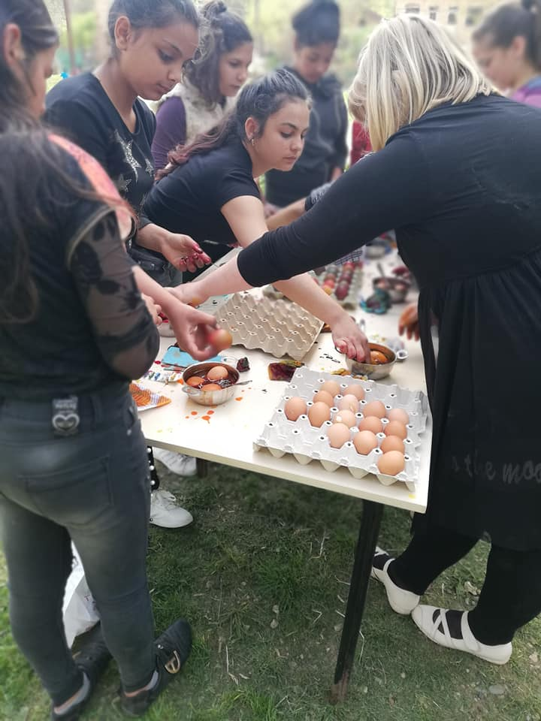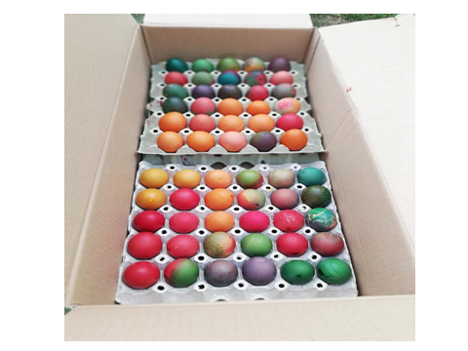

13,14 и 15. 05. – Ден на библиотекаря” – мероприятия в библиотеката:”Библиотекар за един ден”,Посещения от ЦДГ , 1 и 2 клас, игри на компютър и др.
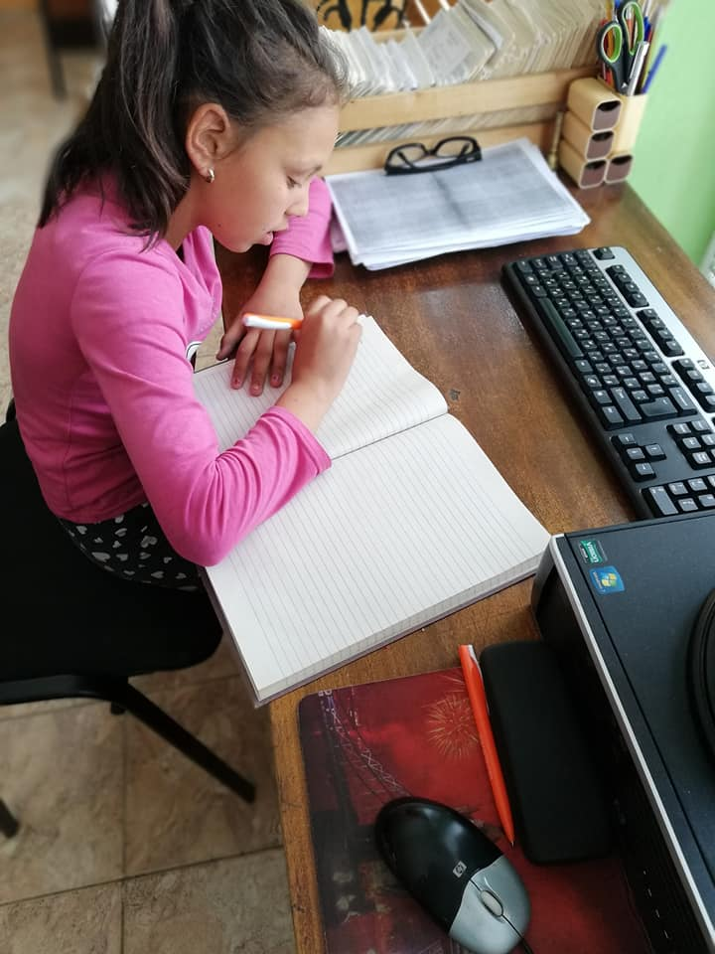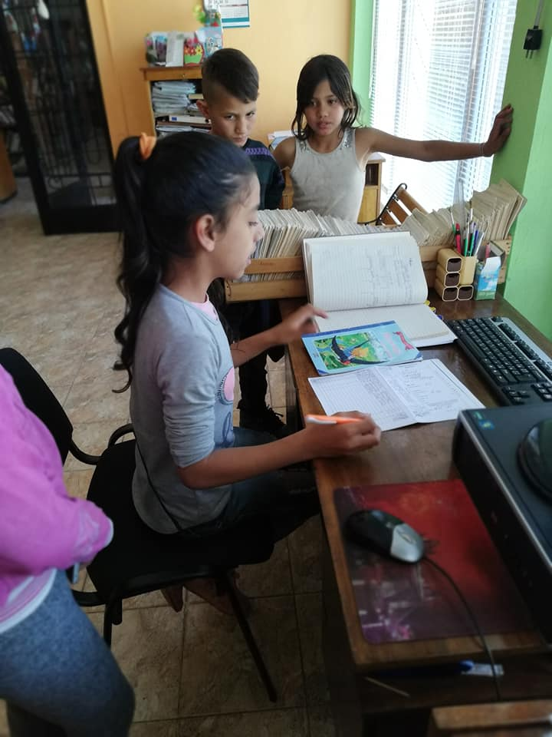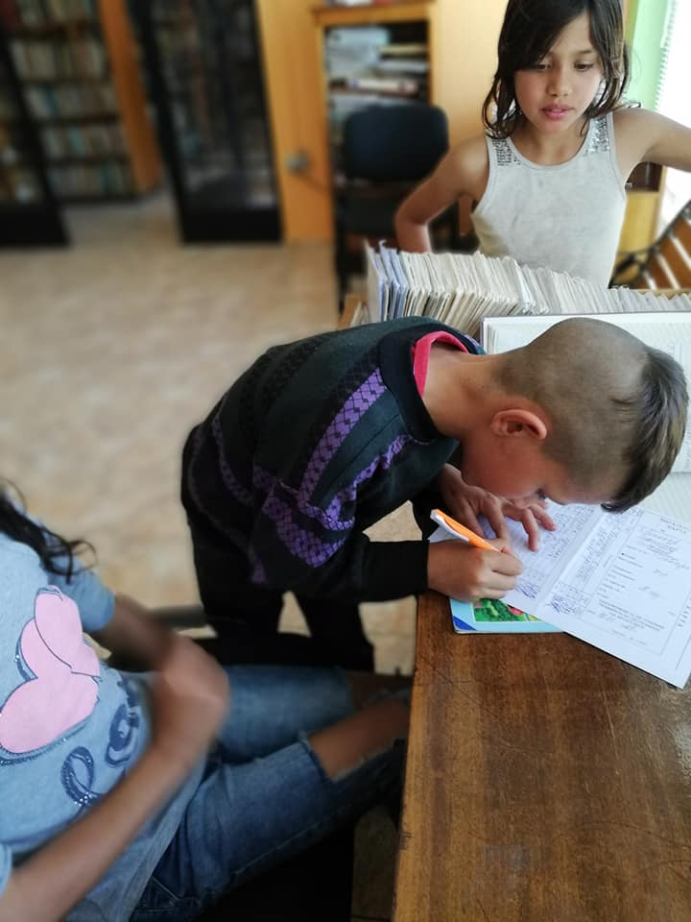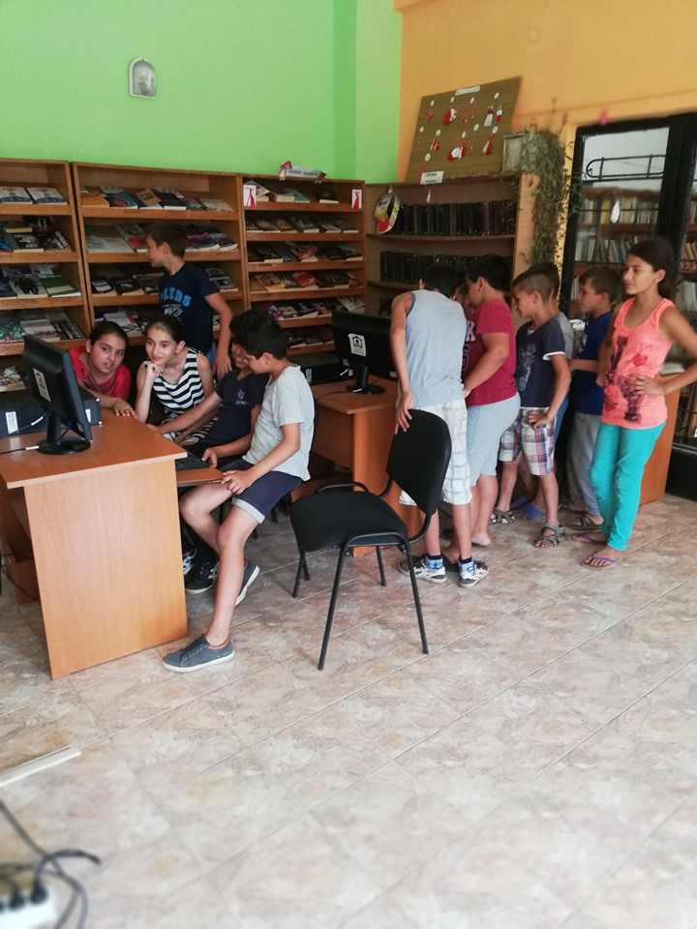

23.05 – „24 май” – тържество,

От 27май, юни, юли ,август започнаха летните занимания с деца „Забавно лято”-
В тази инициатива на децата не им е необходим план и организация, те идват всвки ден с желание при нас , за да се забавляват - рисуват, апликират с естествени материали, четат колективно, пеят , играят спортни игри ,на компютрите в читалнята ,библиотекари за един ден», гледат игрални филми на мултимедията и т.н

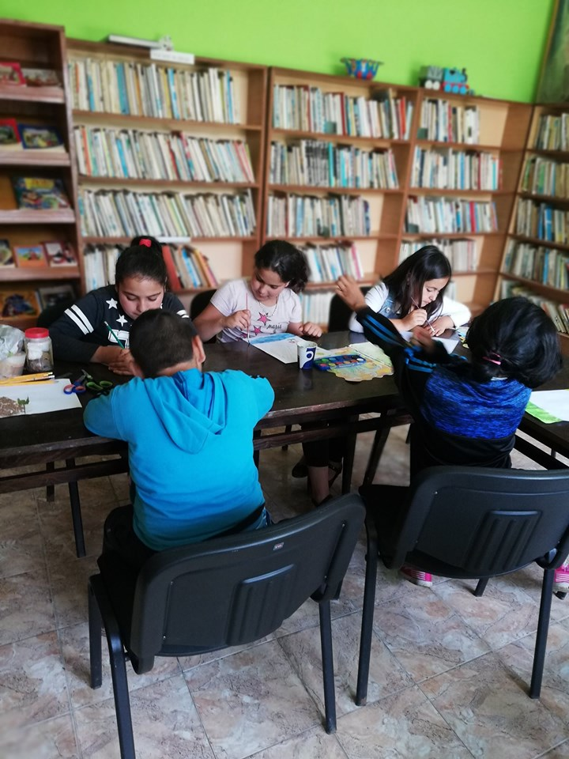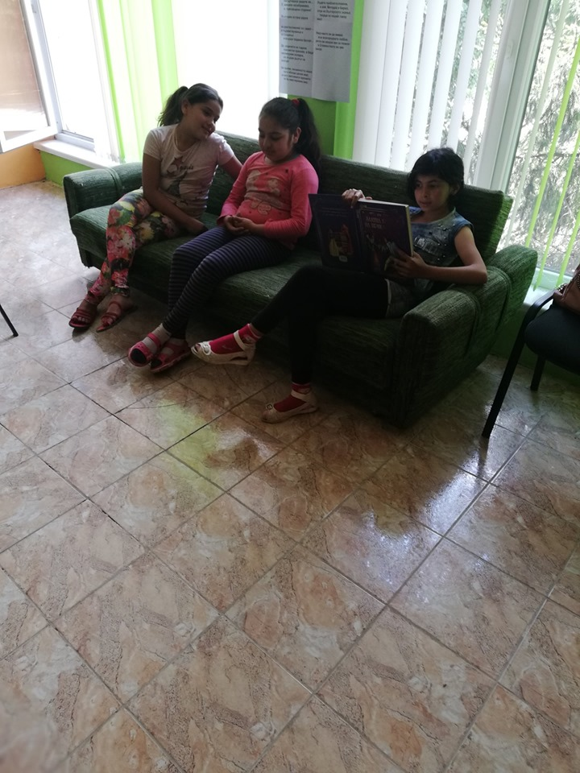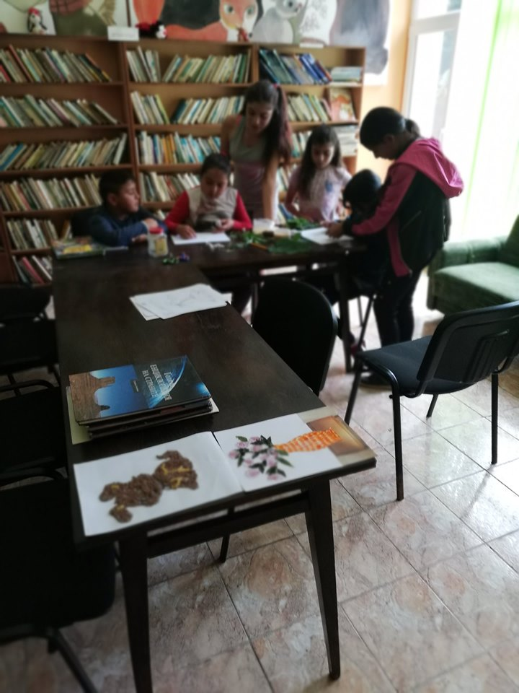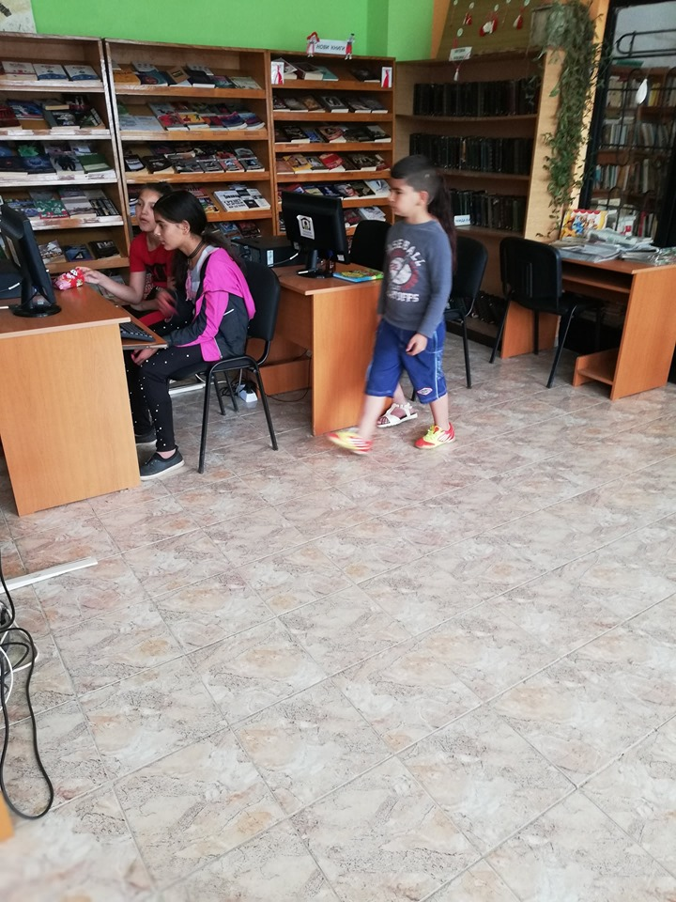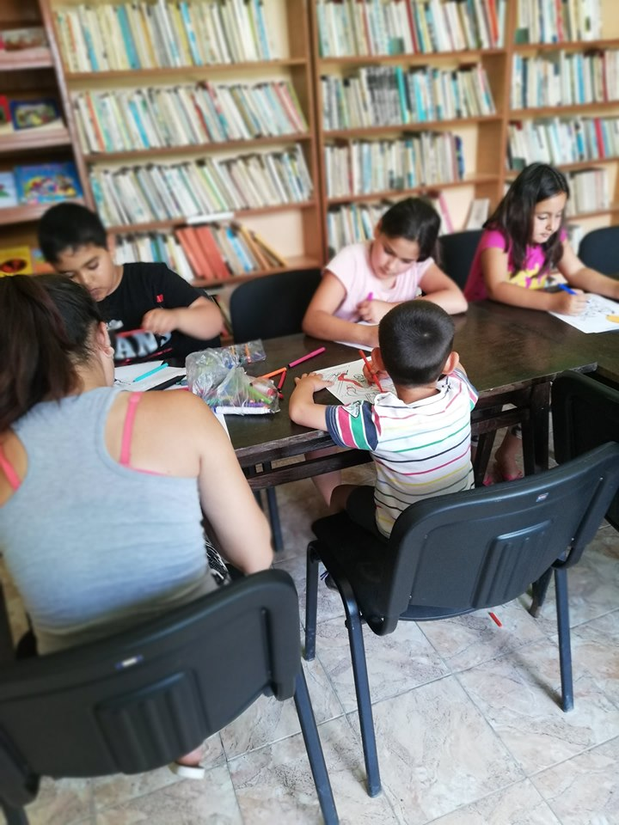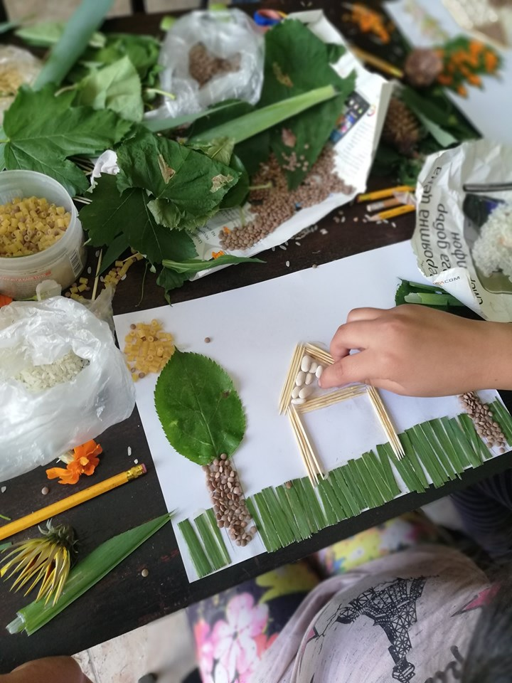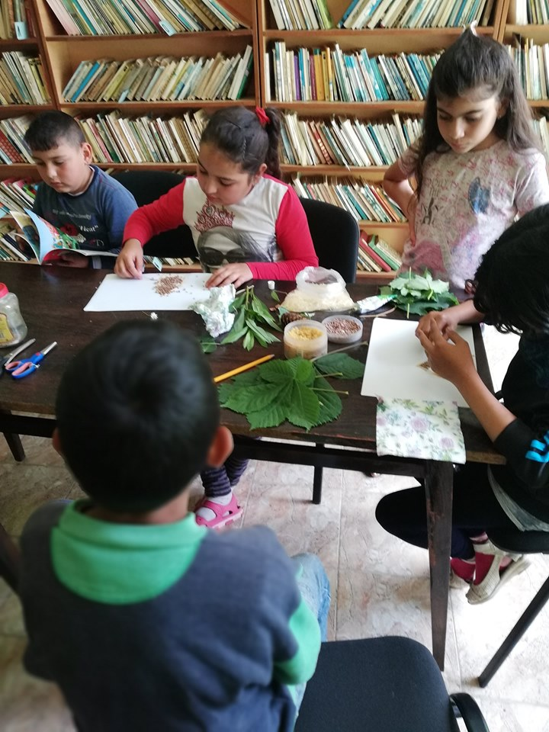
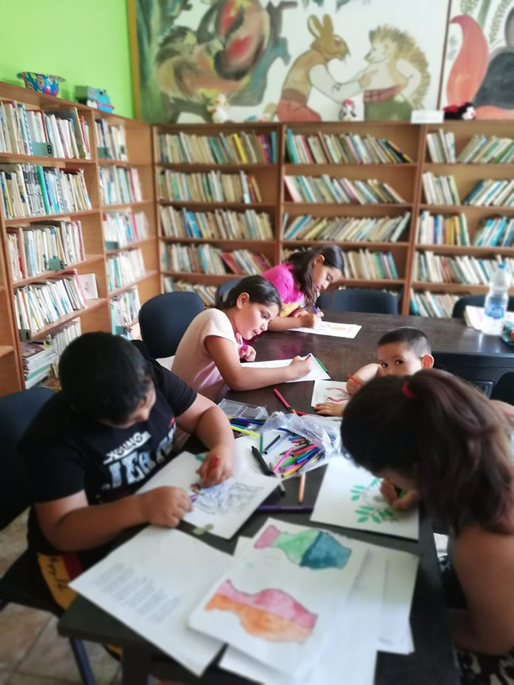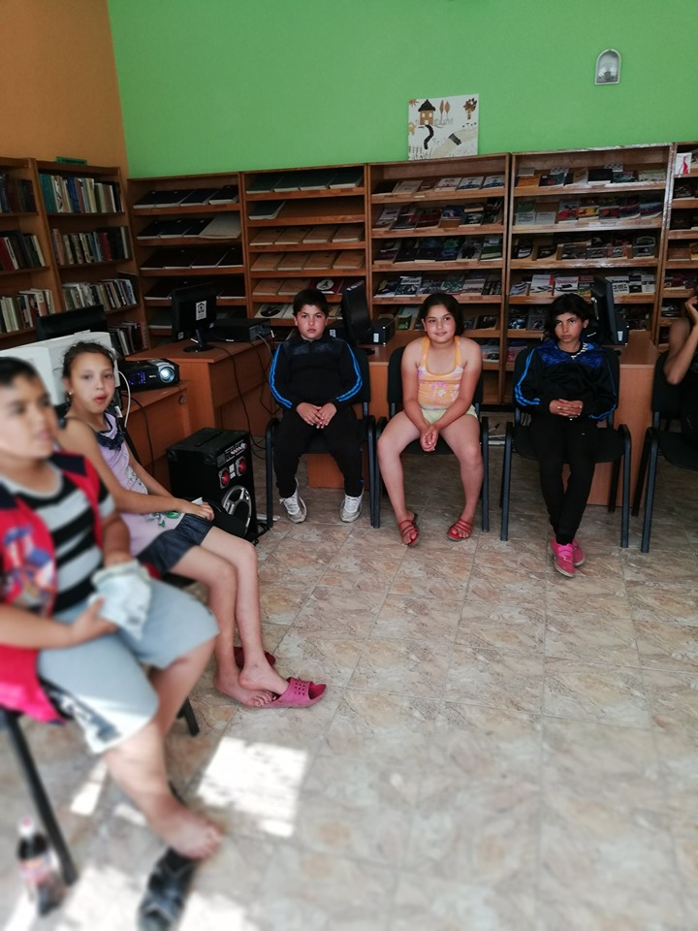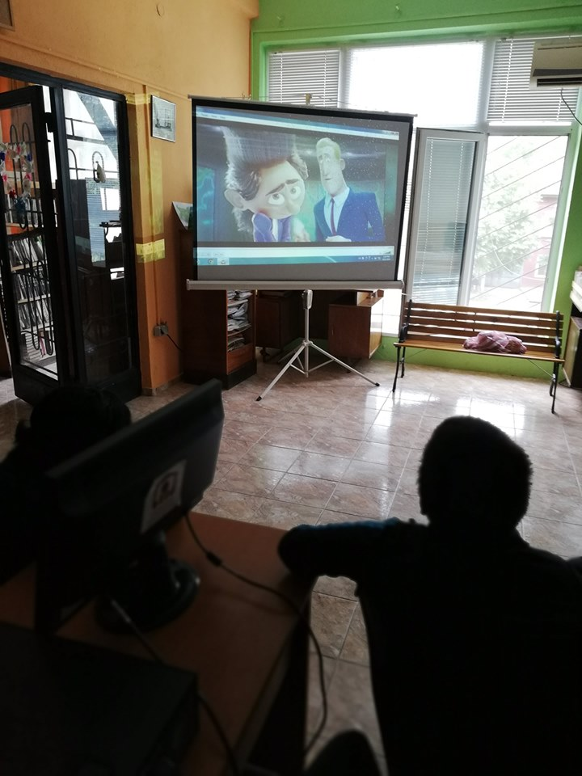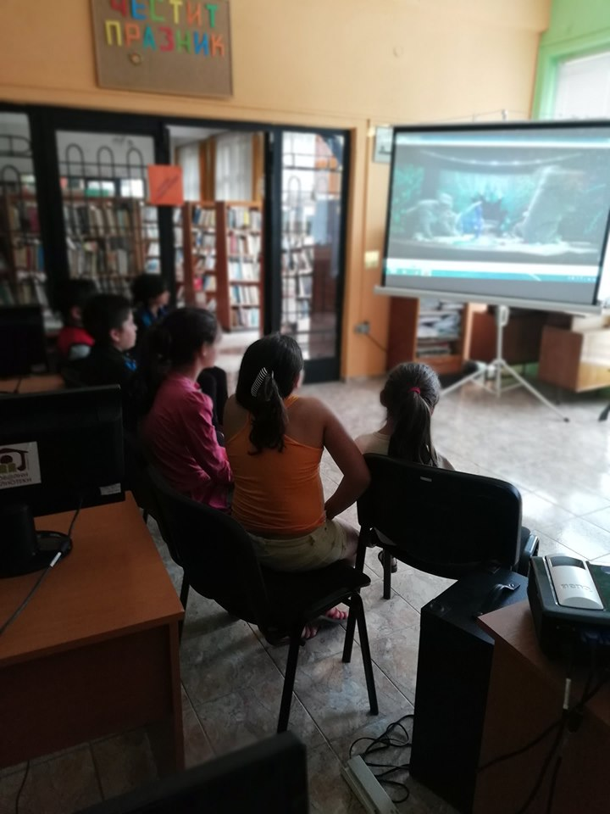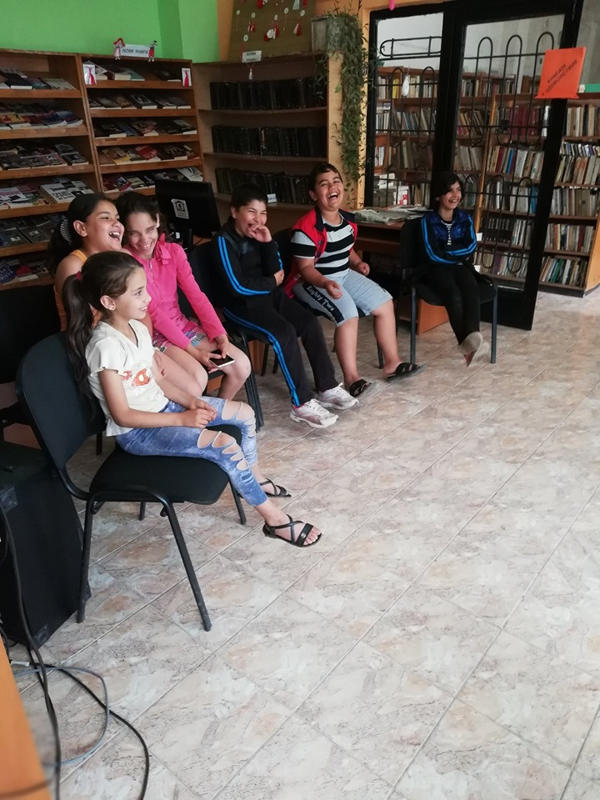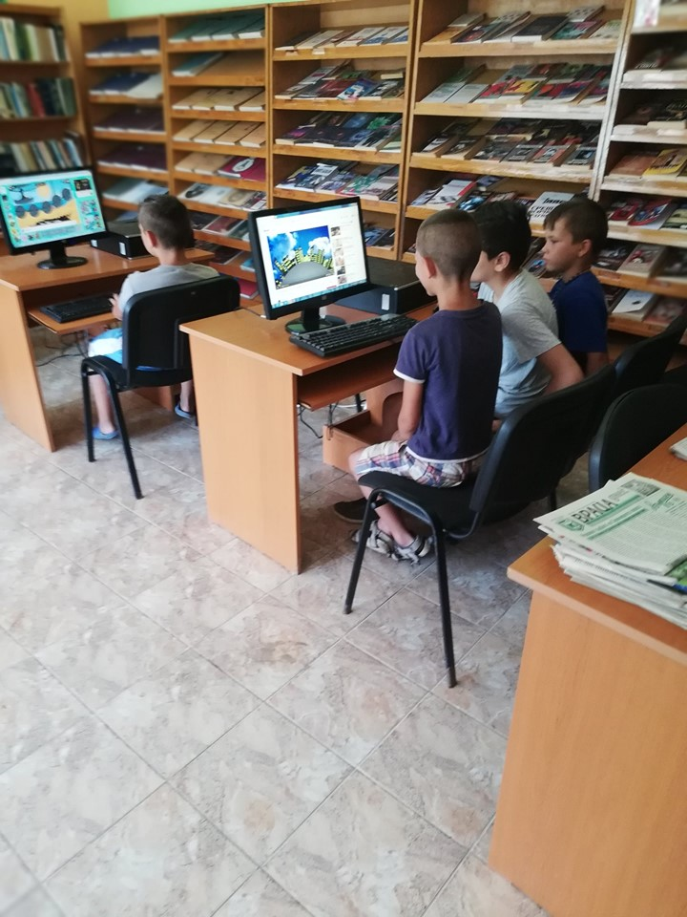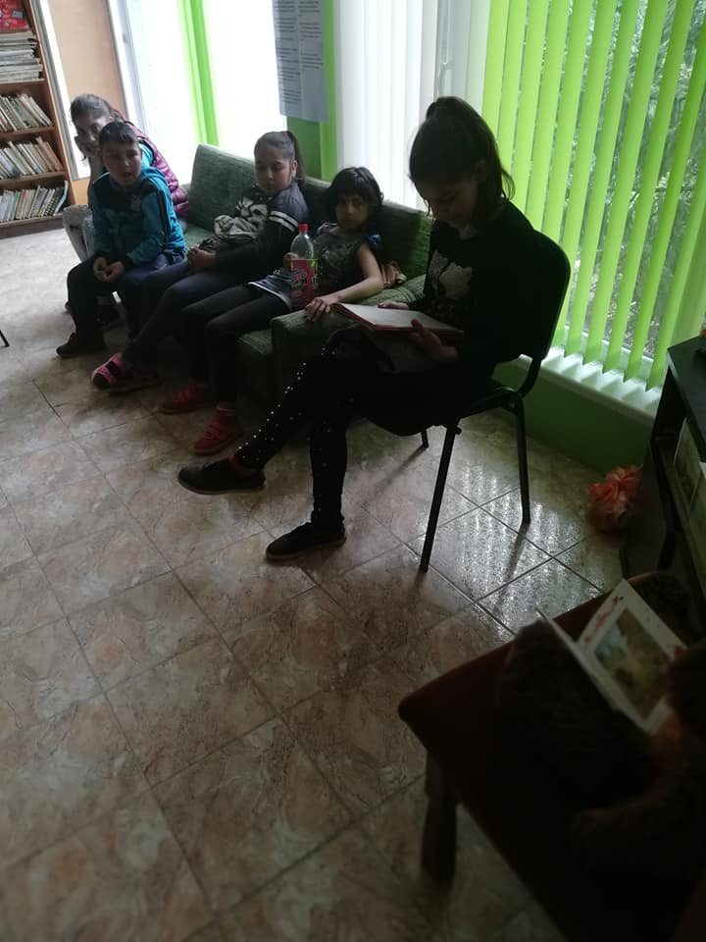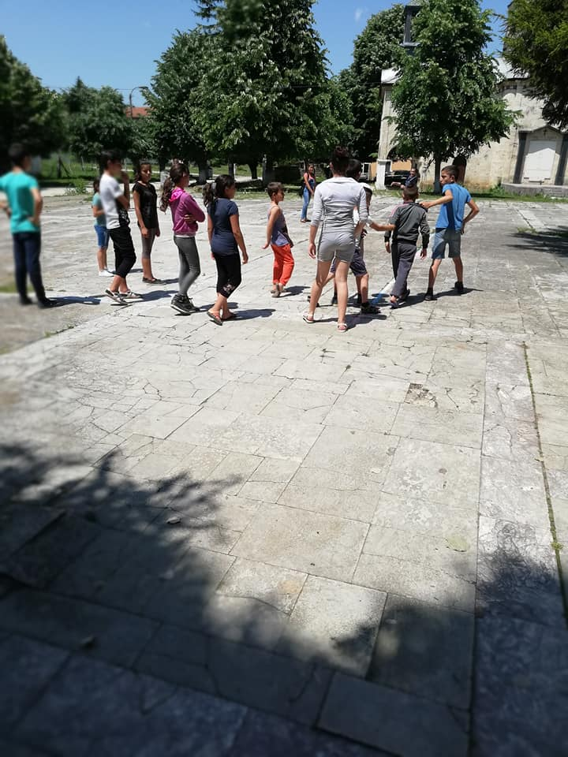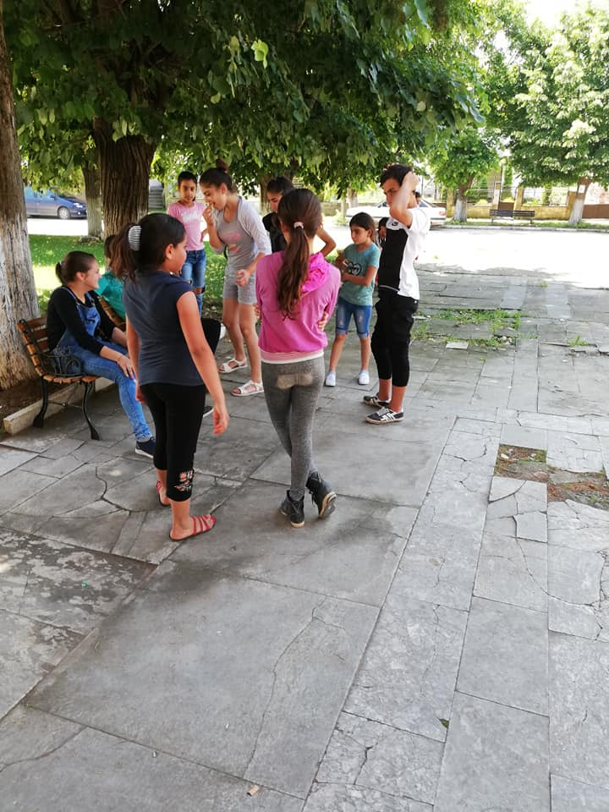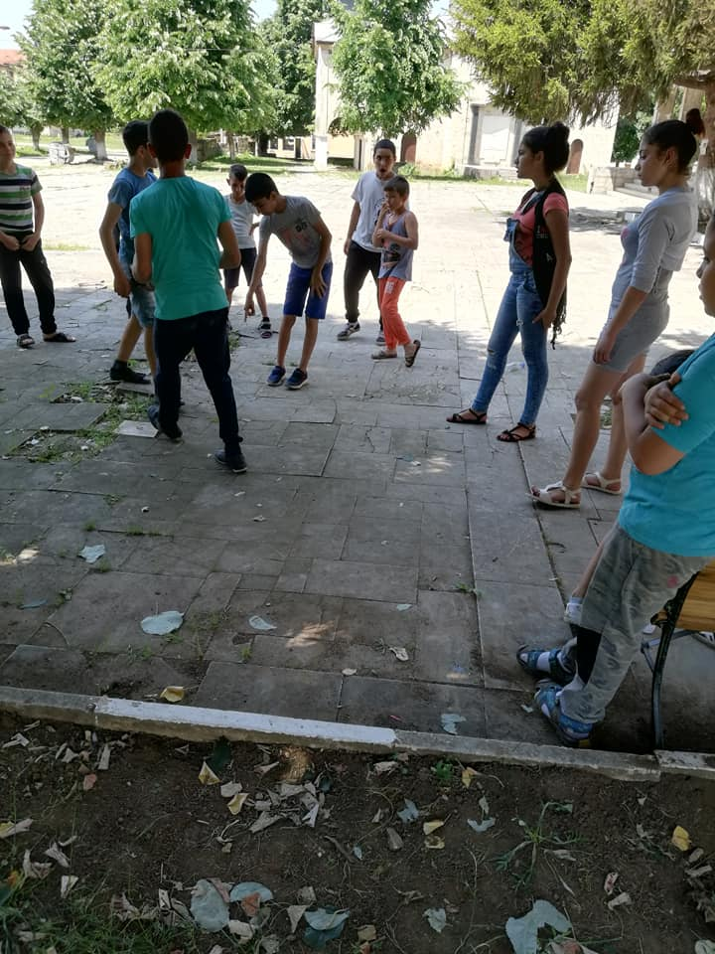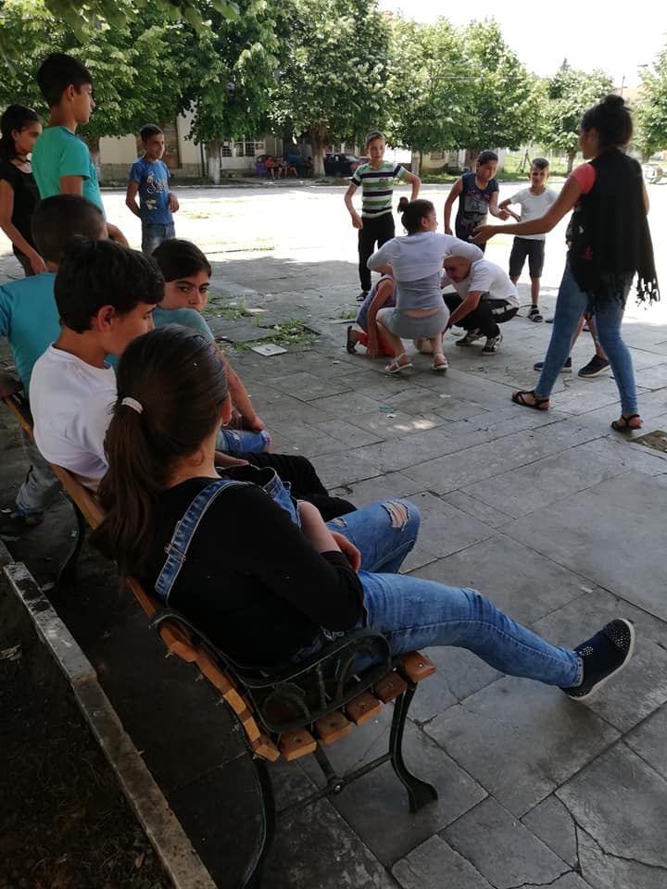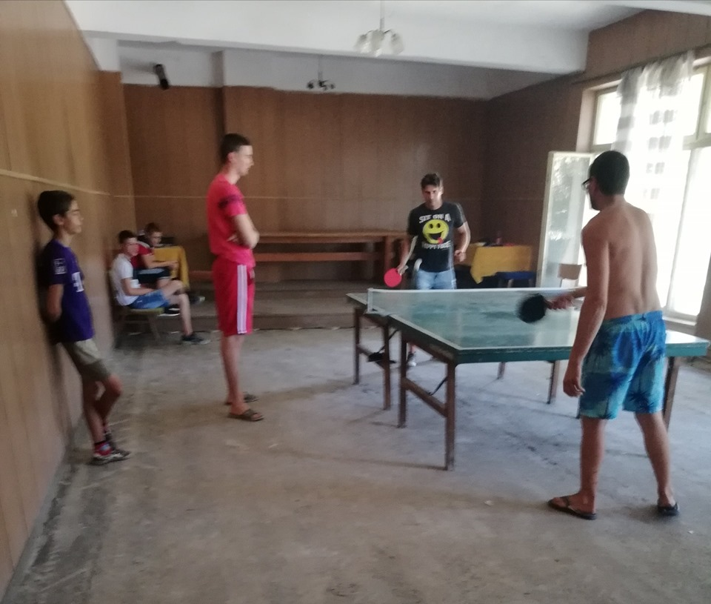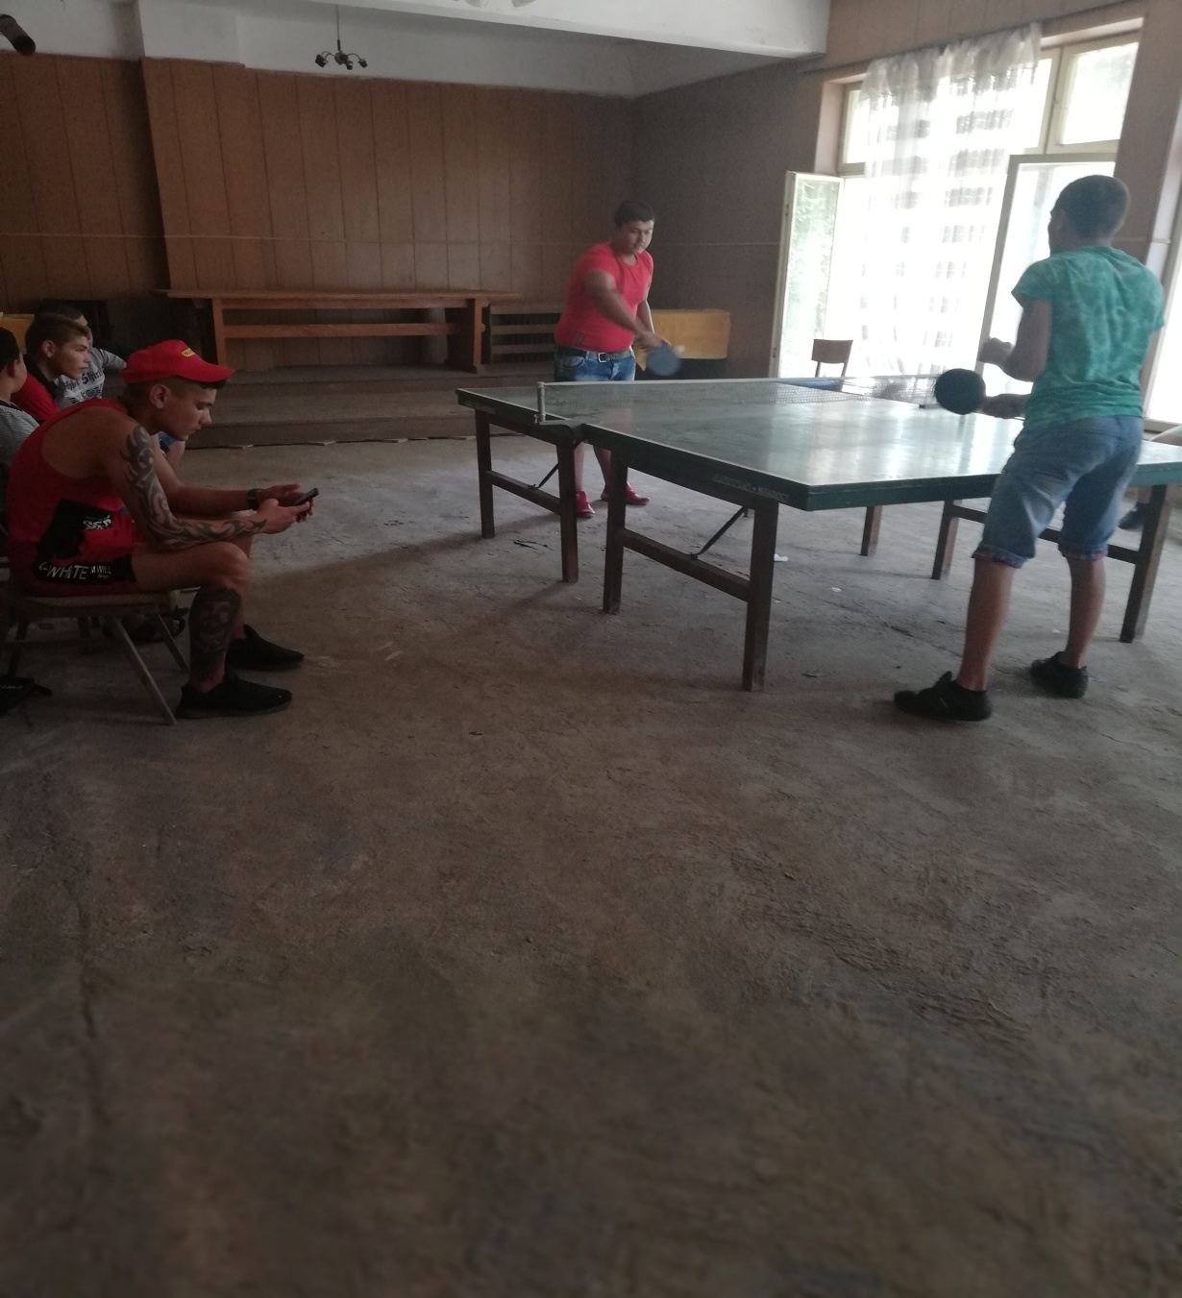

23.05 – Ретро среща с „Нашите самодейци от 80 те г.,бивши учители и читалищни дейци” по повод 24 май
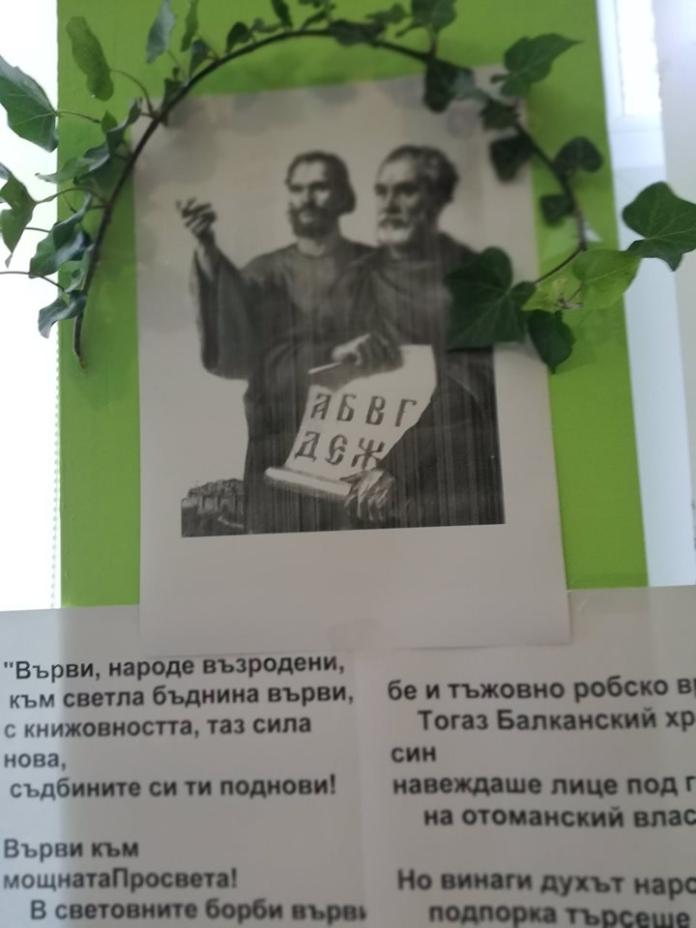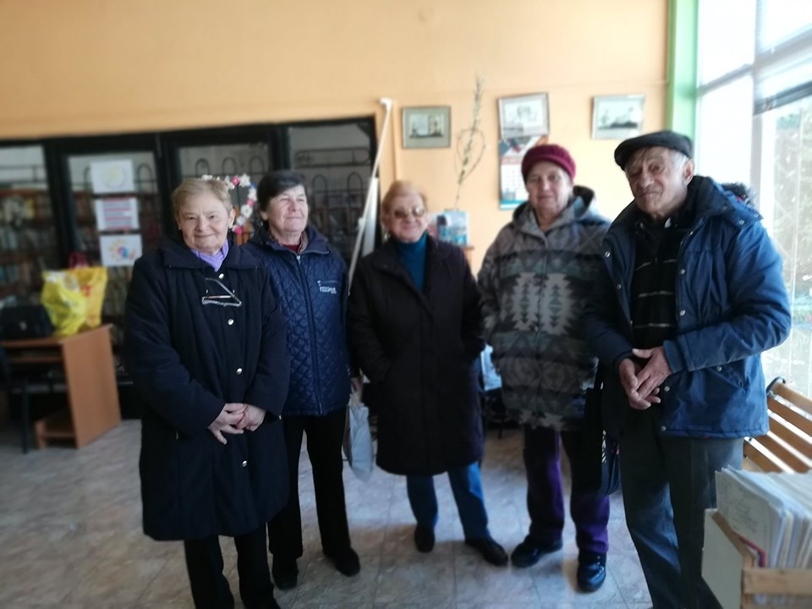

Международен ден на детската книга
“В света на приказките” – колективно четене и рисуване

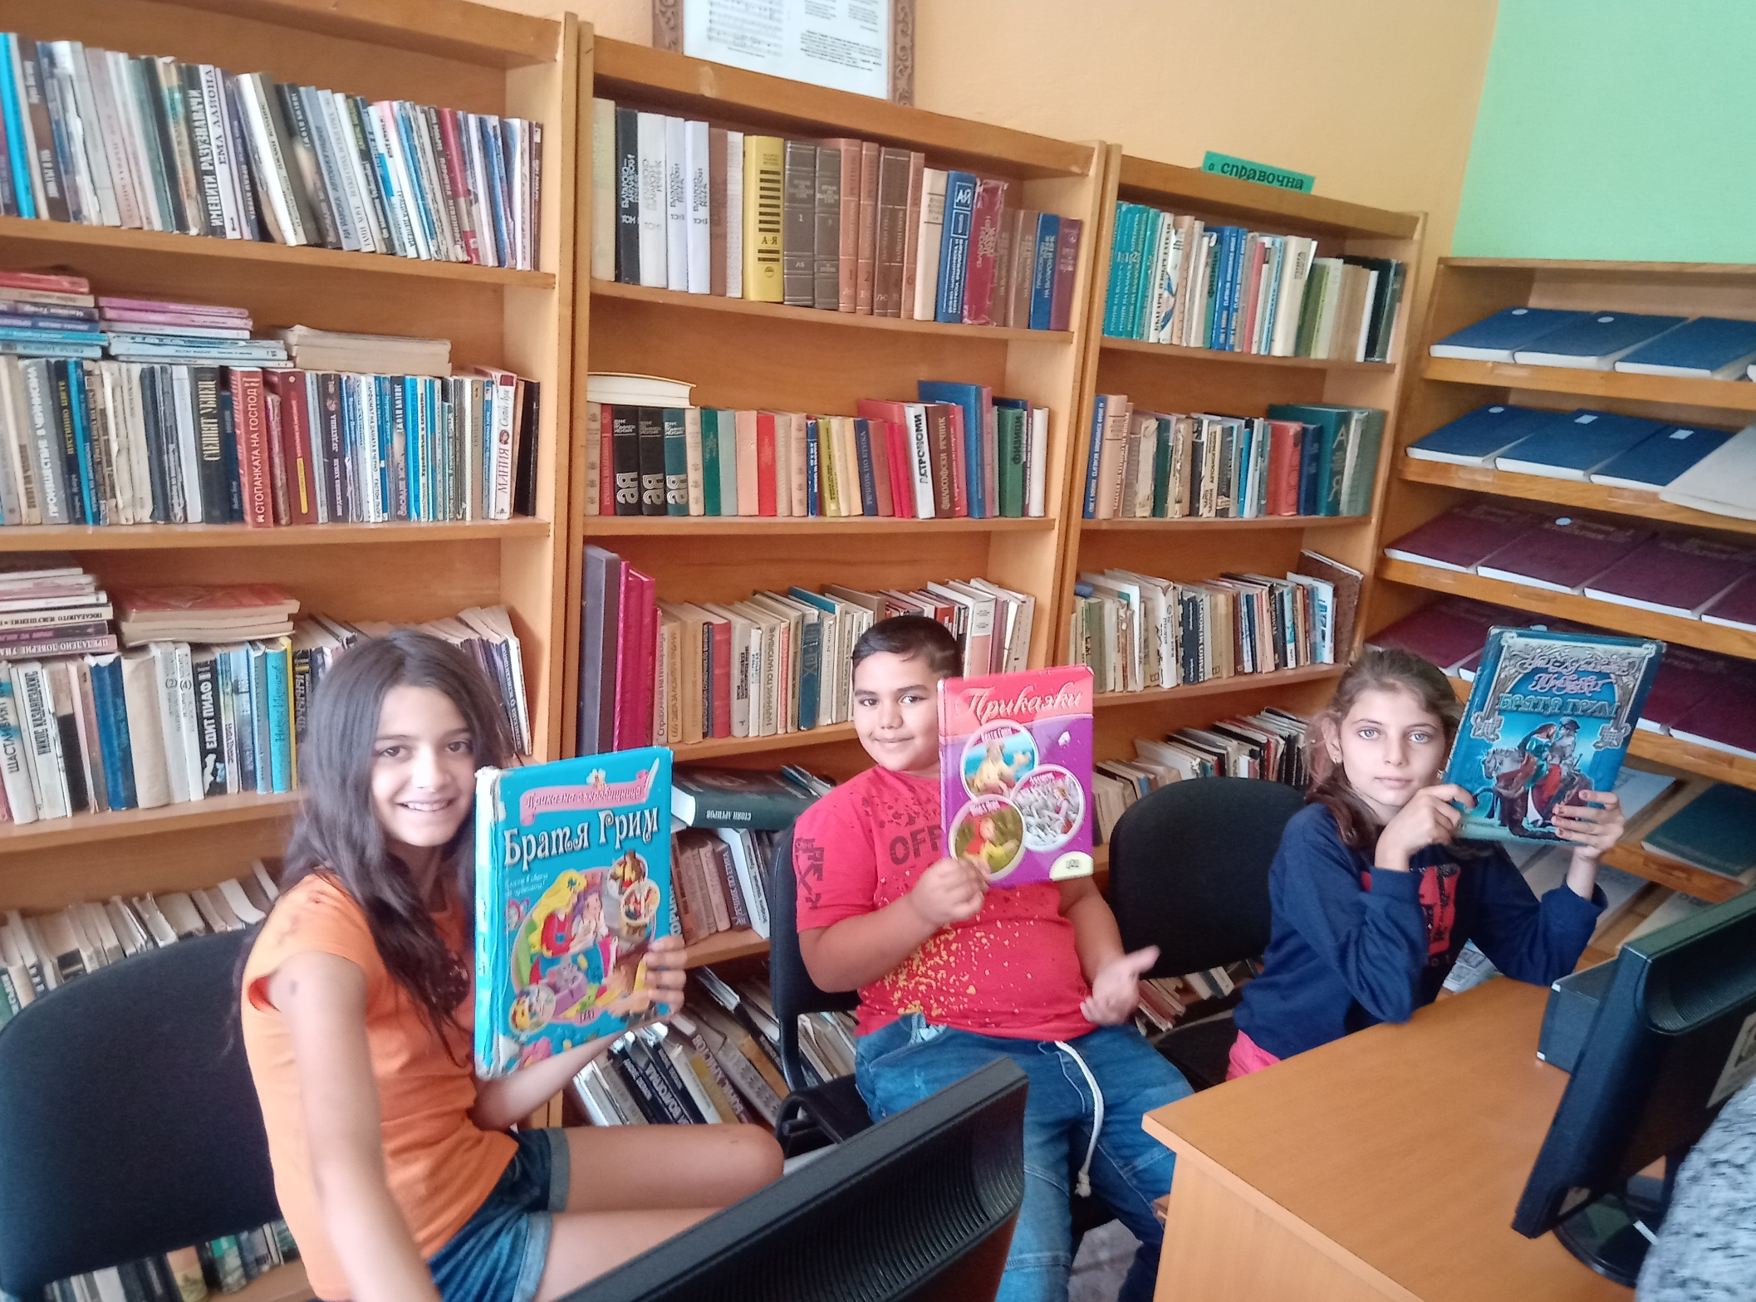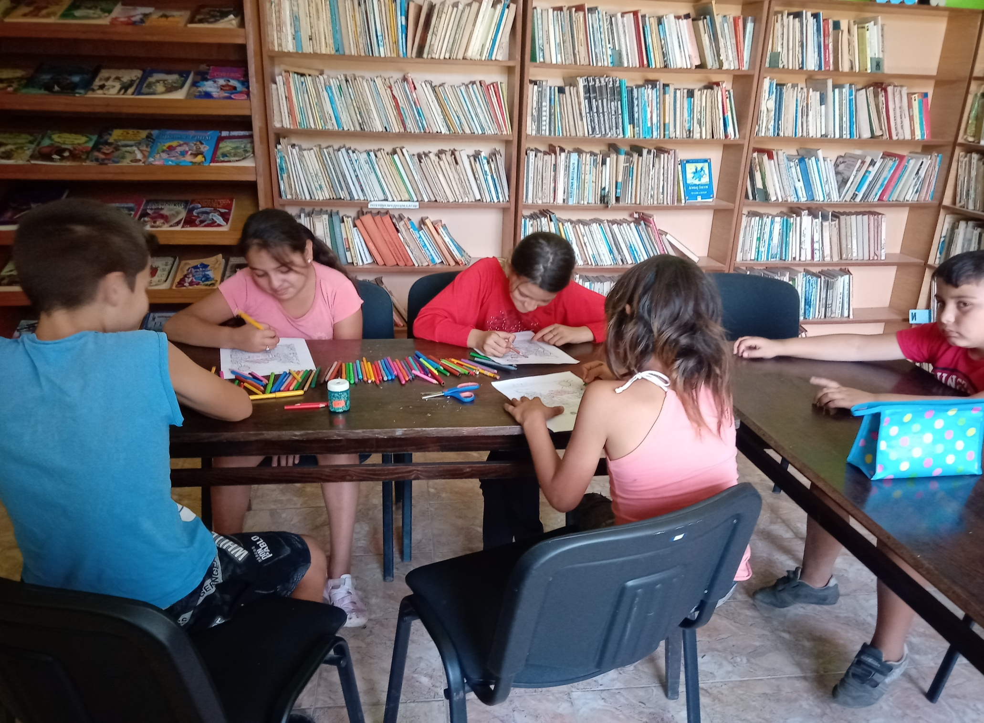

Юни месец - в едно от помещенията монтирахме маса за тенис, купиме хилки и топчето и предоставихме на младежите да спортуват .Идеята се оказа мнага добра, младите хора бяха доволни.Всеки ден в залата имаше играещи на теннис, по – къвно се присъединиха и по-малките ,които се учеха да играят и се забавляват на този спорт .В последствие проведохме и състезания по тенис на маса, на които всички много се забавляваха.
През юли организирахме поредица от спортни игри и състезания за децата през лятната ваканция

Подсигурихме интересни филми прожектирани на мултимедията за младежите.
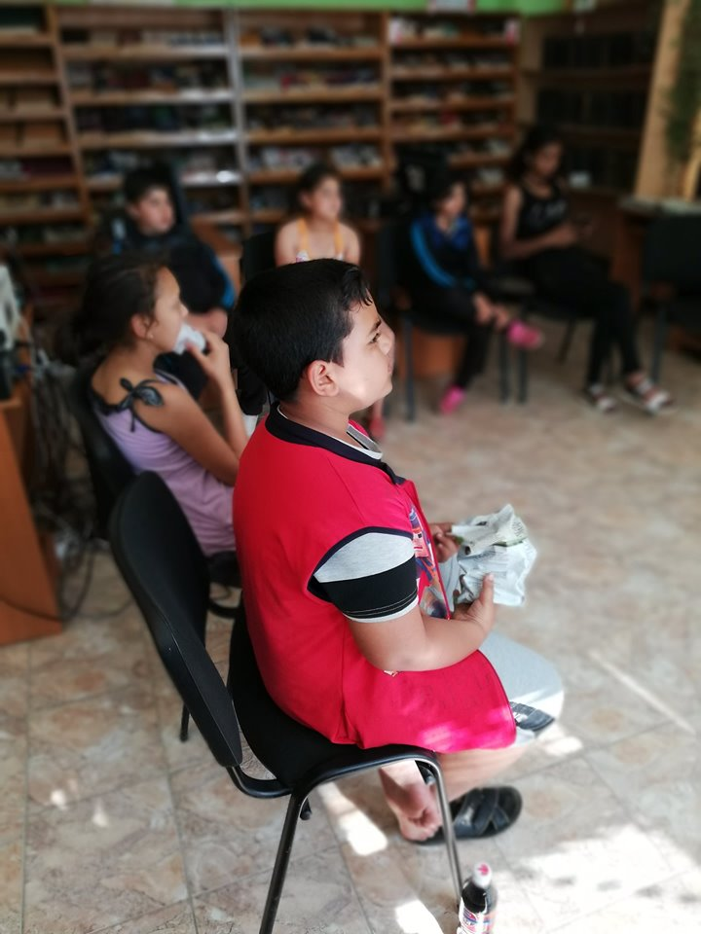

31.07. - Яворов – любима поезия – литературно четене

07.08. – 220 години А.С.Пушкин – Презентация с ПК „Надежда”

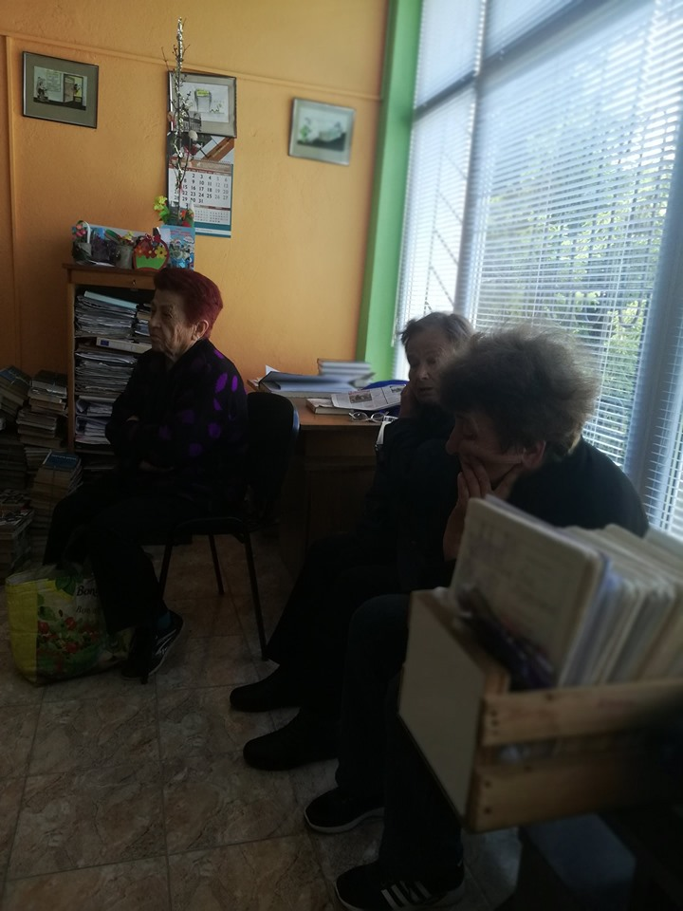

14.08 – Литературна среща - „Църквата Успение Пресвета Богородица в Габаре – разказнаве , четене за и -ята, посещение в църквата …
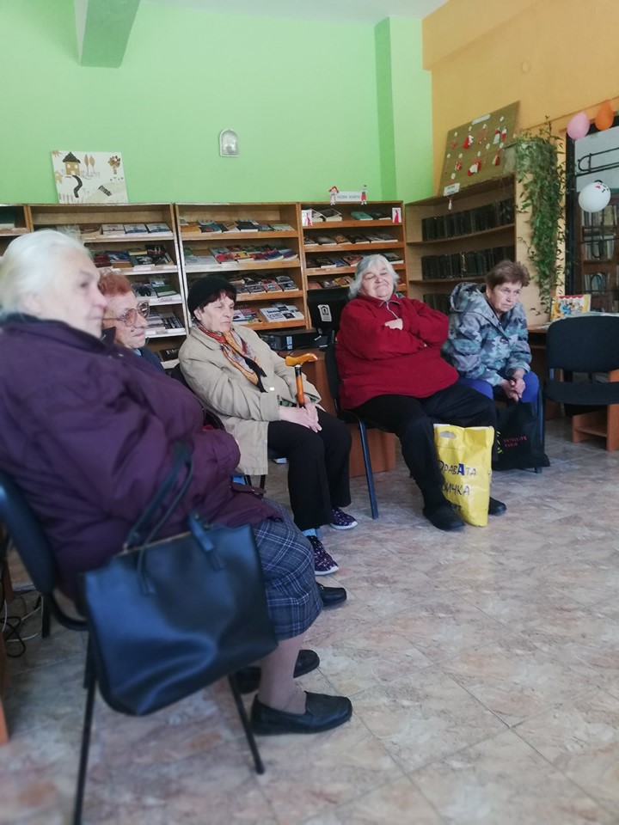

15.08.- Празник на църквата «Успение Пресвета Богородично» -
литургия и курбан за здраве.
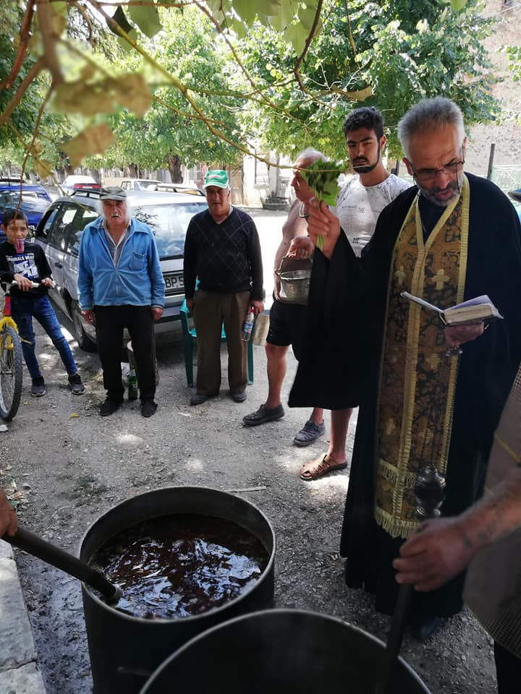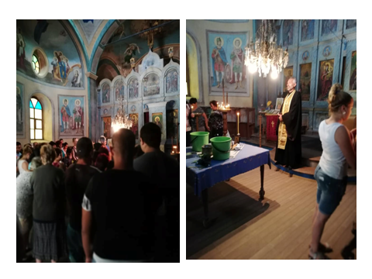
02.09.- Колективно четене на приказки и рисуване „Моят любим герой от приказка”
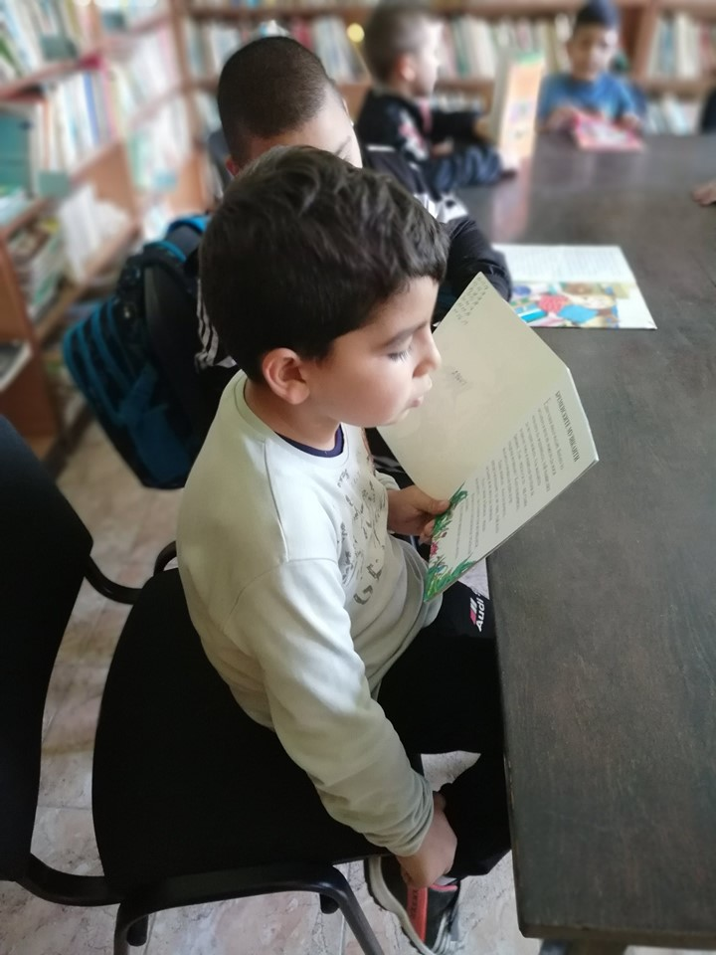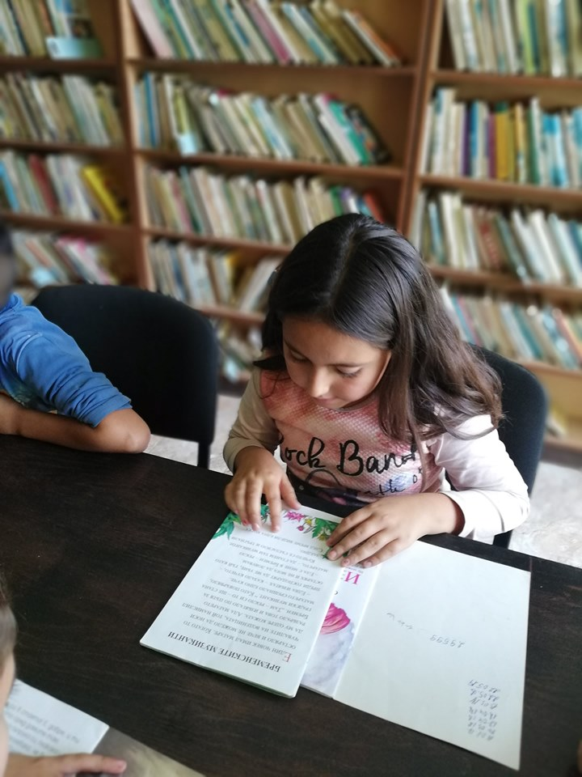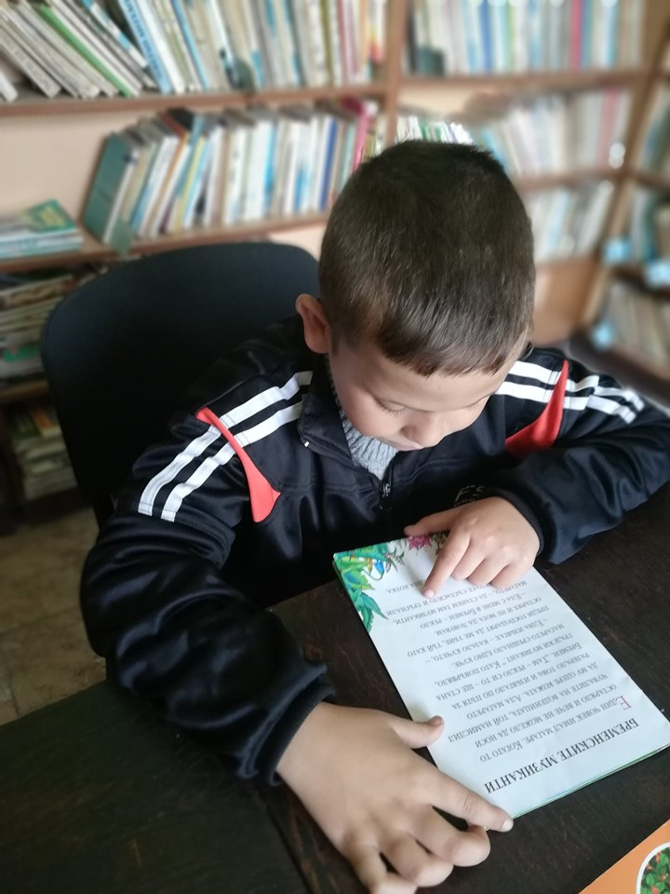
09.09 –Четене и разказване на любима приказка
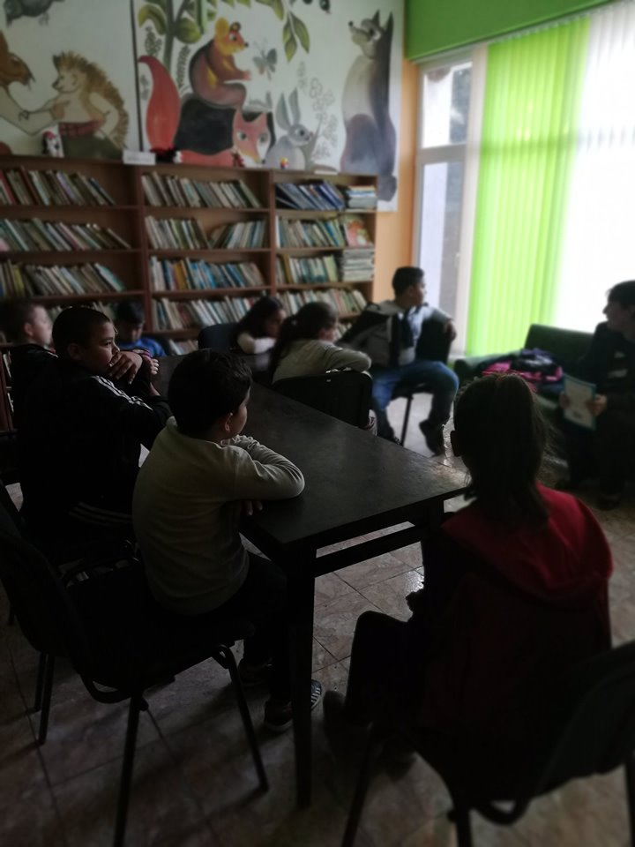
11.09. – Рисуване и апликиране с естествени м-ли герои от приказки –клуб „Сръчни ръчички”
12.09. - Рисуване и апликиране с естествени м-ли герои от приказки –клуб „Сръчни ръчички”
13.09.- Рисуване и апликиране с естествени м-ли герои от приказки –клуб „Сръчни ръчички”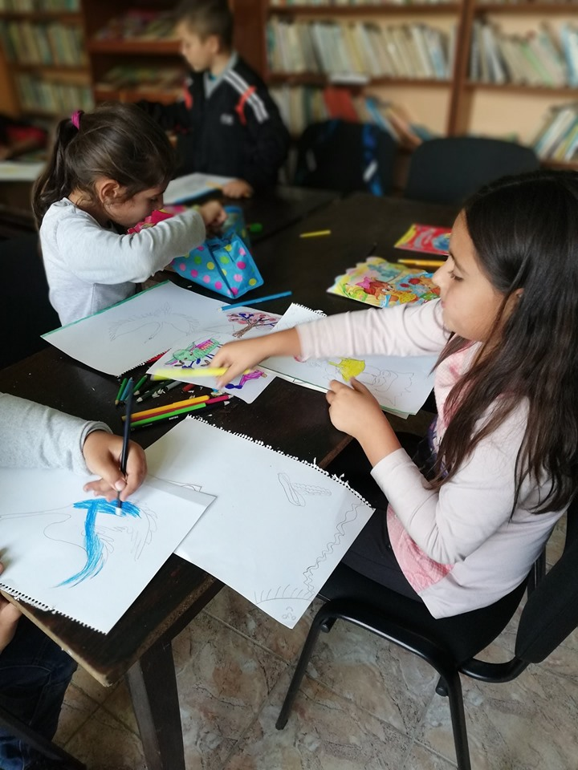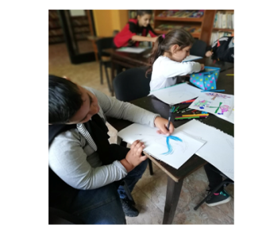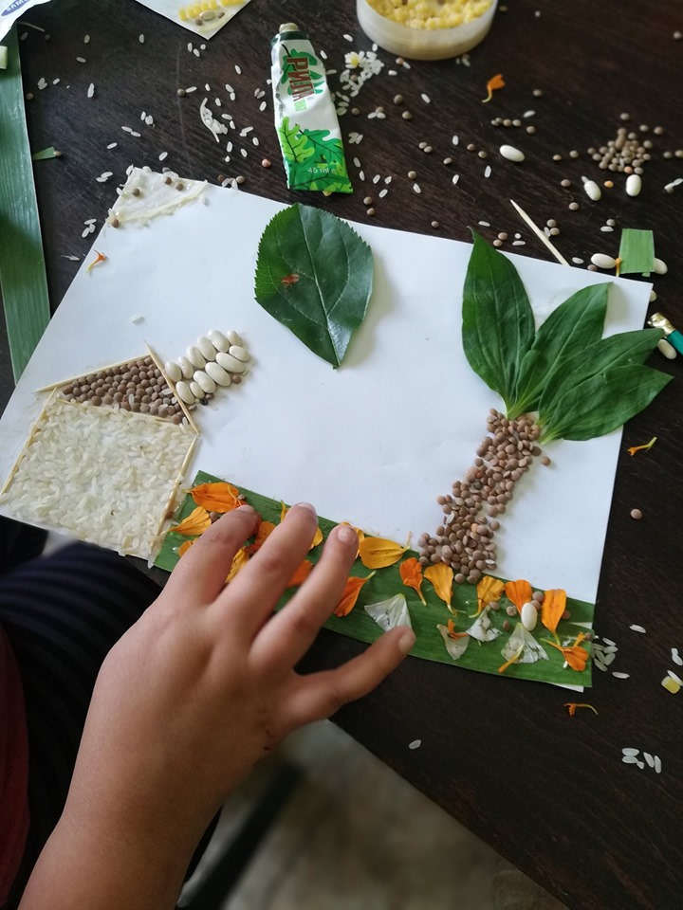

25.09. – „100 години Н.Хайтов” – Презентация с ПК
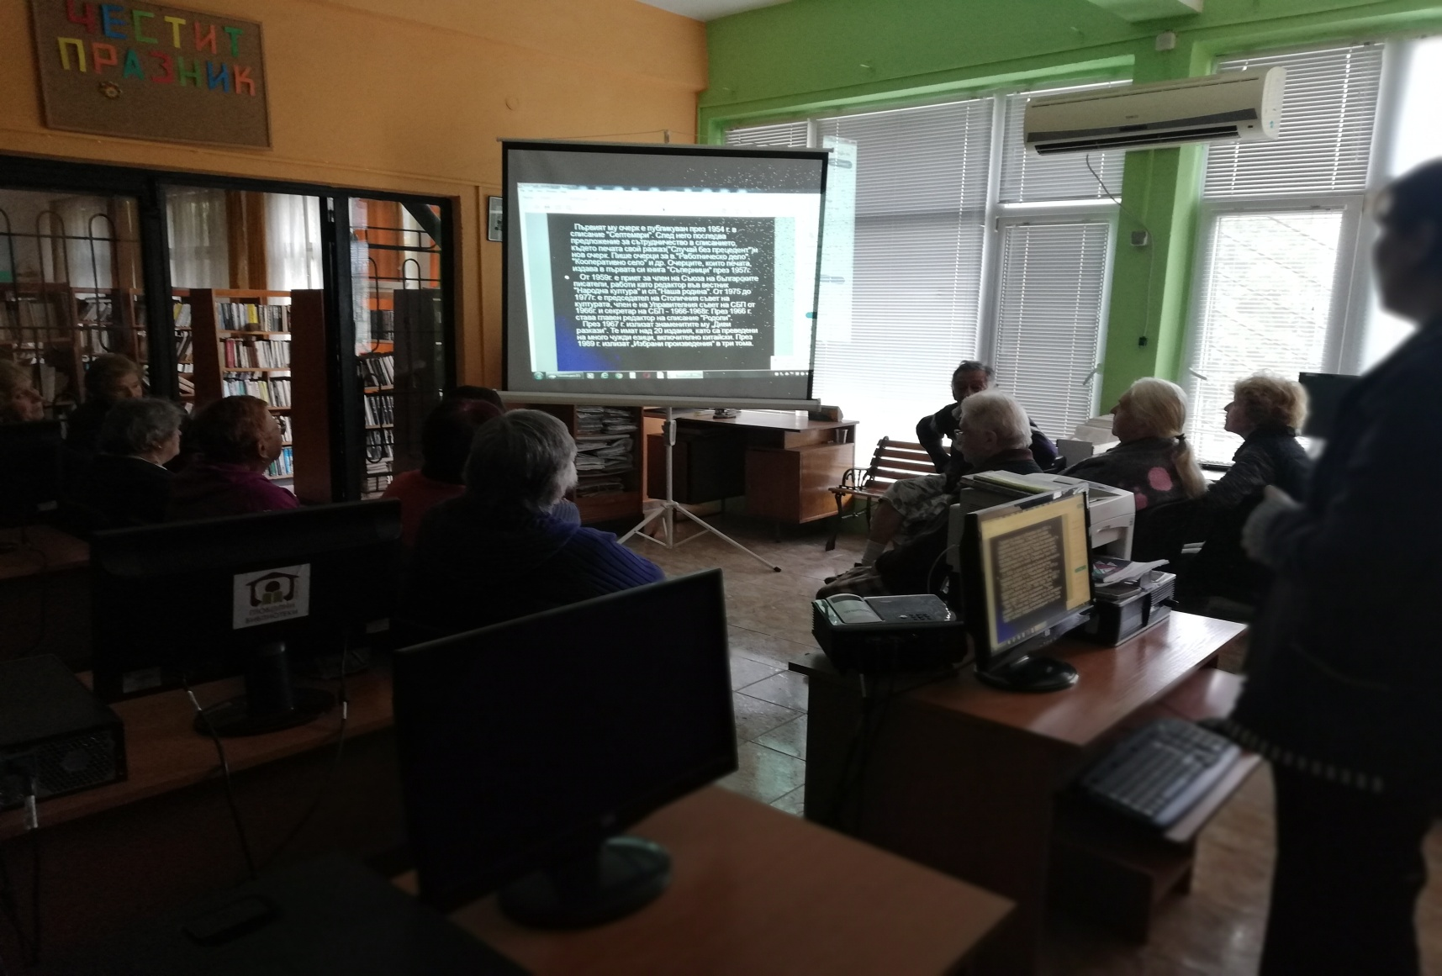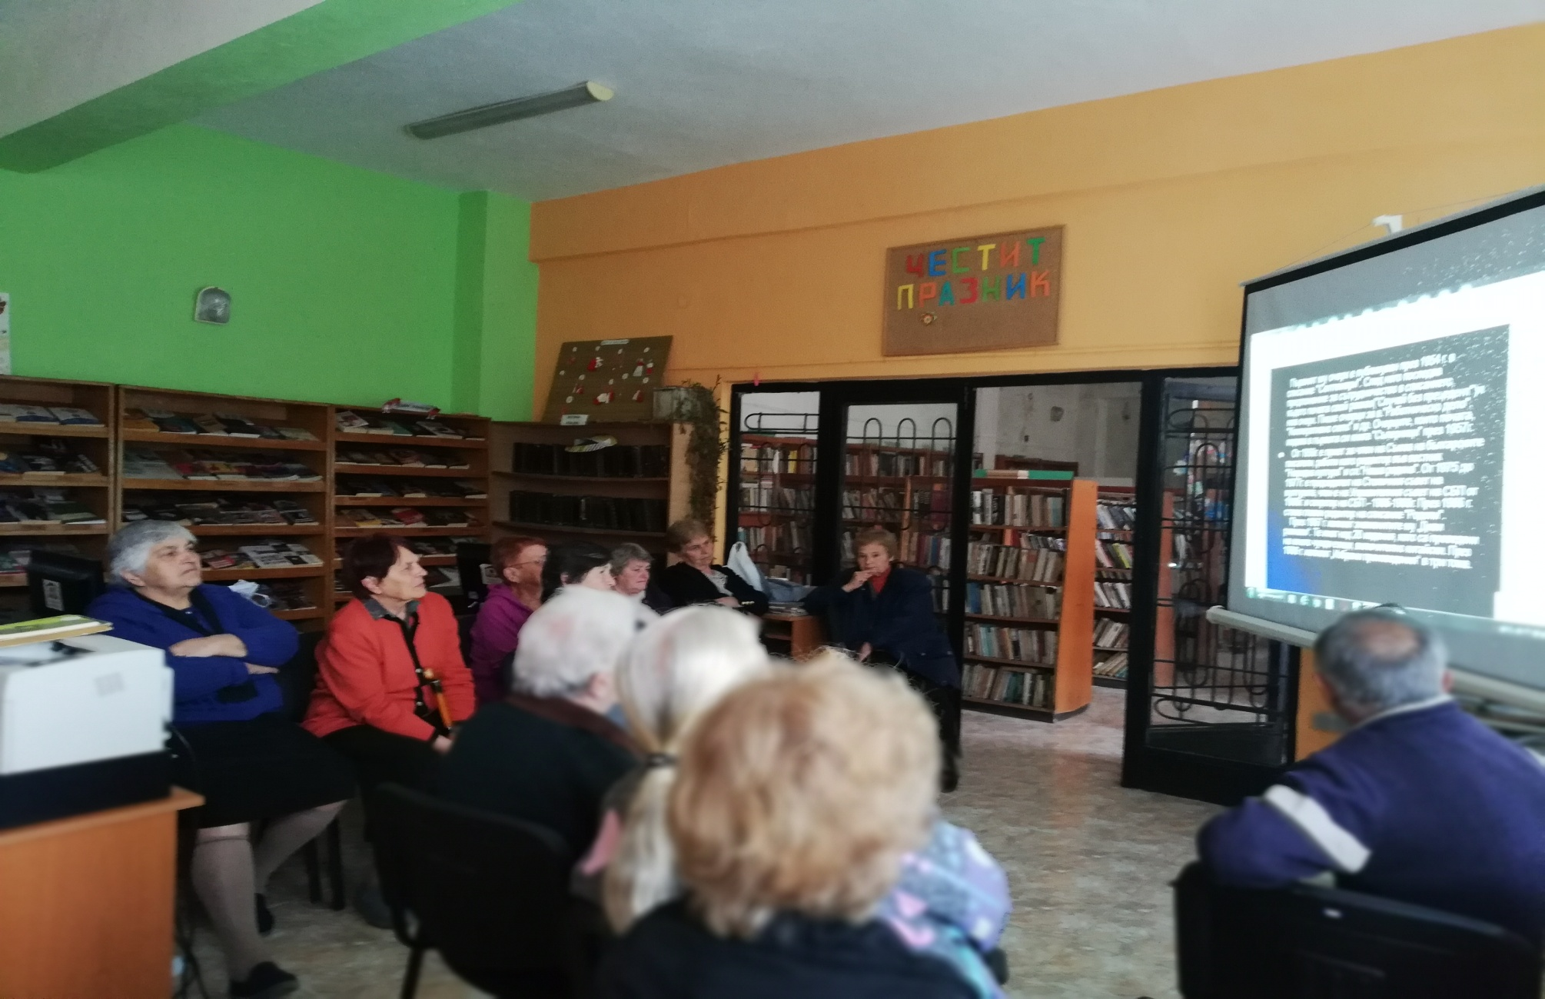

01.10.- Международен ден на възрастните хора – откриване ремонтирания клуб на пенсионера с програма
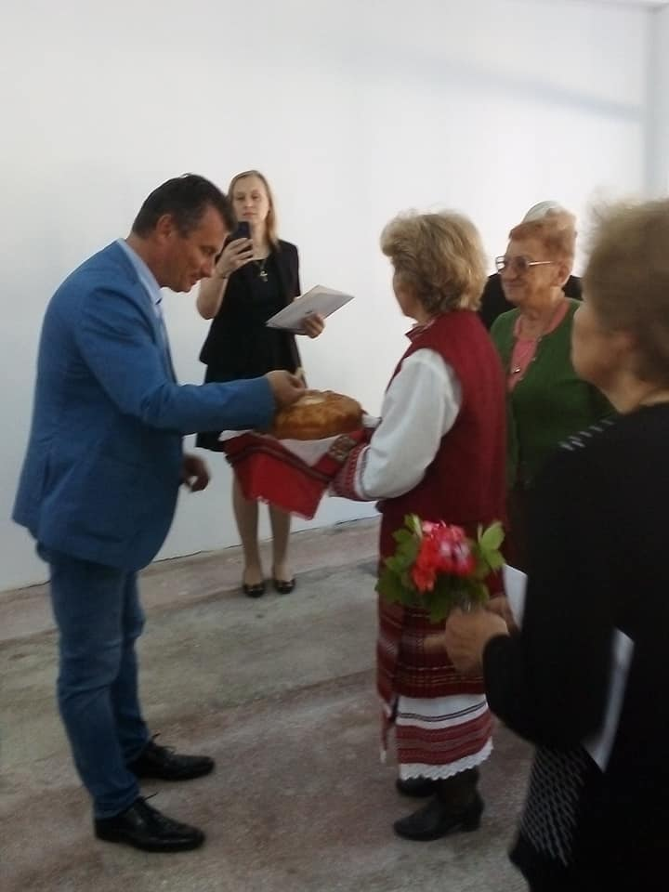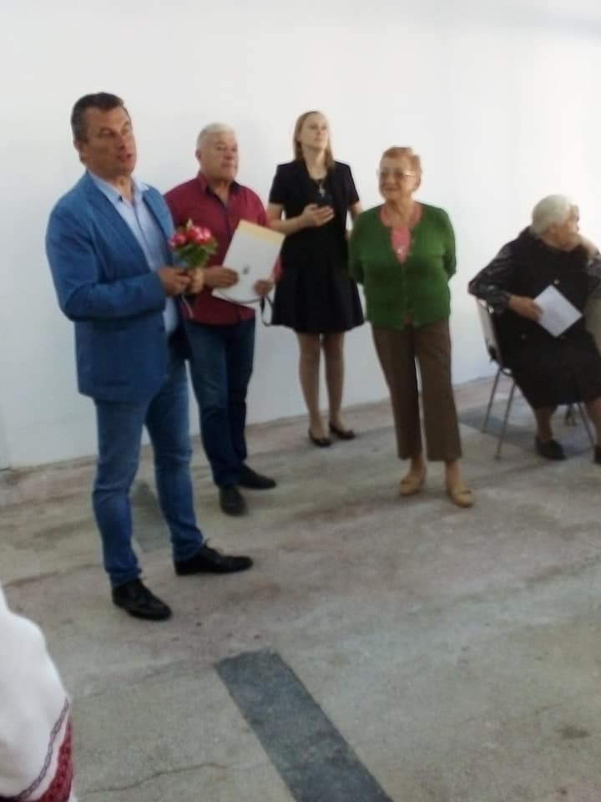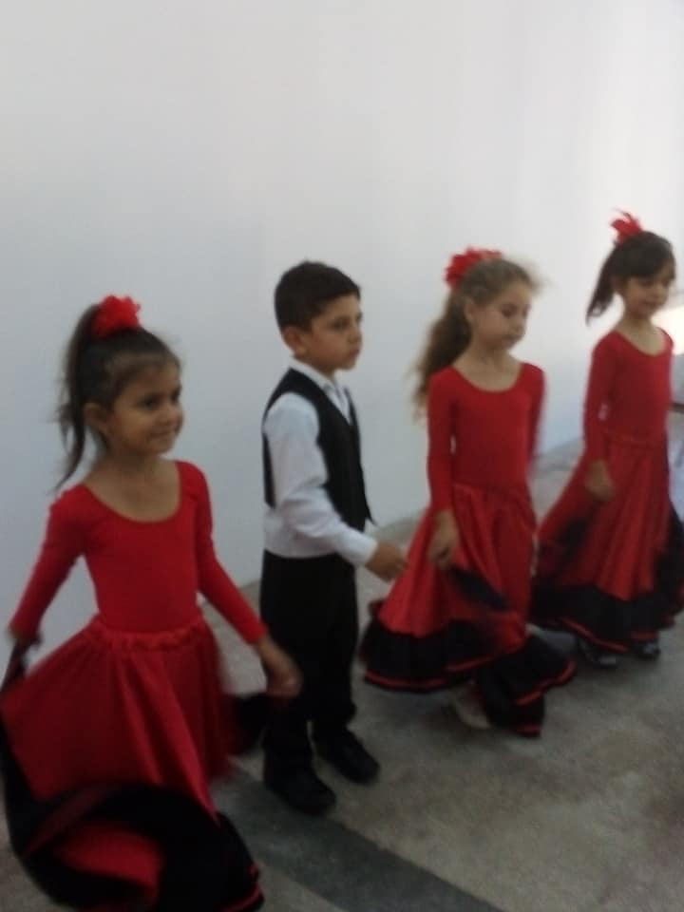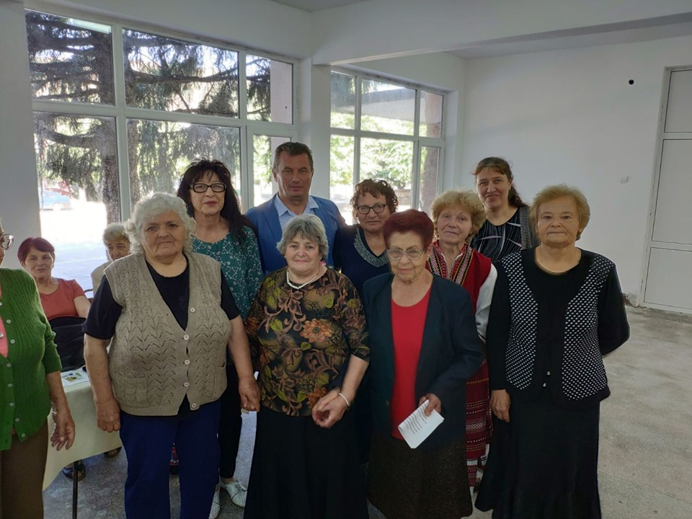

16.10 – „185 г. от рождението на Л.Каравелов „– Презентация –литературна среща
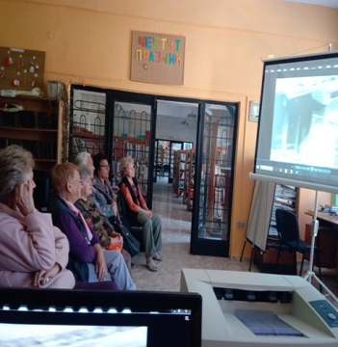

25.09. – „100 години Н.Хайтов” – Презентация с ПК
16.10. – 205г. Лермонтов – Презентация с ПК
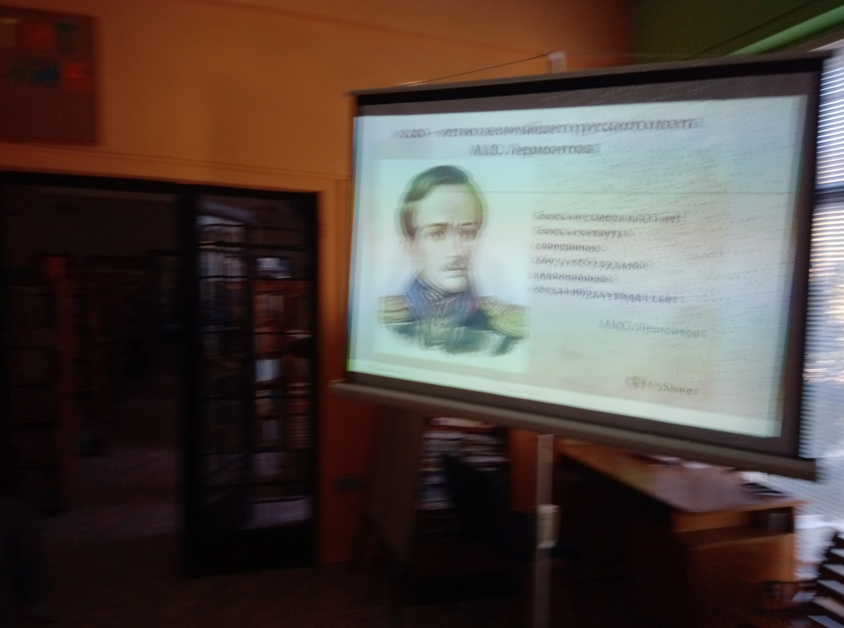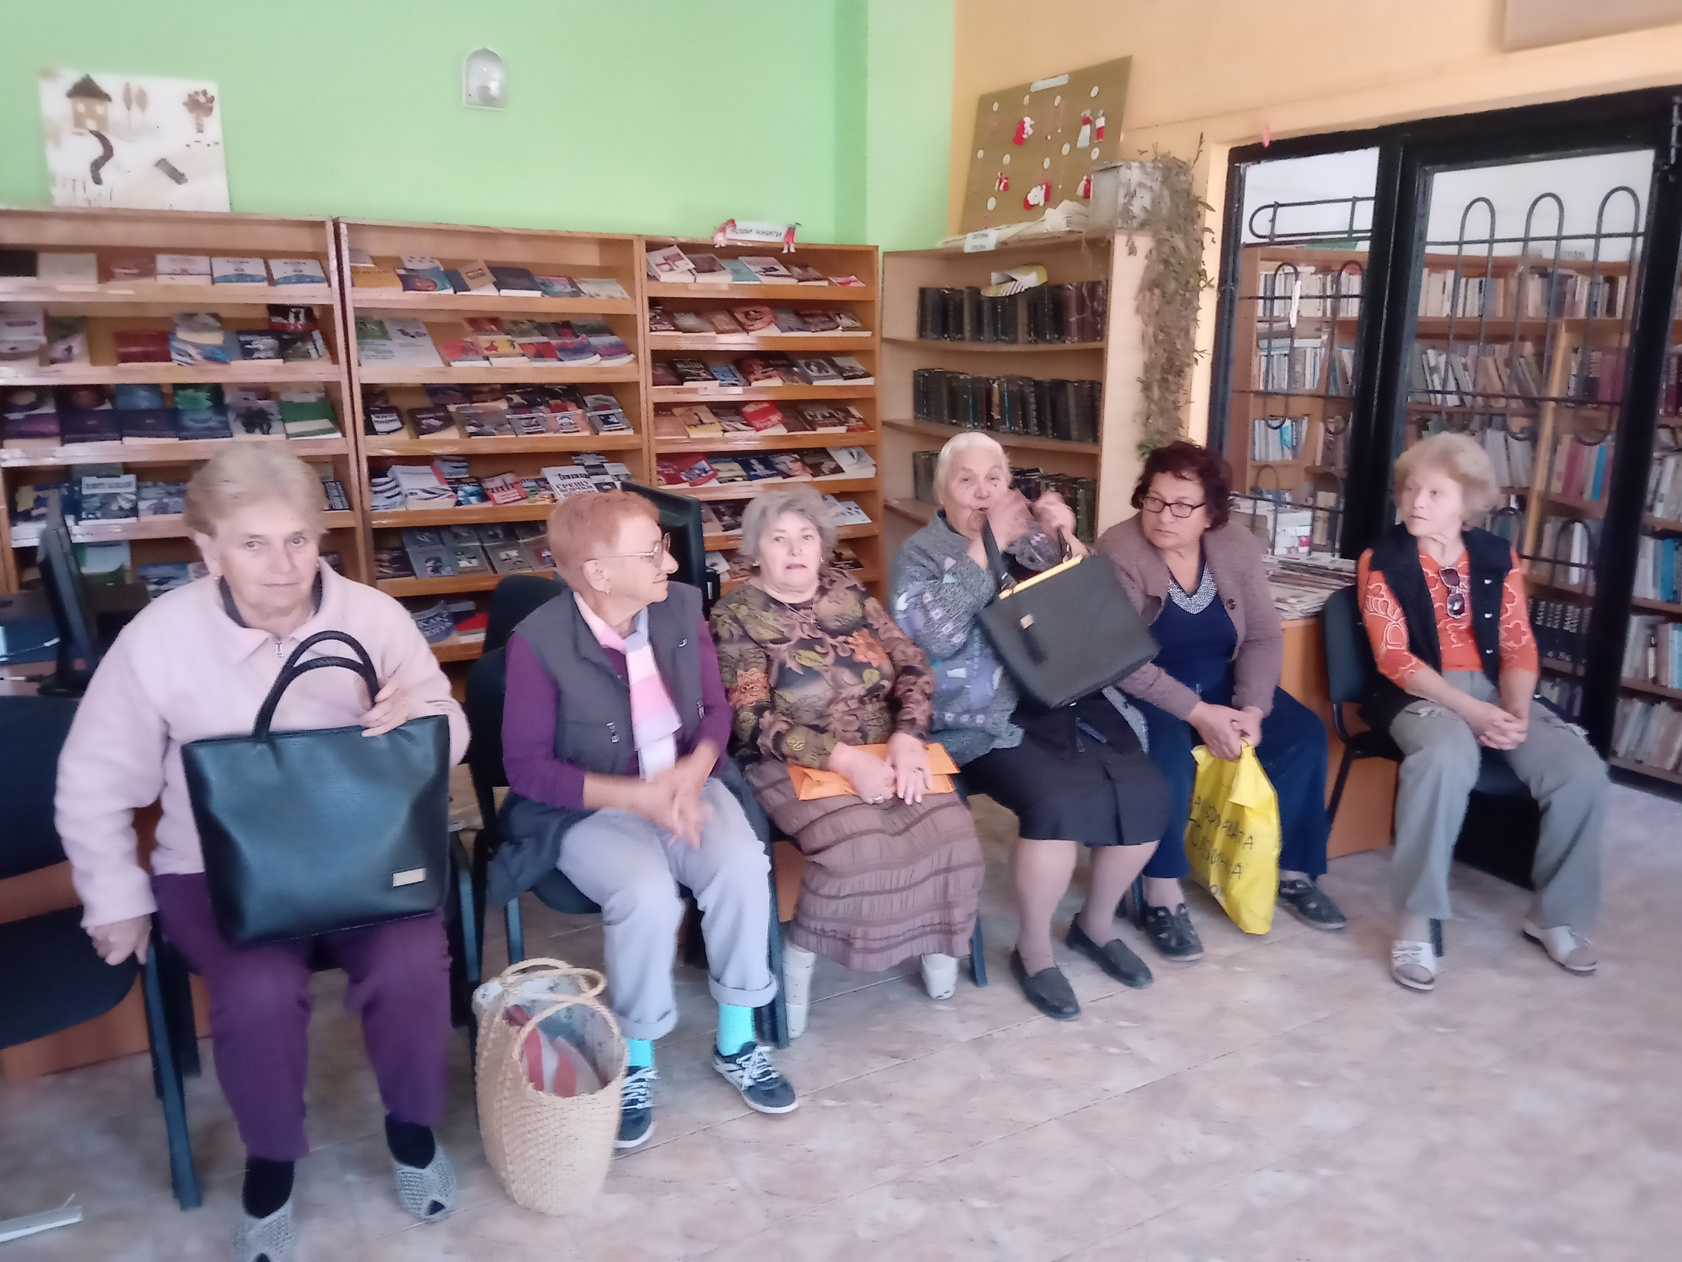
С четене и разказване на приказки, рисуване на любими герои премина една от инициативите на библиотеката по повод Национална кампания за насърчаване на четенето „Походът на книгите“ 2019
Маратон на четенето:

24.10 - Посещение в ЦДГ „Червена шапчица” – четене на приказки с децата от първа група
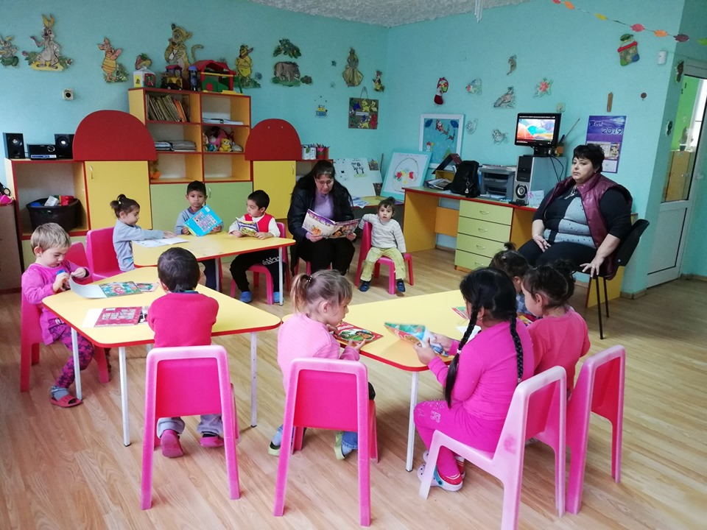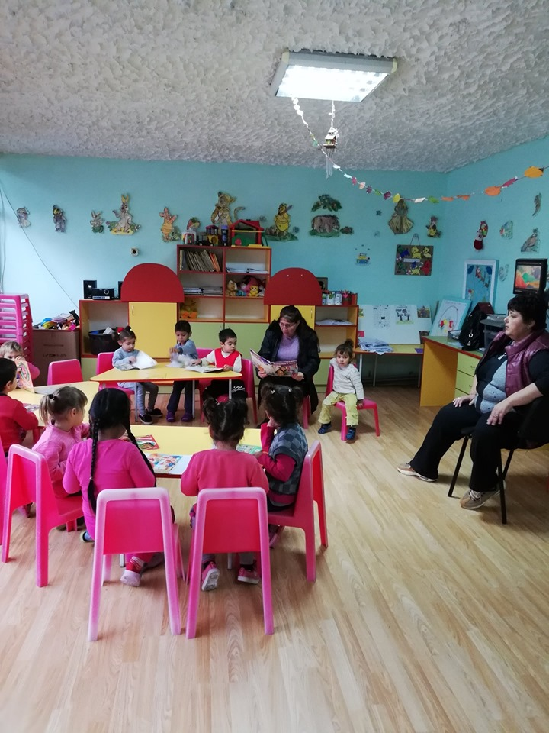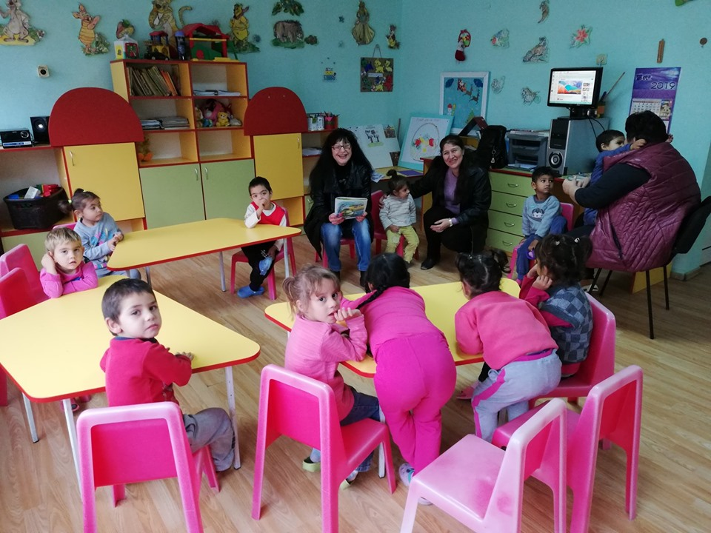

24.10 - четене на приказки на децата от предучилищна група

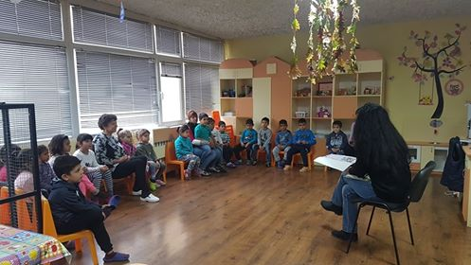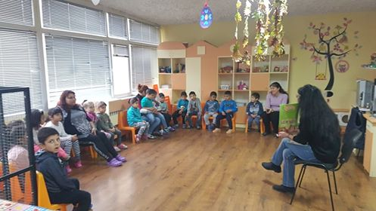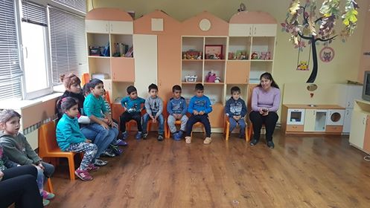

25.10 - Четене – маратон с децата от 3 клас
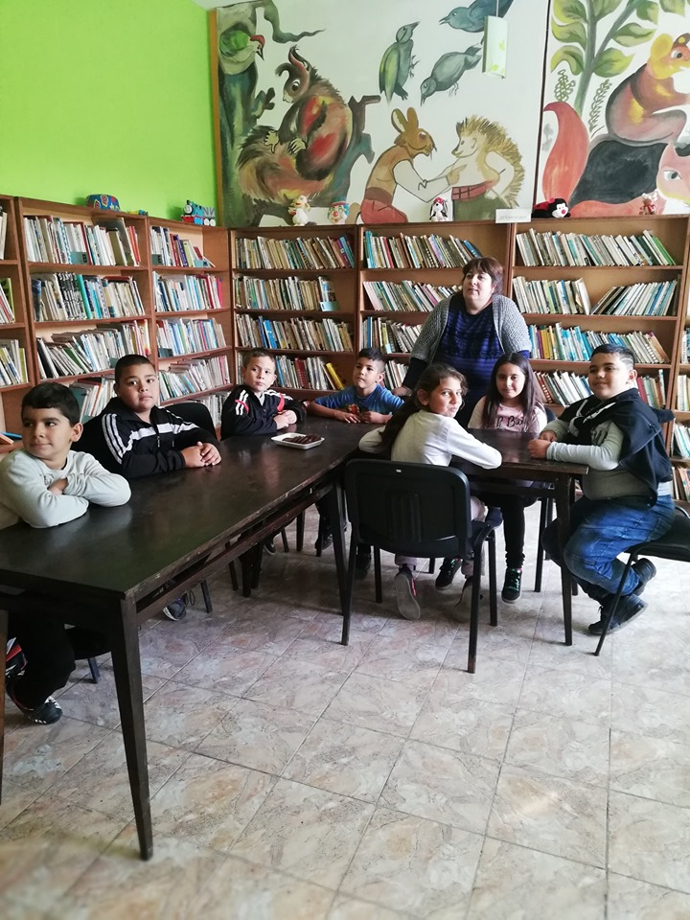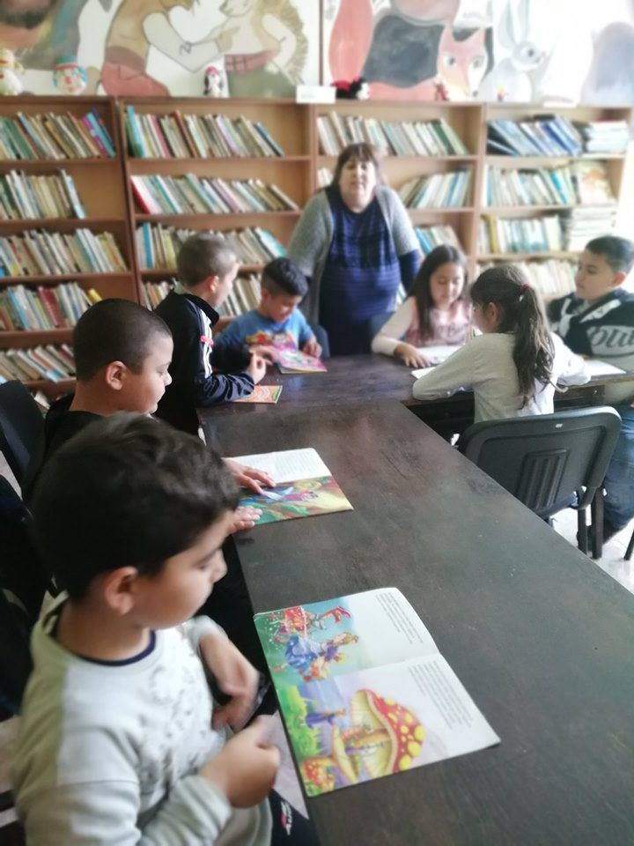
25.10 – Четене- маратон с децата от 4 клас
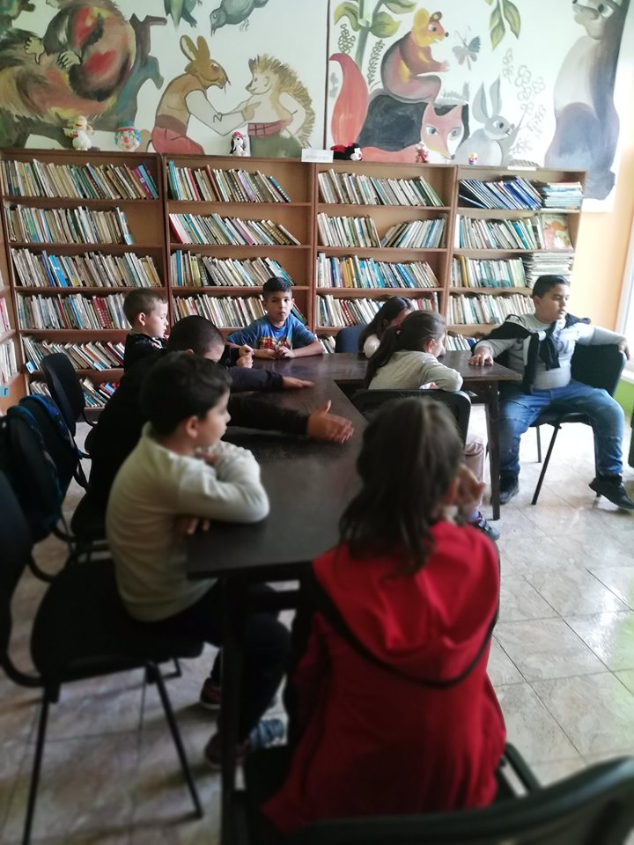
6.10 – 185 г. от рождението на Л.Каравелов – Презентация с ПК

31.10.- Ден на народните будители – Презентация с деца от 2 и 3 клас Да знаят какво означава думата будител,кои хора наричаме будители и защо,кои са будителите от минало и кои в настояще.....това
беше целта на нашата презентация с малките ни читатели 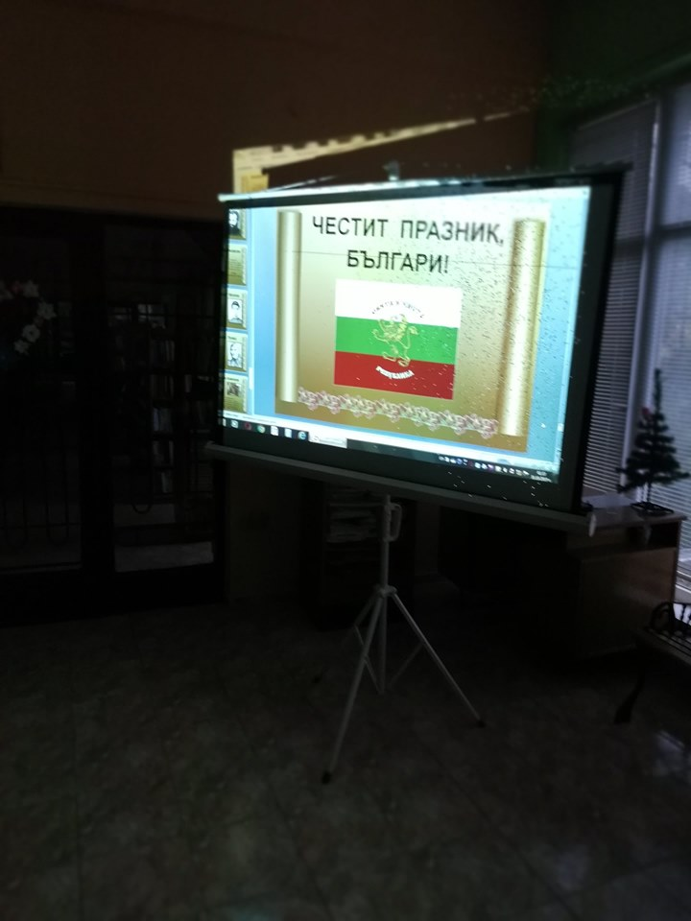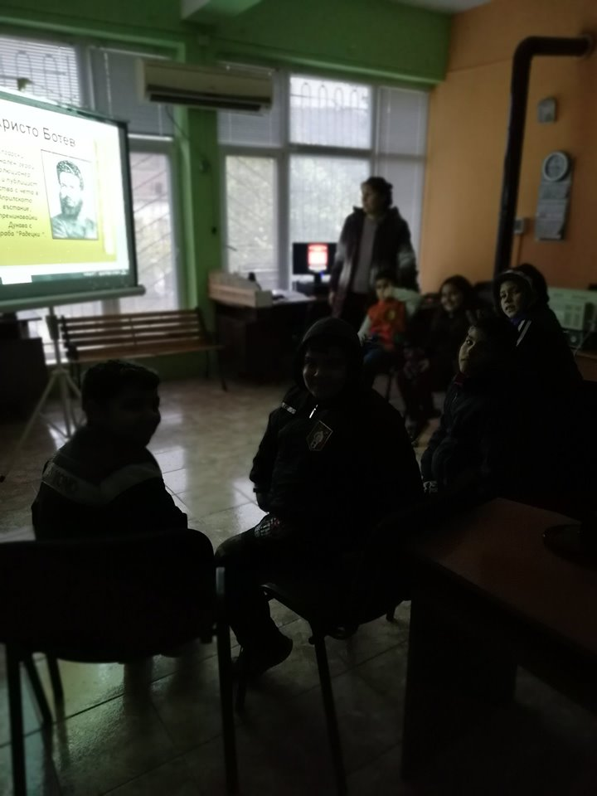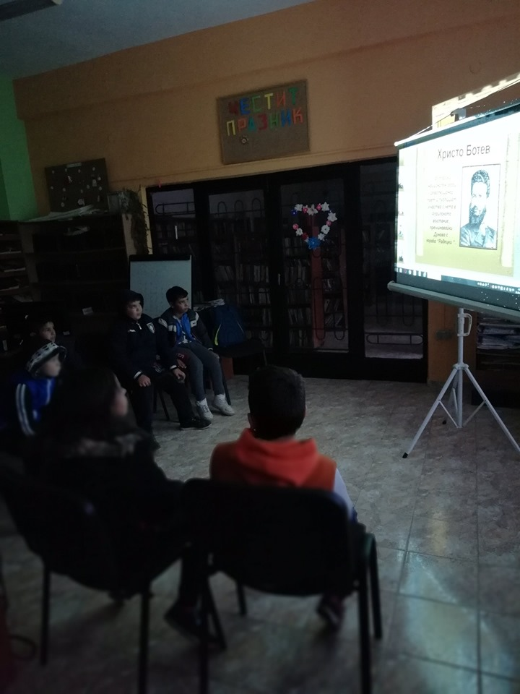

20.11 – Литературна среща - презентация за живота и творчеството на Александра Пахмутова -пианистка, композитор и автор на над 400 песни
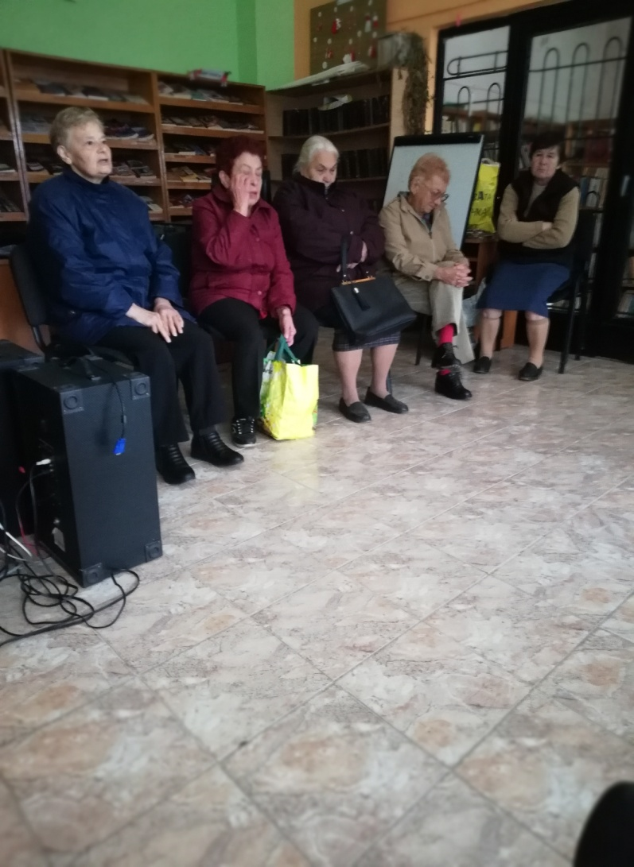

Рег.библиотка гр.Враца ни предостави електронна игра с пчелички - роботи"Bee-Bot".Пчеличките изпълняват командите на децата и така те правят първите си стъпки в програмирането.Забавните пчелички дават възможност на децата да развиват своите умения ориентиране в пространството и логическо мислене:
- 26.11 –децата от предучилищна група на ЦДГ "Червена шапчица" се запознаха и забавляваха с умните пчелички - роботи"Bee-Bot"
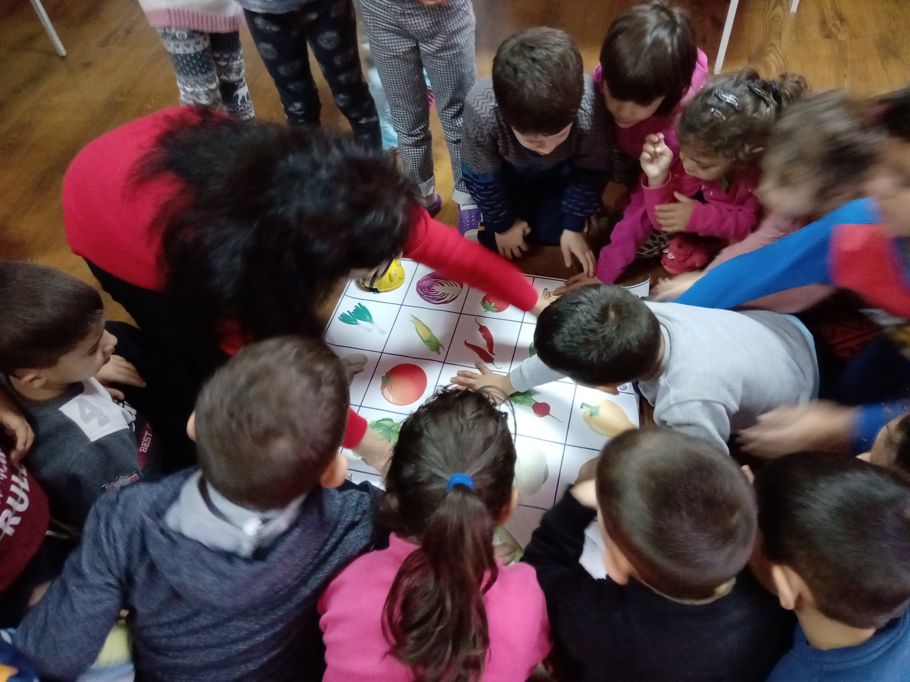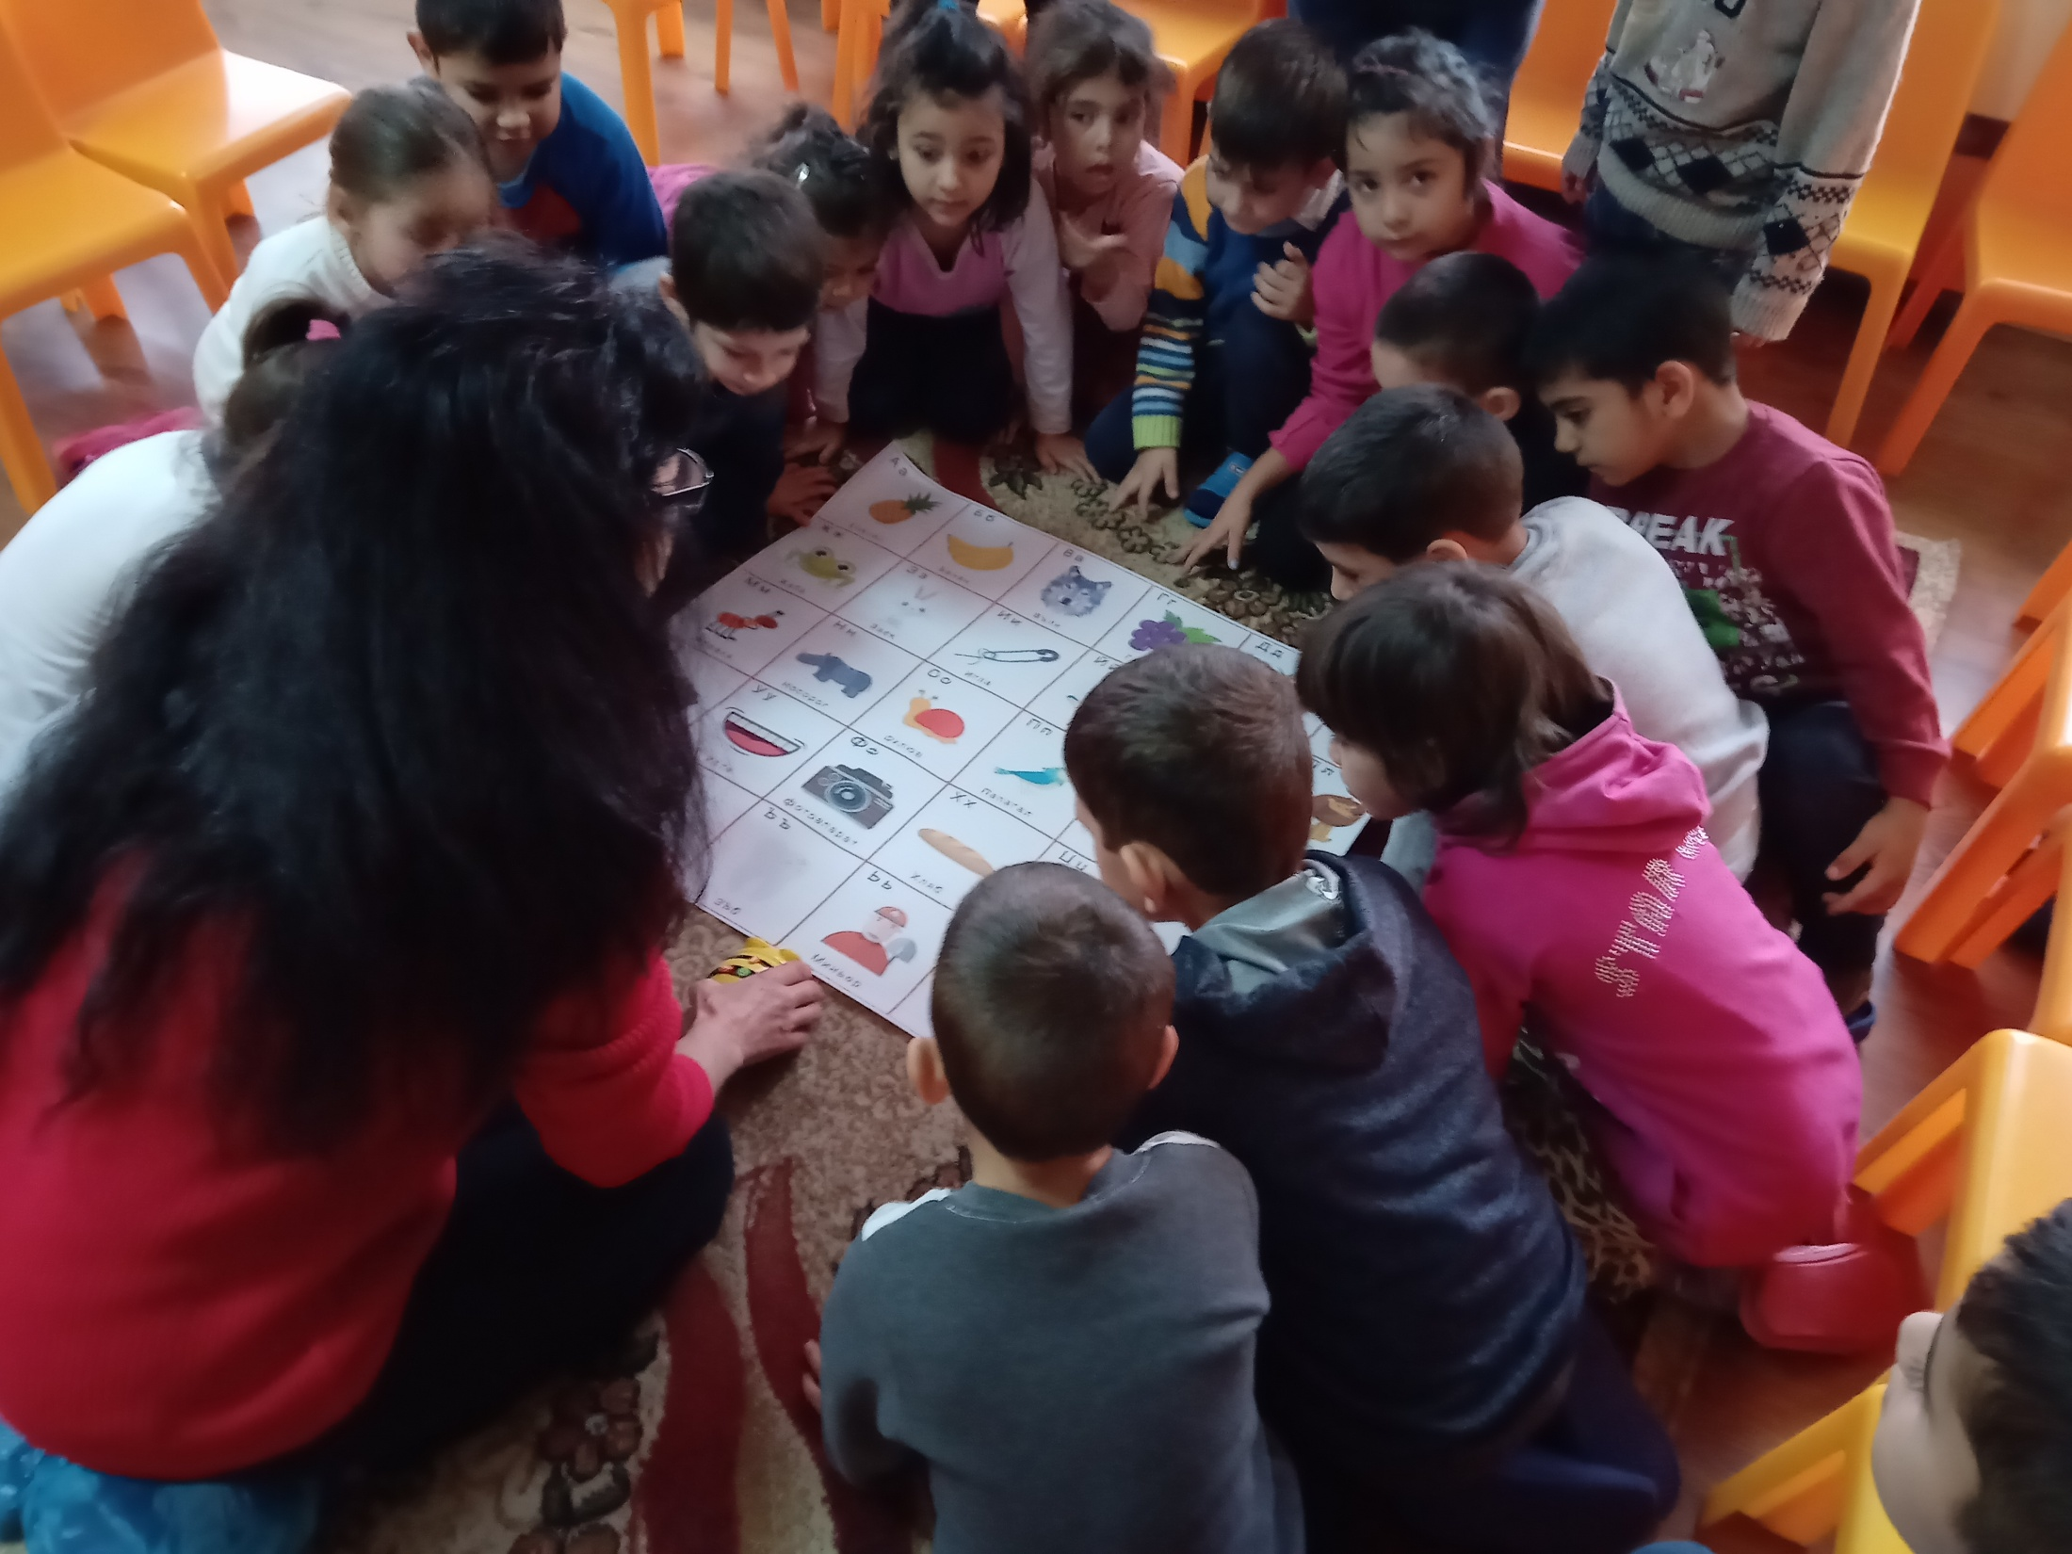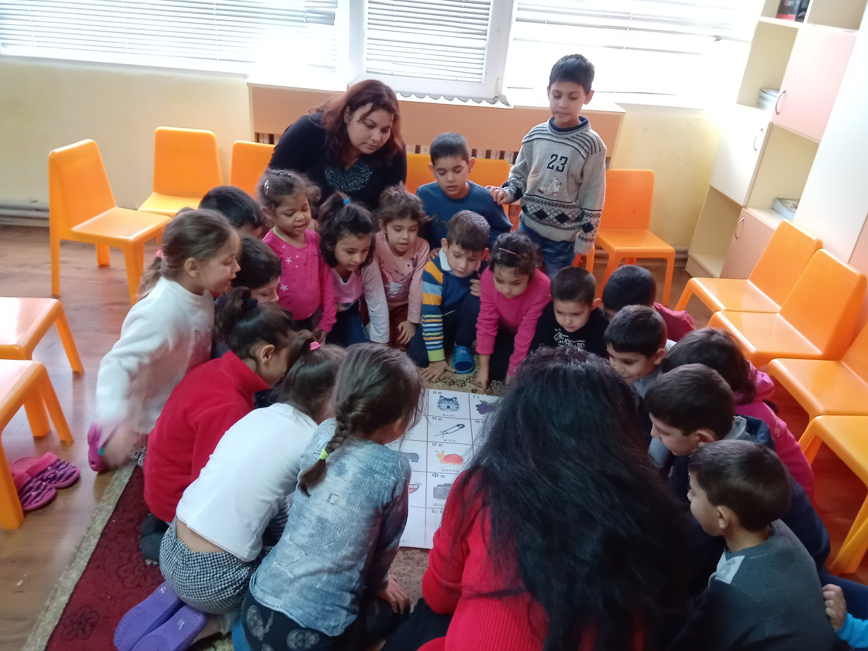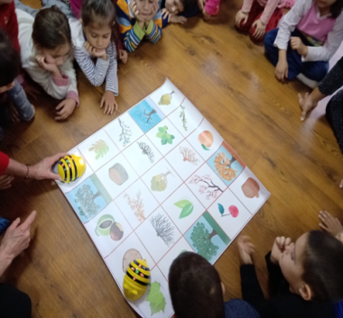

- 27.11.- учениците от 3 клас се запознаха и забавляваха с умните пчелички - роботи"Bee-Bot"
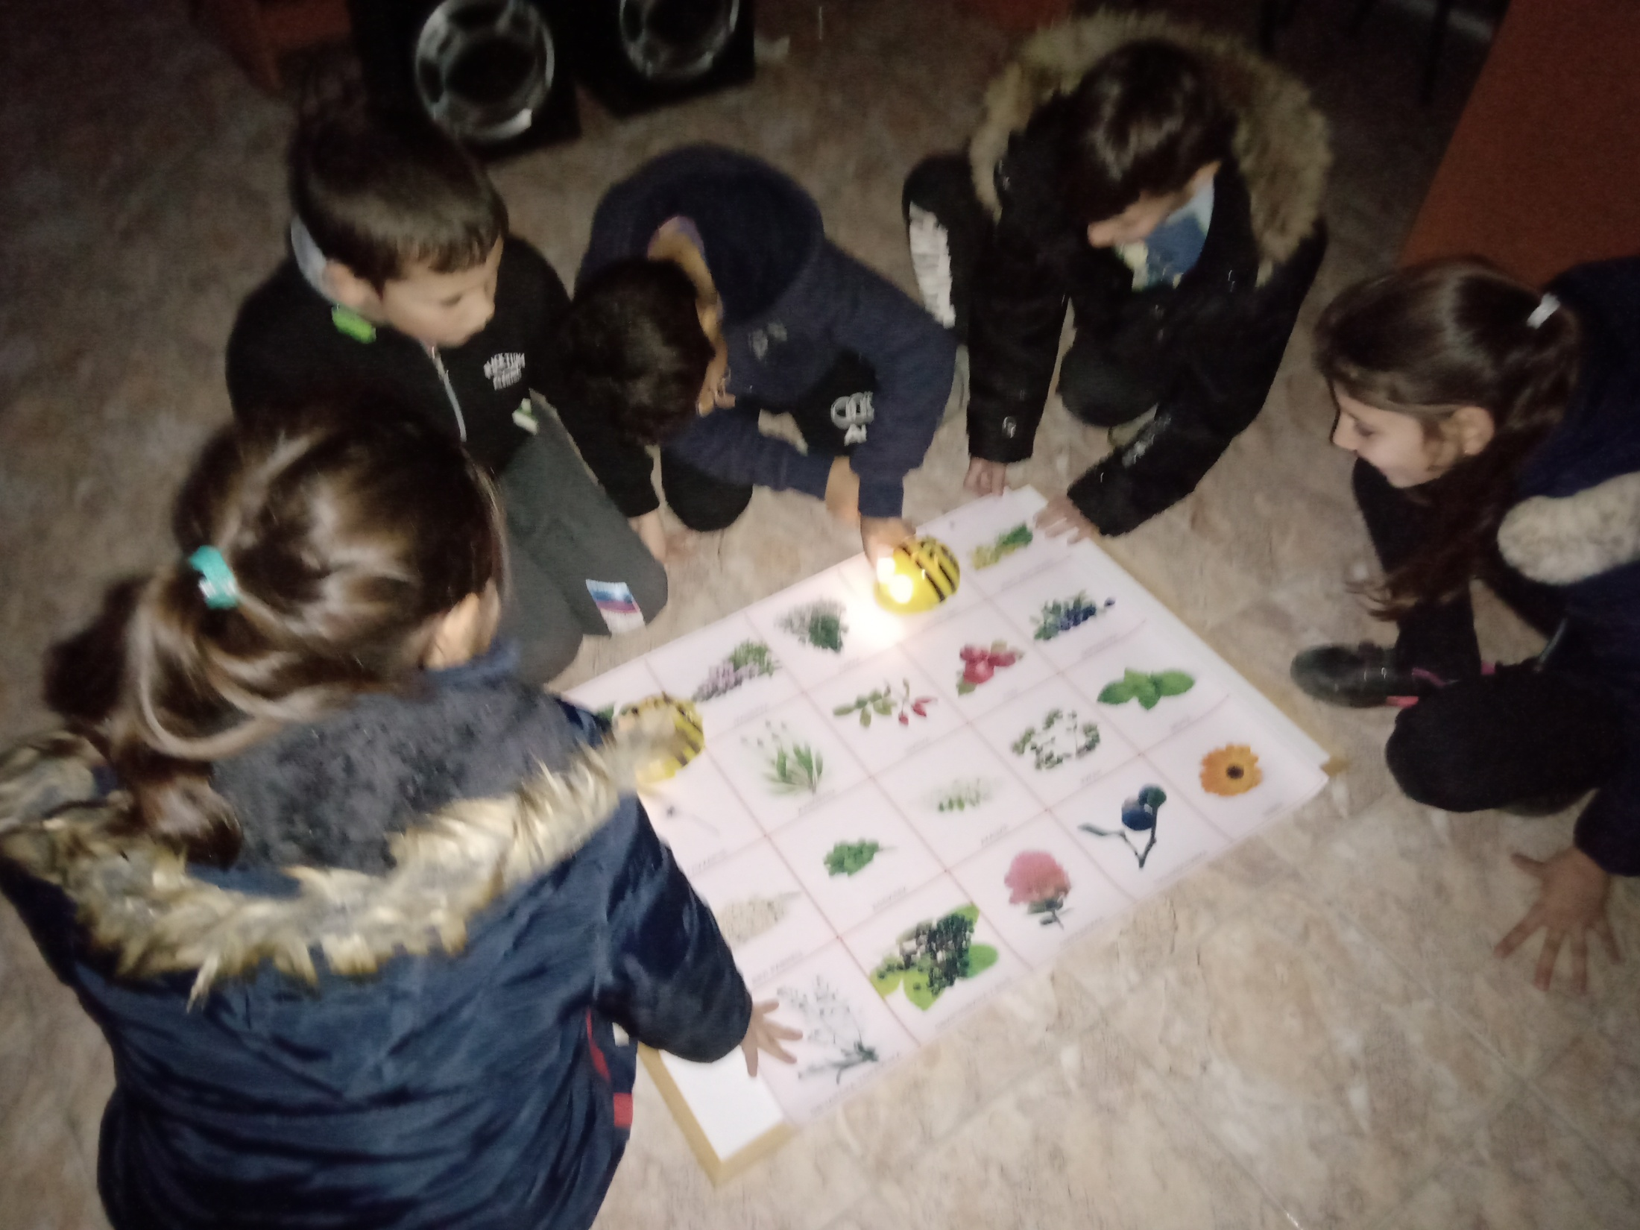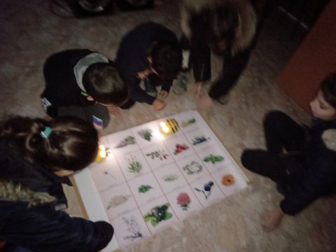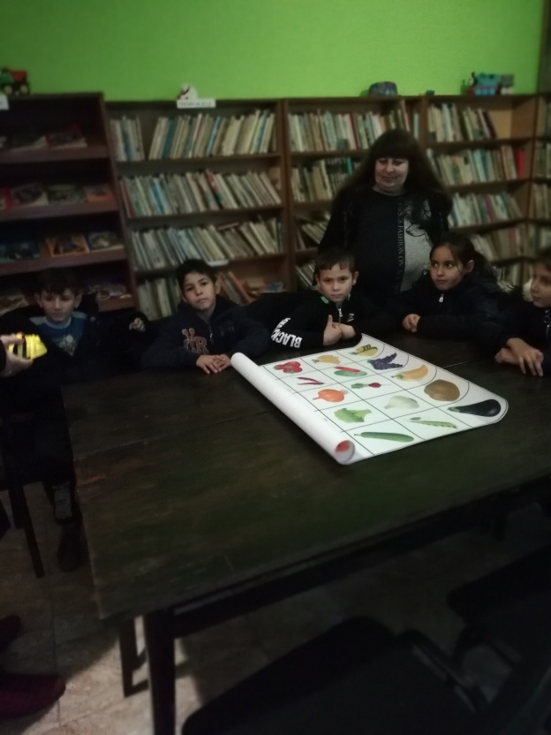

07, 08 и 09.12.- «Препоръчай ми книга» - с деца читатели
10.12. – Четене, разказване и обсъждане на героите – състезание с учениците от 3 клас.
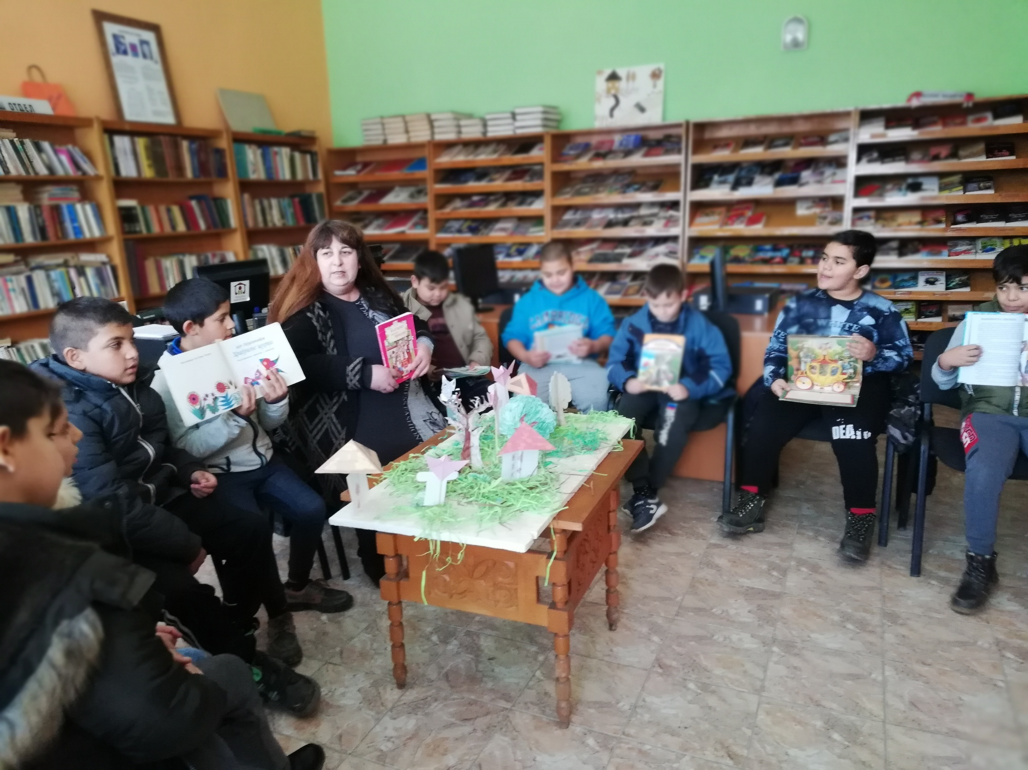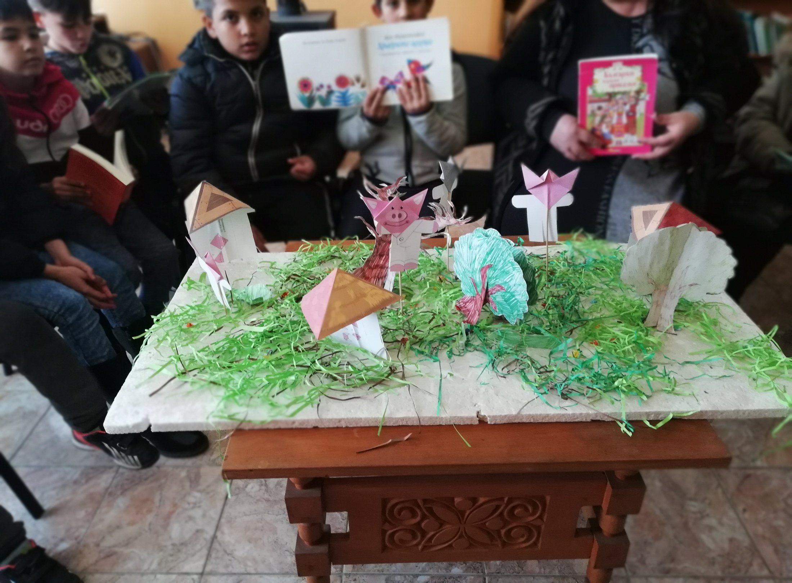

10.12.- Драматизация на приказката «Мимето» на А.Босев от учениците 4 клас в библиотеката.

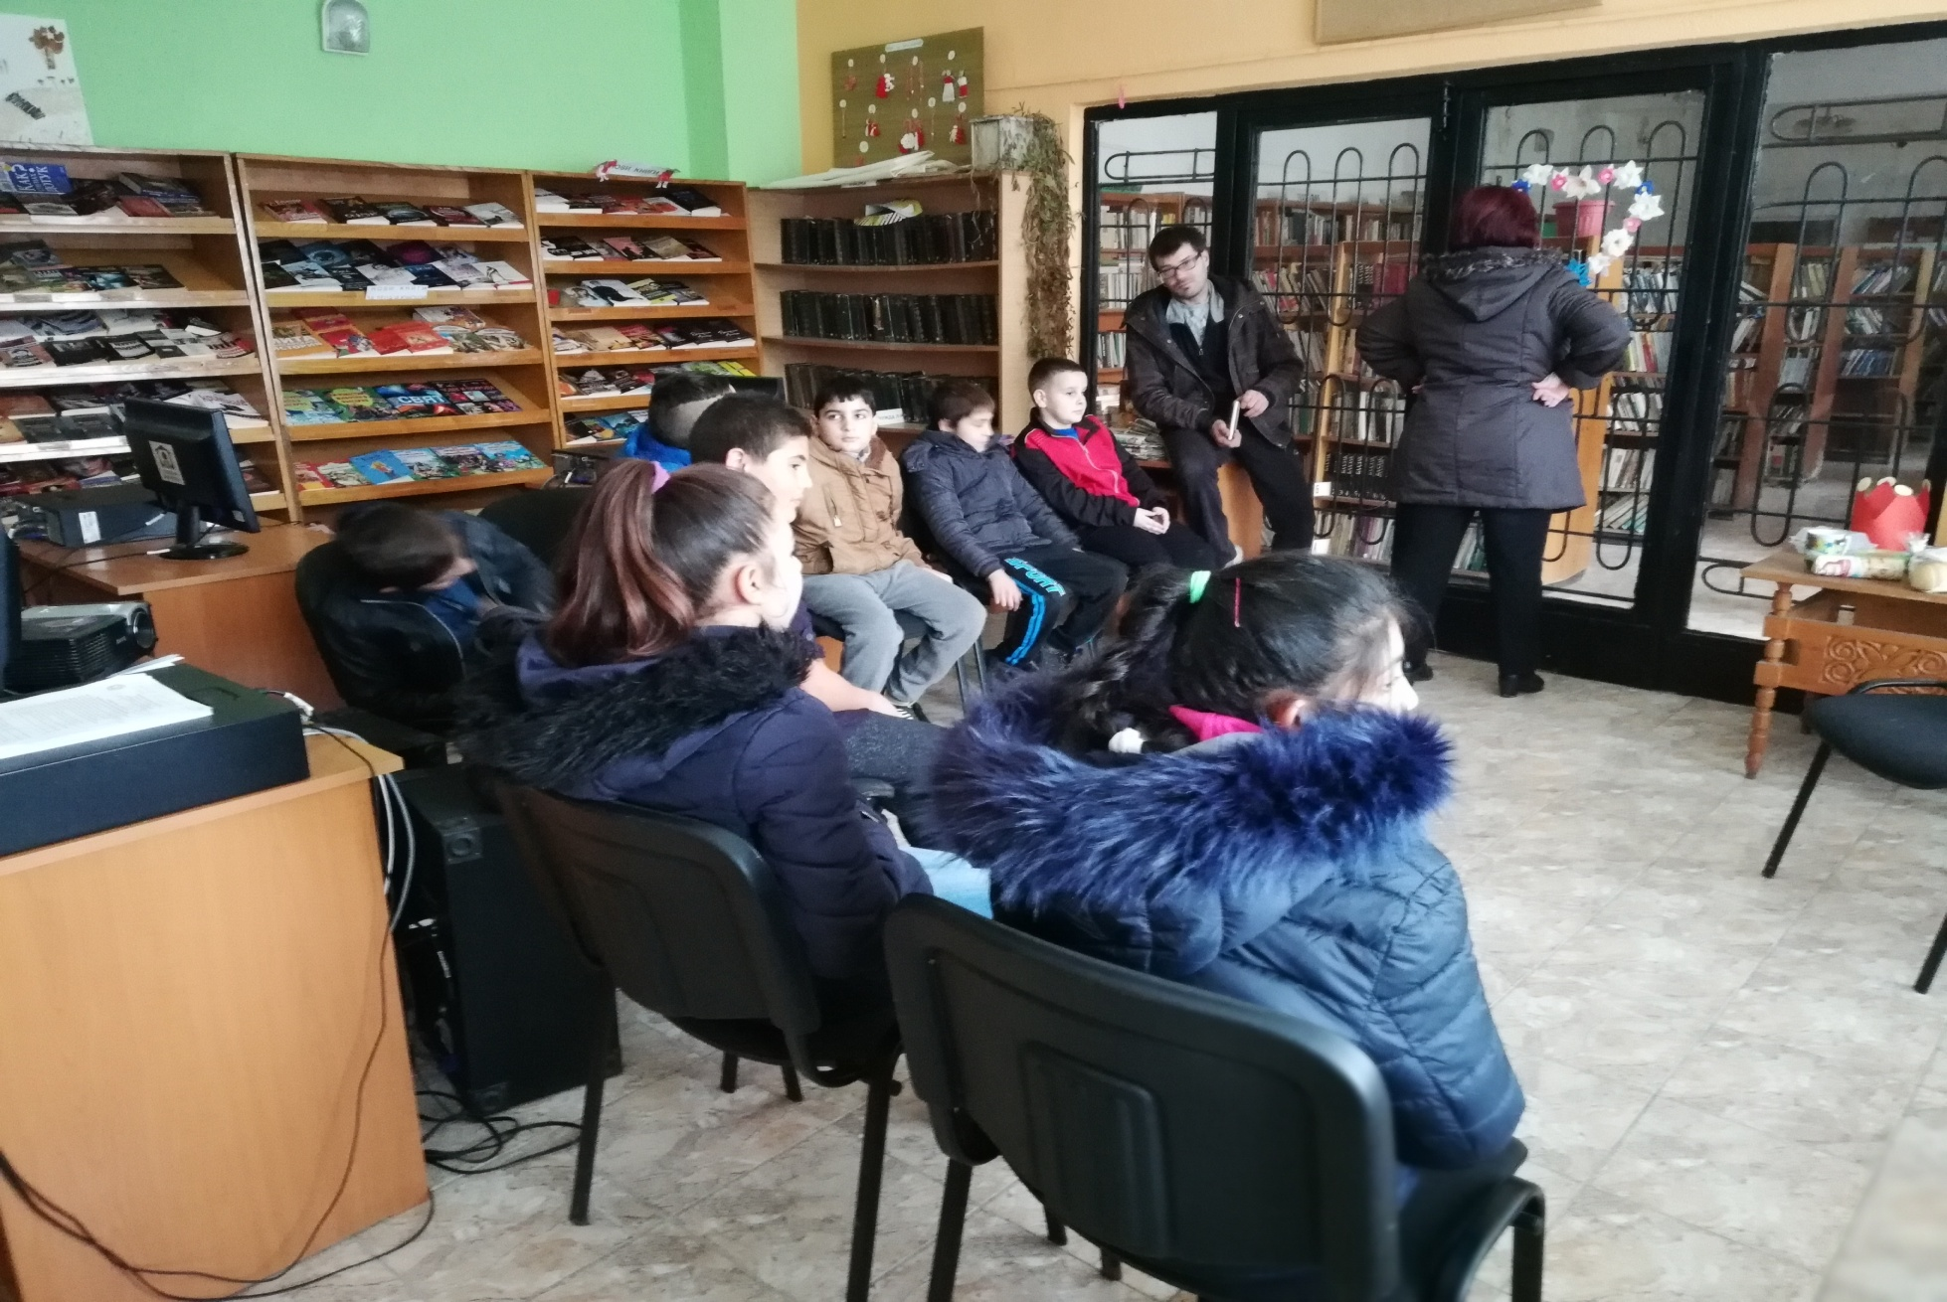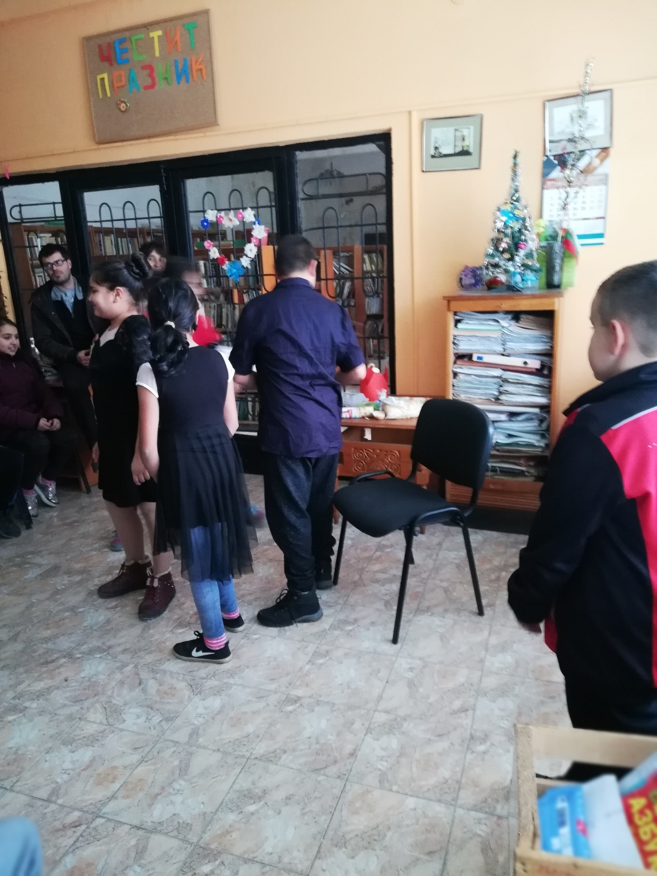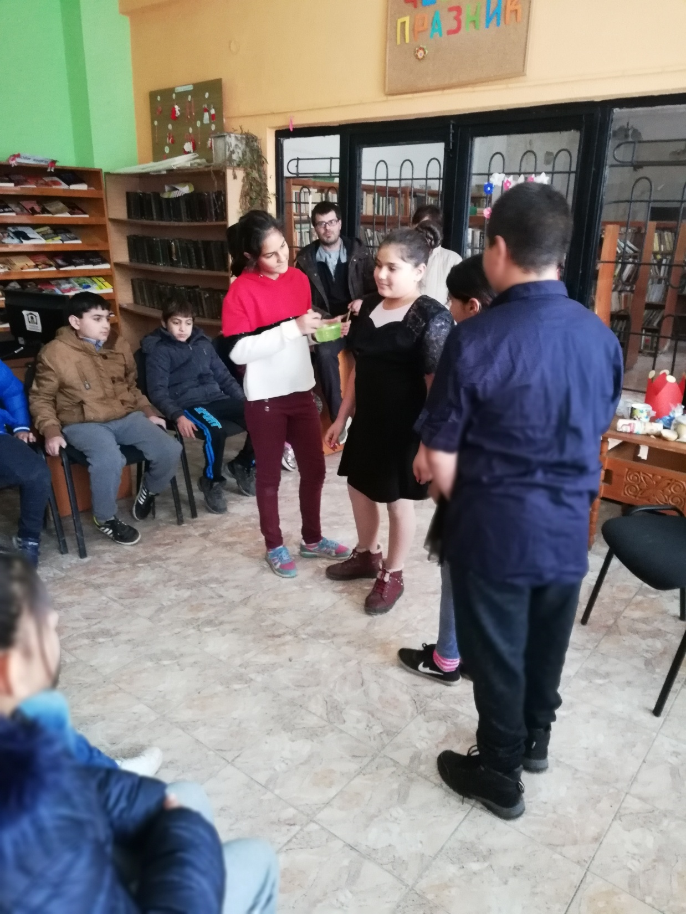

12.12.- Състезание за най-добър четец, разказач и правопис. Излъчване на победител.

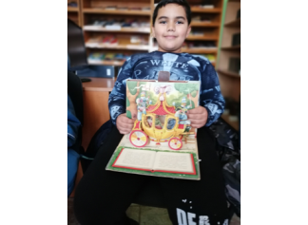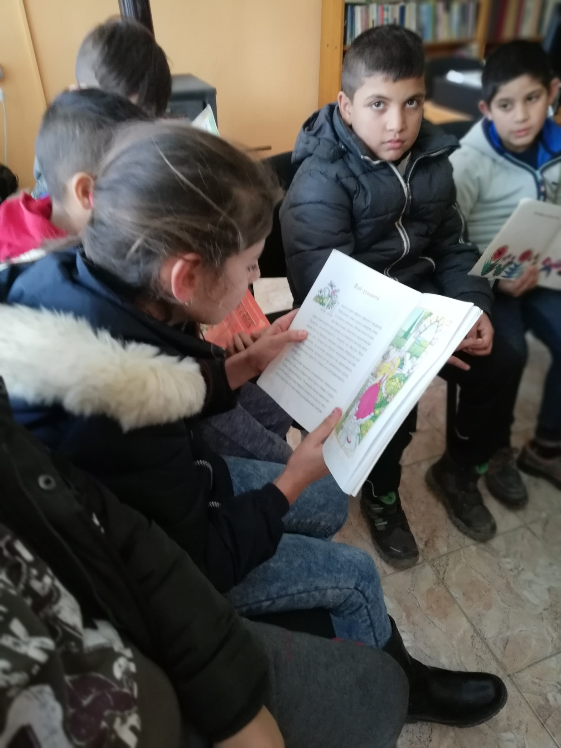

19.12. - Коледен празник в библиотеката
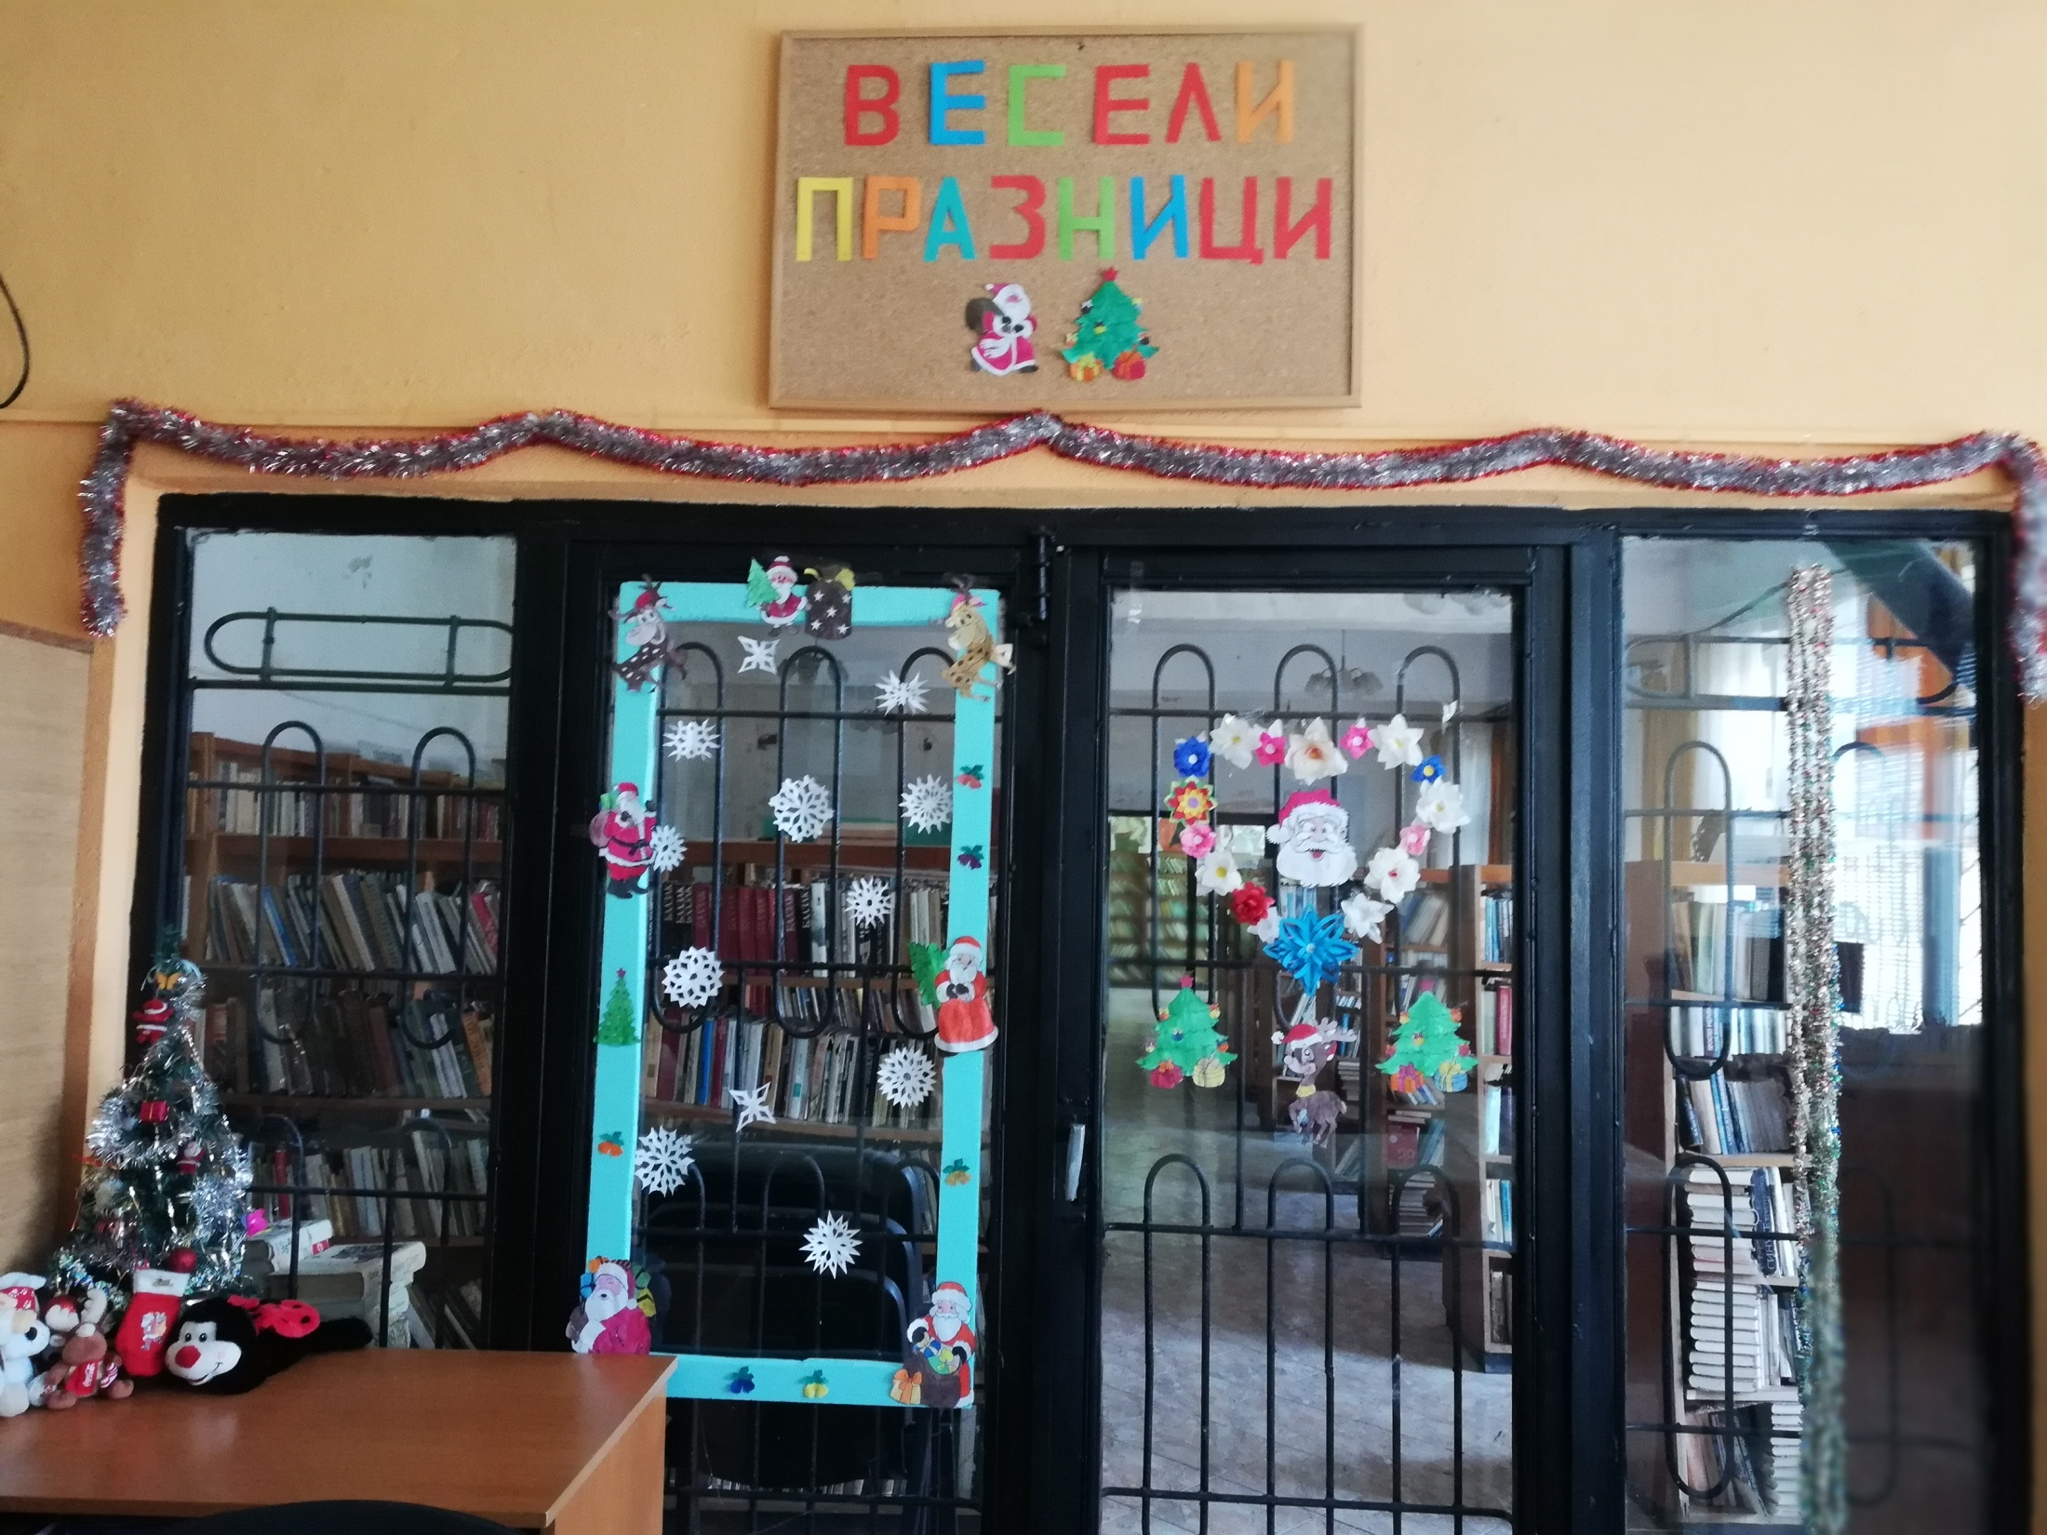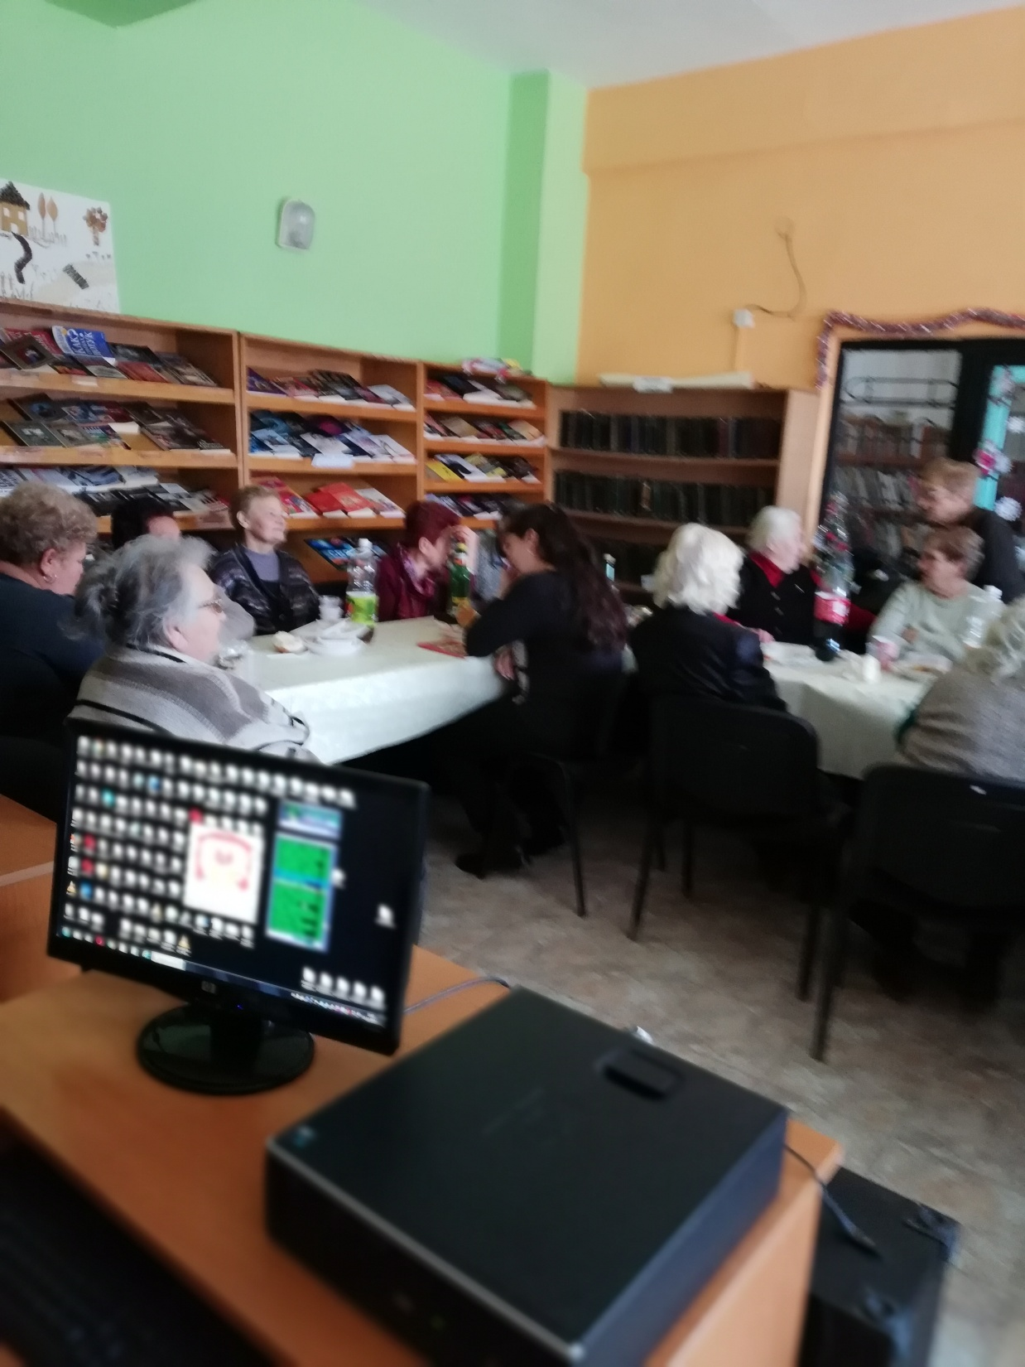

20.12 – Коледен празник в ЦДГ
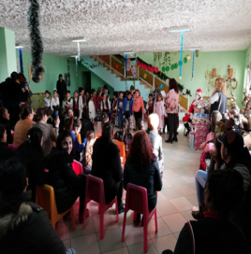

IV. Участие в Проекти
Спечелен проект през 2019г. е на библиотеката „Българските библиотеки – съвременни центрове за четене и информация”2019
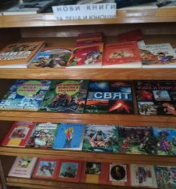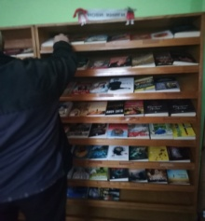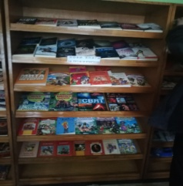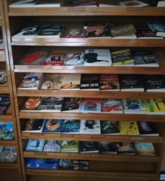

V. Работа на Читалищно настоятелство, Проверителна комисия и Общо събрание
През отчетния период са проведени :
- Едно /1/ Общо годишно отчетно събрание.
- Седем /7/ Заседания на Читалищно настоятелство.

Всичко отчетено до тук не би могло да се осъществи без отговорната работа на Настоятелството и щатния персонал на читалището.
Цялостната административна и творческа работа, както и поддържането на материалната база през отчетната година се крепи на всички тях.
VI. Материална база
Читалищната сграда е основен фактор за културния живот на селото ни.
Към момента сградата се нуждае от цялостен ремонт. От доста време читалището не разполага с пригодно помещение за провеждане на мероприятия пред по- голяма аудитория.За радост, към края на 2019 г. община Бяла Слатина направи ремонт на така нареченото помещение от сградата/бивша сладкарница/, като прегради една част за ползване на ПК, а другата по- голяма част за мероприятия.
Извършения ремонт на трите помещения със средства по проекти към 1 юни гр.Б.Слатина се оказаха много ефективни , но не достатъчни като средства за да продължим участие, тъй-като за ремонт на другите помещения се изискват много повече такива
Доволни сме, че библиотеката ни придоби приличен вид,детски отдел и справочен/с компютри/ са освежени.Остана да се ремонтира заемната. Оборудвана е с 6 компютъра ,мултимедия, принтери, нова литература.Посещава се ежедневно от десетки читатели, потребители и посетители.
VII.ФИНАНСОВА ЧАСТ.
1.Източници на финансиране за периода:
-Министерство на културата /Държавна субсидия/ — 22325 лв.
-Членски внос и читателски такси 148.70лв.
- До финансиране от Община Бяла Слатина – 2000 лв.
- От проекти - 1197
2. Субсидирана численост -2 бр. на длъжност :
- Секретар
- Библиотекар
Никога неможе да се каже, че една дейност като читалищната е свършена.Всичко постигнато, с времето трябва да се надгражда .В някой дейности ние постигаме това като например работа с децата,но в други има обрат. По някога и на нас читалищното ръководство ни е трудно , чувстваме се безсилни като в това да накарам младежите да пеят в група, да танцуват в т. състав, да слушат презентация, дори и да присъстват на тържество.Самодейността е талант,интерес и желание и за да събудим интереса на талантливите всички трябва да работим за това – читалище, училище, кметство, община цялото общество И това ще бъде приоритетна задача на читалището през следващия период -2020г.

И въпреки трудности и проблеми отчитаме, че постигнатото не е малко.Читалището ни е важно като обществено значима институция със собствен принос в полза на гражданите. Считаме, че посоката, в която се развива дейността ни и реализираните инициативи способстват за постигане на дългосрочните цели, които сме си поставили.
Ръководството и екипът на читалището продължават да работят за разширяване кръга от партньори с културни институции, учебни заведения, както и в посока на
подобряване на предлаганите услуги, с цел привличане на нови потребители.
Търсим и следим възможности за кандидатстване по проекти и програми, с които да
обезпечим дейността и материалната база на читалището.
Тук се пази родовата памет, тук са корените, тук е бита и традицията, тук е иновацията,
тук идват и хората, защото читалището си е извоювало и пази името на авторитетен културен институт, готов да приеме предизвикателствата на новото време , отговорно да се справи със сериозни теми и всичко това с едничката заветна цел – да направим по красив делника и да изпълним със съдържание празника на /всички нас/местната общност .
Читалищното ръководство благодари на Община Бяла Слатина за средствата отпуснати за МД , без които няма да оцелеем.Огромна благодарност към всички самодейци ,участниците в клубове ,на ПК и целия екип на ЦДГ за техния всеотдаен труд и участие в читалищната дейност.

Благодаря за вниманието!

Отчетния доклад е приет с протоколно решение № 2 /28.02.2020Г.От Общото събрание.

Председател: Цветослав Ценов

